**ĐẠI HỌC QUỐC GIA TP. HỒ CHÍ MINH**

**TRƯỜNG ĐẠI HỌC CÔNG NGHỆ THÔNG TIN**

**KHOA CÔNG NGHỆ PHẦN MỀM**



**ĐỒ ÁN LẬP TRÌNH TRÊN THIẾT BỊ DI ĐỘNG**

**ĐỀ TÀI XÂY DỰNG ỨNG DỤNG MUA SẮM THỜI TRANG TRỰC TUYẾN**

**Fashion Shopping App**

**LÊ ĐĂNG THƯƠNG**

**NGUYỄN TRUNG TÍNH**

**THẠCH SANG**

**LÊ THỊ BÍCH LOAN**

**TP. HỒ CHÍ MINH, 07/2023**

**ĐẠI HỌC QUỐC GIA TP. HỒ CHÍ MINH**

**TRƯỜNG ĐẠI HỌC CÔNG NGHỆ THÔNG TIN**

**KHOA CÔNG NGHỆ PHẦN MỀM**

**LÊ ĐĂNG THƯƠNG - 21522654**

**NGUYỄN TRUNG TÍNH – 21520115**

**THẠCH SANG - 21522546**

**LÊ THỊ BÍCH LOAN - 21521083**

**ĐỒ ÁN LẬP TRÌNH TRÊN THIẾT BỊ DI ĐỘNG**

**ĐỀ TÀI XÂY DỰNG ỨNG DỤNG MUA SẮM THỜI TRANG TRỰC TUYẾN**

**Fashion Shopping App**

**GIẢNG VIÊN LÝ THUYẾT: NGUYỄN TẤN TOÀN**

**GIẢNG VIÊN THỰC HÀNH: HUỲNH TUẤN ANH**

**TP. HỒ CHÍ MINH, 07/2023**

LỜI CẢM ƠN

Lời đầu tiên, nhóm chúng em không biết nói gì hơn ngoài bày tỏ sự biết ơn sâu sắc đến các thầy cô và các bạn. Người đã đồng hành và tận tình giúp đỡ chúng em trong suốt quá trình học tập để hoàn thành đồ án này. Trong suốt quá trình đó, chúng em luôn nhận được sự hướng dẫn đầy tâm quyết, tận tình và tình yêu thương từ mọi người.

Đặc biệt, chúng em xin bày tỏ sự kính trọng và lòng biết ơn sâu sắc nhất đến thầy giáo đã hướng dẫn tụi em đó là ThS. Nguyễn Tấn Toàn – Giảng Viên Khoa Công nghệ phần mềm, Trường ĐH Công nghệ thông tin - ĐHQGHCM, thầy là người đã dạy tụi em môn Lập Trình Trên Thiết Bị Di Động và đã trực tiếp hướng dẫn, giúp đỡ cho chúng em để có thể hoàn thành đồ án này một cách tốt nhất.

Cuối cùng, chúng em xin chân thành cảm ơn gia đình và người thân, đã luôn tạo điều kiện, quan tâm, giúp đỡ, động viên chúng em trong suốt quá trình học tập và hoàn thành đồ án này.

Tuy nhiên, với điều kiện thời gian cũng như kinh nghiệm còn hạn chế của một sinh viên và đây cũng là lần đầu chúng em tiếp xúc và làm việc với các ứng dụng di động, chúng em nhận thấy đồ án của mình vẫn còn chưa hoàn chỉnh, có nhiều thiếu xót, có nhiều điều cần chỉnh sửa, có nhiều điều cần học hỏi. Vì thế, chúng em rất mong nhận được sự chỉ bảo, đóng góp ý kiến của các thầy cô để chúng em có điều kiện bổ sung, nâng cao kiến thức của mình, phục vụ tốt hơn cho các đồ án kế tiếp cũng như công việc thực tế sau này.

Chúng em xin chân thành cảm ơn ạ!

NHẬN XÉT CỦA GIẢNG VIÊN

………………………………………………………………………………………...

………………………………………………………………………………………...

………………………………………………………………………………………...

………………………………………………………………………………………...

………………………………………………………………………………………...

………………………………………………………………………………………...

………………………………………………………………………………………...

………………………………………………………………………………………...

………………………………………………………………………………………...

………………………………………………………………………………………...

………………………………………………………………………………………...

………………………………………………………………………………………...

………………………………………………………………………………………...

………………………………………………………………………………………...

………………………………………………………………………………………...

………………………………………………………………………………………...

………………………………………………………………………………………...

………………………………………………………………………………………...

………………………………………………………………………………………...

………………………………………………………………………………………...

MỤC LỤC

Chương 1. TỔNG QUAN 18

1.1. Đặt vấn đề 18

1.2. Mục đích và phạm vi của đề tài 18

1.2.1. Mục đích 18

1.2.2. Đối tượng sử dụng 19

1.2.3. Phạm vi 20

1.3. Quy trình thực hiện 20

Chương 2. CƠ SỞ LÝ THUYẾT 22

2.1. Tổng quan về React Native 22

2.1.1.1. Giới thiệu 22

2.1.1.2. Ưu điểm 22

2.1.1.3. Nhược điểm 23

2.2. Tổng quan về Firebase 24

2.2.1.1. Giới thiệu 24

2.2.1.2. Ưu điểm 25

2.2.1.3. Nhược điểm 26

Chương 3. XÁC ĐỊNH VÀ MÔ HÌNH HÓA YÊU CẦU ỨNG DỤNG 28

3.1. Phân loại các yêu cầu phần mềm 28

3.1.1. Yêu cầu chức năng 28

3.1.2. Yêu cầu phi chức năng 32

3.2. Sơ đồ Use case tổng quát 33

3.3. Sơ đồ trạng thái 37

Chương 4. THIẾT KẾ DỮ LIỆU 39

4.1. Danh sách các bảng dữ liệu 39

4.2. Mô tả từng bảng dữ liệu 40

4.2.1.1. Bảng CHAT 40

4.2.1.2. Bảng CHITIETCHAT 41

4.2.1.3. Bảng DANHGIA 42

4.2.1.4. Bảng DANHMUC 43

4.2.1.5. Bảng DATHANG 44

4.2.1.6. Bảng DIACHI 45

4.2.1.7. Bảng DONHANG 46

4.2.1.8. Bảng GIOHANG 47

4.2.1.9. Bảng KHUYENMAI 48

4.2.1.10. Bảng MAUSAC 49

4.2.1.11. Bảng NGUOIDUNG 50

4.2.1.12. Bảng SANPHAM 51

4.2.1.13. Bảng YEUTHICH 52

Chương 5. THIẾT KẾ GIAO DIỆN 54

5.1. Sơ đồ liên kết các màn hình 54

5.2. Danh sách các màn hình 55

5.3. Mô tả các màn hình 61

5.3.1. Nhóm màn hình liên quan đến đăng nhập, đăng ký 61

5.3.1.1. Màn hình giới thiệu 61

5.3.1.2. Màn hình đăng nhập 63

5.3.1.3. Màn hình đăng ký 64

5.3.1.4. Màn hình quên mật khẩu 65

5.3.1.5. Màn hình gửi email thành công 66

5.3.2. Nhóm màn hình của khách hàng 67

5.3.2.1. Màn hình tổng quan 67

5.3.2.2. Màn hình tìm kiếm 69

5.3.2.3. Màn hình chat 70

5.3.2.4. Màn hình giỏ hàng 71

5.3.2.5. Màn hình đặt hàng 72

5.3.2.6. Màn hình chọn chương trình khuyến mãi 73

5.3.2.7. Màn hình chọn địa chỉ giao hàng 74

5.3.2.8. Màn hình thêm địa chỉ giao hàng 75

5.3.2.9. Màn hình chọn phương thức thanh toán 76

5.3.2.10. Màn hình xem các sản phẩm trending 77

5.3.2.11. Màn hình thông tin mặt hàng 78

5.3.2.12. Màn hình danh sách sản phẩm trong danh mục 79

5.3.2.13. Màn hình thông báo 80

5.3.2.14. Màn hình danh sách sản phẩm yêu thích 81

5.3.2.15. Màn hình quản lý tài khoản 82

5.3.2.16. Màn hình quản lý đơn hàng 83

5.3.2.17. Màn hình chi tiết đơn hàng 88

5.3.2.18. Màn hình xem và cập nhật thông tin cá nhân 89

5.3.2.19. Màn hình đổi mật khẩu 91

5.3.3. Nhóm màn hình của admin 92

5.3.3.1. Màn hình tổng quan 92

5.3.3.2. Màn hình xem và cập nhật thông tin cá nhân 93

5.3.3.3. Màn hình đổi mật khẩu 95

5.3.3.4. Màn hình chat 96

5.3.3.5. Màn hình thông tin chat 97

5.3.3.6. Màn hình view shop 98

5.3.3.7. Màn hình quản lý đơn hàng 100

5.3.3.8. Màn hình thông tin đơn hàng 104

5.3.3.9. Màn hình quản lý danh mục sản phẩm 105

5.3.3.10. Màn hình sản phẩm thuộc loại sản phẩm 106

5.3.3.11. Màn hình thêm loại sản phẩm mới 107

5.3.3.12. Màn hình quản lý sản phẩm 108

5.3.3.13. Màn hình thêm sản phẩm mới 111

5.3.3.14. Màn hình cập nhật thông tin sản phẩm 112

5.3.3.15. Màn hình thêm số lượng sản phẩm 114

5.3.3.16. Màn hình thông tin sản phẩm 115

5.3.3.17. Màn hình tìm kiếm sản phẩm 116

5.3.3.18. Màn hình quản lý các chương trình khuyến mãi 117

5.3.3.19. Màn hình thêm chương trình khuyến mãi mới 118

5.3.3.20. Màn hình cập nhật thông tin chương trình khuyến mãi 119

5.3.3.21. Màn hình báo cáo thống kê 121

5.3.3.22. Màn hình quản lý người dùng 122

5.3.3.23. Màn hình thêm người dùng mới 123

5.3.3.24. Màn hình thông tin người dùng 124

5.3.4. Nhóm màn hình của staff 125

5.3.4.1. Màn hình tổng quan 125

5.3.4.2. Các màn hình còn lại 125

Chương 6. TỔNG KẾT 126

6.1. Kết quả đạt được 126

6.2. Tự đánh giá sản phẩm 126

Chương 7. BẢNG PHÂN CÔNG CÔNG VIỆC 130

Chương 8. TÀI LIỆU THAM KHẢO 131

Chương 9. CÁC CÔNG CỤ SỬ DỤNG 133

DANH MỤC HÌNH

Hình 3.1: Use case tổng quát khách hàng 33

Hình 3.2: Use case tổng quát staff 34

Hình 3.3: Use case tổng quát admin 35

Hình 3.4: Use case chi tiết 36

Hình 3.5: Sơ đồ trạng thái đơn hàng 37

Hình 3.6: Sơ đồ trạng thái mặt hàng 38

Hình 3.7: Sơ đồ trạng thái chương trình khuyến mãi 38

Hình 4.1: Lưu trữ bảng CHAT trên Firebase 40

Hình 4.2: Lưu trữ bảng CHITIETCHAT trên Firebase 41

Hình 4.3: Lưu trữ bảng DANHGIA trên Firebase 42

Hình 4.4: Lưu trữ bảng DANHMUC trên Firebase 43

Hình 4.5: Lưu trữ bảng DATHANG trên Firebase 44

Hình 4.6: Lưu trữ bảng DIACHI trên Firebase 45

Hình 4.7: Lưu trữ bảng DONHANG trên Firebase 47

Hình 4.8: Lưu trữ bảng GIOHANG trên Firebase 48

Hình 4.9: Lưu trữ bảng KHUYENMAI trên Firebase 49

Hình 4.10: Lưu trữ bảng MAUSAC trên Firebase 50

Hình 4.11: Lưu trữ bảng NGUOIDUNG trên Firebase 51

Hình 4.12: Lưu trữ bảng SANPHAM trên Firebase 52

Hình 4.13: Lưu trữ bảng YEUTHICH trên Firebase 53

Hình 5.1: Sơ đồ liên kết các màn hình đăng nhập đăng ký 54

Hình 5.2: Màn hình giới thiệu 62

Hình 5.3: Màn hình đăng nhập 63

Hình 5.4: Màn hình đăng ký 64

Hình 5.5: Màn hình quên mật khẩu 65

Hình 5.6: Màn hình gửi email thành công 66

Hình 5.7: Màn hình tổng quan (1) 67

Hình 5.8: Màn hình tổng quan (2) 67

Hình 5.9: Màn hình tìm kiếm 69

Hình 5.10: Màn hình chat 70

Hình 5.11: Màn hình giỏ hàng 71

Hình 5.12: Màn hình đặt hàng 72

Hình 5.13: Màn hình chọn chương trình khuyến mãi 73

Hình 5.14: Màn hình chọn địa chỉ giao hàng 74

Hình 5.15: Màn hình thêm địa chỉ giao hàng 75

Hình 5.16: Màn hình chọn phương thức thanh toán 76

Hình 5.17: Màn hình xem các sản phẩm trending 77

Hình 5.18: Màn hình thông tin mặt hàng 78

Hình 5.19: Màn hình danh sách sản phẩm trong danh mục 79

Hình 5.20: Màn hình thông báo 80

Hình 5.21: Màn hình danh sách sản phẩm yêu thích 81

Hình 5.22: Màn hình quản lý tài khoản 82

Hình 5.23: Màn hình quản lý đơn hàng (Corfirm) 83

Hình 5.24: Màn hình quản lý đơn hàng (On wait) 84

Hình 5.25: Màn hình quản lý đơn hàng (Delivering) 85

Hình 5.26: Màn hình quản lý đơn hàng (Deliveried) 86

Hình 5.27: Màn hình quản lý đơn hàng (Cancel) 87

Hình 5.28: Màn hình chi tiết đơn hàng 88

Hình 5.29: Màn hình xem và cập nhật thông tin cá nhân (1) 89

Hình 5.30: Màn hình xem và cập nhật thông tin cá nhân (2) 89

Hình 5.31: Màn hình đổi mật khẩu 91

Hình 5.32: Màn hình tổng quan 92

Hình 5.33: Màn hình xem và cập nhật thông tin cá nhân (1) 93

Hình 5.34: Màn hình xem và cập nhật thông tin cá nhân (2) 93

Hình 5.35: Màn hình đổi mật khẩu 95

Hình 5.36: Màn hình chat 96

Hình 5.37: Màn hình thông tin chat 97

Hình 5.38: Màn hình View shop (1) 98

Hình 5.39: Màn hình View shop (2) 99

Hình 5.40: Màn hình quản lý đơn hàng (Corfirm) 100

Hình 5.41: Màn hình quản lý đơn hàng (On wait) 101

Hình 5.42: Màn hình quản lý đơn hàng (Deivering) 102

Hình 5.43: Màn hình quản lý đơn hàng (Dilivered) 103

Hình 5.44: Màn hình thông tin đơn hàng 104

Hình 5.45: Màn hình quản lý danh mục sản phẩm 105

Hình 5.46: Màn hình sản phẩm thuộc loại sản phẩm 106

Hình 5.47: Màn hình thêm loại sản phẩm mới 107

Hình 5.48: Màn hình quản lý sản phẩm (My inventory) 108

Hình 5.49: Màn hình quản lý sản phẩm (Out of Stock) 109

Hình 5.50: Màn hình quản lý sản phẩm (Hidden) 110

Hình 5.51: Màn hình thêm sản phẩm mới (1) 111

Hình 5.52: Màn hình thêm sản phẩm mới (2) 111

Hình 5.53: Màn hình cập nhật thông tin sản phẩm (1) 112

Hình 5.54: Màn hình cập nhật thông tin sản phẩm (2) 113

Hình 5.55: Màn hình thêm số lượng sản phẩm 114

Hình 5.56: Màn hình thông tin sản phẩm 115

Hình 5.57: Màn hình tìm kiếm sản phẩm 116

Hình 5.58: Màn hình quản lý các chương trình khuyến mãi 117

Hình 5.59: Màn hình thêm chương trình khuyến mãi mới (1) 118

Hình 5.60: Màn hình thêm chương trình khuyến mãi mới (2) 118

Hình 5.61: Màn hình cập nhật thông tin chương trình khuyến mãi (1) 119

Hình 5.62: Màn hình cập nhật thông tin chương trình khuyến mãi (2) 120

Hình 5.63: Màn hình báo cáo thống kê 121

Hình 5.64: Màn hình quản lý người dùng 122

Hình 5.65: Màn hình thêm người dùng mới 123

Hình 5.66: Màn hình thông tin người dùng 124

Hình 5.67: Màn hình tổng quan 125

DANH MỤC BẢNG

Bảng 1.1: Đối tượng sử dụng 20

Bảng 3.1: Yêu cầu chức năng đối với khách hàng 29

Bảng 3.2: Yêu cầu chức năng đối với staff 30

Bảng 3.3: Yêu cầu chức năng đối với admin 31

Bảng 4.1: Danh sách các bảng dữ liệu 39

Bảng 4.2: Mô tả bảng CHAT 40

Bảng 4.3: Mô tả bảng CHITIETCHAT 41

Bảng 4.4: Mô tả bảng DANHGIA 42

Bảng 4.5: Mô tả bảng DANHMUC 43

Bảng 4.6: Mô tả bảng DATHANG 44

Bảng 4.7: Mô tả bảng DIACHI 45

Bảng 4.8: Mô tả bảng DONHANG 46

Bảng 4.9: Mô tả bảng GIOHANG 48

Bảng 4.10: Mô tả bảng KHUYENMAI 49

Bảng 4.11: Mô tả bảng MAUSAC 49

Bảng 4.12: Mô tả bảng NGUOIDUNG 50

Bảng 4.13: Mô tả bảng SANPHAM 52

Bảng 4.14: Mô tả bảng YEUTHICH 52

Bảng 5.1: Danh sách các màn hình 60

Bảng 5.2: Mô tả màn hình đăng nhập 63

Bảng 5.3: Mô tả màn hình đăng ký 64

Bảng 5.4: Mô tả màn hình quên mật khẩu 65

Bảng 5.5: Mô tả màn hình gửi email thành công 66

Bảng 5.6: Mô tả màn hình tổng quan 68

Bảng 5.7: Mô tả màn hình tìm kiếm 69

Bảng 5.8: Mô tả màn hình chat 70

Bảng 5.9: Mô tả màn hình giỏ hàng 71

Bảng 5.10: Mô tả màn hình đặt hàng 72

Bảng 5.11: Mô tả màn hình chọn chương trình khuyến mãi 73

Bảng 5.12: Mô tả màn hình chọn địa chỉ giao hàng 74

Bảng 5.13: Mô tả màn hình thêm địa chỉ giao hàng 75

Bảng 5.14: Mô tả màn hình chọn phương thức thanh toán 76

Bảng 5.15: Mô tả màn hình xem các sản phẩm trending 77

Bảng 5.16: Mô tả màn hình thông tin mặt hàng 78

Bảng 5.17: Mô tả màn hình danh sách sản phẩm trong danh mục 79

Bảng 5.18: Mô tả màn hình thông báo 80

Bảng 5.19: Mô tả màn hình danh sách sản phẩm yêu thích 81

Bảng 5.20: Mô tả màn hình quản lý tài khoản 82

Bảng 5.21: Mô tả màn hình quản lý đơn hàng (Confirm) 83

Bảng 5.22: Mô tả màn hình quản lý đơn hàng (On wait)) 84

Bảng 5.23: Mô tả màn hình quản lý đơn hàng (Delivering) 85

Bảng 5.24 : Mô tả màn hình quản lý đơn hàng (Deliveried) 86

Bảng 5.25: Mô tả màn hình quản lý đơn hàng (Cancel) 87

Bảng 5.26: Mô tả màn hình chi tiết đơn hàng 88

Bảng 5.27: Mô tả màn hình xem và cập nhật thông tin cá nhân 90

Bảng 5.28: Mô tả màn hình đổi mật khẩu 91

Bảng 5.29: Mô tả màn hình tổng quan 92

Bảng 5.30: Mô tả màn hình xem và cập nhật thông tin cá nhân 94

Bảng 5.31: Mô tả màn hình đổi mật khẩu 95

Bảng 5.32: Mô tả màn hình chat 96

Bảng 5.33: Mô tả màn hình thông tin chat 97

Bảng 5.34: Mô tả màn hình ViewShop1 98

Bảng 5.35: Mô tả màn hình ViewShop2 99

Bảng 5.36: Mô tả màn hình quản lý đơn hàng (Confirm) 100

Bảng 5.37: Mô tả màn hình quản lý đơn hàng (On wait) 101

Bảng 5.38: Mô tả màn hình quản lý đơn hàng (Deivering) 102

Bảng 5.39: Mô tả màn hình quản lý đơn hàng (Dilivered) 103

Bảng 5.40: Mô tả màn hình thông tin đơn hàng 104

Bảng 5.41: Mô tả màn hình quản lý danh mục sản phẩm 105

Bảng 5.42: Mô tả màn hình sản phẩm thuộc loại sản phẩm 106

Bảng 5.43: Mô tả màn hình thêm loại sản phẩm mới 107

Bảng 5.44: Mô tả màn hình quản lý sản phẩm (My inventory) 108

Bảng 5.45: Mô tả màn hình quản lý sản phẩm (Out of Stock) 109

Bảng 5.46: Mô tả màn hình quản lý sản phẩm (Hidden) 110

Bảng 5.47: Mô tả màn hình thêm sản phẩm mới 112

Bảng 5.48: Mô tả màn hình cập nhật thông tin sản phẩm 113

Bảng 5.49: Mô tả màn hình thêm số lượng sản phẩm 114

Bảng 5.50: Mô tả màn hình thông tin sản phẩm 115

Bảng 5.51: Mô tả màn hình tìm kiếm sản phẩm 116

Bảng 5.52: Mô tả màn hình quản lý các chương trình khuyến mãi 117

Bảng 5.53: Mô tả màn hình thêm chương trình khuyến mãi 119

Bảng 5.54: Mô tả màn hình cập nhật thông tin chương trình khuyến mãi 120

Bảng 5.55: Mô tả màn hình báo cáo thống kế 121

Bảng 5.56: Mô tả màn hình quản lý người dùng 122

Bảng 5.57: Mô tả màn hình quản lý người dùng 123

Bảng 5.58: Mô tả màn hình thông tin người dùng 124

Bảng 5.59: Mô tả màn hình tổng quan staff 125

Bảng 6.1: Đánh giá mức độ hoàn thành các chức năng của người dùng 127

Bảng 6.2: Đánh giá mức độ hoàn thành các chức năng cúa staff 127

Bảng 6.3: Đánh giá mức độ hoàn thành các chức năng của admin 128

Bảng 7.1: Phân công công việc 130

Bảng 9.1: Danh mục các công cụ sử dụng 133

DANH MỤC TỪ VIẾT TẮT

|  |  |  |
| --- | --- | --- |
| **STT** | **Ký hiệu chữ viết tắt** | **Chữ viết đầy đủ** |
|  | NFC | Near Field Communication |

# TỔNG QUAN

## Đặt vấn đề

Đứng trước sự phát triển nhanh chóng của khoa học và công nghệ cùng với ảnh hưởng của đại dịch COVID-19, nhu cầu mua sắm cũng như làm mọi việc trực tuyến trở nên phổ biến hơn và phát triển mạnh mẽ. Người tiêu dùng có xu hướng chuyển sang mua sắm trực tuyến để tránh các điểm bán lẻ tập trung và giảm nguy cơ lây nhiễm dịch bệnh thay vì mua sắm trực tiếp tại cửa hàng như trước đây. Các nền tảng mua sắm trực tuyến ngày càng trở thành những đối tác quen thuộc của người tiêu dùng vì tính tiện lợi cũng như hiệu quả của nó. Nhận thức được tình hình đó, nhóm chúng tôi quyết định chọn vấn đề chuyển đổi mô hình kinh doanh của một thương hiệu thời trang để giải quyết. Giải pháp nhóm chúng tôi đưa ra là thiết kế và xây dựng một ***Ứng dụng mua sắm thời trang trực tuyến*** trên thiết bị di động sử dụng framework React Native để kết nối giữa người mua và người bán giúp quá trình bán hàng trở nên đơn giản, nhanh gọn và thuận tiện cho người mua hơn. Ứng dụng này hướng đến đối tượng người mua chủ yếu là người trưởng thành đã có thu nhập riêng và hỗ trợ người bán quản lý mặt hàng cũng như đơn hàng hiệu quả và thuận tiện nhất có thể.

## Mục đích và phạm vi của đề tài

### Mục đích

Nhóm chúng tôi thực hiện đề tài này với sáu mục tiêu lớn như sau:

1. Mở rộng khách hàng và thị trường: Ứng dụng bán hàng trực tuyến giúp cửa hàng tiếp cận được với một số lượng lớn khách hàng tiềm năng từ khắp nơi trên thế giới. Không chỉ giới hạn trong phạm vi địa lý như cửa hàng vật lý, mà còn có thể tiếp cận được khách hàng ở xa, ngay cả trong các quốc gia khác.
2. Tăng doanh số bán hàng: Bằng ứng dụng bán hàng trực tuyến, cửa hàng có thể tiếp cận và bán hàng cho khách hàng suốt 24/7. Khách hàng có thể tham khảo và mua sản phẩm bất kỳ khi nào họ muốn, đồng nghĩa với việc tăng khả năng tăng doanh số bán hàng và doanh thu.
3. Tăng tính tương tác và thân thiện với khách hàng: Ứng dụng bán hàng trực tuyến cung cấp khả năng tương tác và giao tiếp với khách hàng một cách trực tuyến thông qua các tính năng như chat trực tiếp, hỗ trợ trực tuyến, biểu đồ phản hồi của khách hàng và đánh giá. Điều này giúp cung cấp một trải nghiệm tốt hơn và xây dựng mối quan hệ lâu dài với khách hàng.
4. Quảng bá thương hiệu và marketing: Ứng dụng bán hàng trực tuyến là một công cụ quan trọng để quảng bá thương hiệu và marketing. Cửa hàng có thể tạo các nội dung chất lượng, chia sẻ thông tin về sản phẩm, cung cấp nội dung hữu ích và thực hiện các chiến dịch quảng cáo trực tuyến để thu hút khách hàng mới và tăng sự nhận biết thương hiệu.
5. Tăng tính tiện lợi cho khách hàng: Ứng dụng bán hàng trực tuyến mang đến tính tiện lợi cho khách hàng khi họ có thể dễ dàng tìm kiếm, xem thông tin chi tiết và mua hàng từ cửa hàng chỉ với một vài click chuột. Khách hàng không cần phải di chuyển đến cửa hàng vật lý, tiết kiệm thời gian và công sức.
6. Quản lý hàng hóa và quá trình bán hàng: Ứng dụng bán hàng trực tuyến cho phép cửa hàng quản lý hàng hóa, tồn kho và quá trình bán hàng một cách dễ dàng và hiệu quả. Cửa hàng có thể theo dõi và cập nhật sản phẩm, giá cả, khuyến mãi, và quản lý đơn hàng và thanh toán một cách tự động.

### Đối tượng sử dụng

Chúng tôi thiết kế ứng dụng này hướng đến đối tượng người mua chủ yếu là người trưởng thành đã có thu nhập riêng. Bên cạnh đó, ***Ứng dụng mua sắm thời trang trực tuyến*** cònhỗ trợ người bán quản lý mặt hàng cũng như đơn hàng hiệu quả và thuận tiện nhất có thể.

|  |  |  |  |  |
| --- | --- | --- | --- | --- |
| **Đối tượng sử dụng** | | | **Mô tả** | |
| Người mua | Khách hàng | Là nhóm đối tượng sử dụng chính, không thuộc cửa hàng và thực hiện việc đặt hàng, … | |
| Người bán | Staff | Thường là nhân viên cửa hàng, có các chức năng như quản lý sản phẩm, quản lý đơn hàng, quản lý chương trình khuyến mãi, … | |
| Admin | Thường là chủ cửa hàng hoặc người quản lý hệ thống. Có các chức năng tương tự staff và ngoài ra có them chức năng quản lý người dùng và báo cáo thống kê | |

Bảng .: Đối tượng sử dụng

### Phạm vi

Phạm vi trong đề tài này mà chúng tôi đưa ra là khảo sát hiện trạng và dựa trên các kiến thức đã học để thiết kế một ***Ứng dụng mua sắm thời trang trực tuyến*** giúp việc mua sắm của khách hàng trở nên đơn giản và nhanh chóng hơn. Bên cạnh đó, ứng dụng cũng hỗ trợ người bán trong việc xác nhận đơn hàng và quản lý mặt hàng hiện có. Ứng dụng chúng tôi đưa ra bao gồm bốn nhóm tính năng chính dành cho khách hàng: xem thông tin sản phẩm, đặt hàng, liên hệ người bán và phản hồi sản phẩm. Do thời gian thực hiện đề tài có hạn, nhóm chúng tôi sẽ cố gắng phát triển ứng dụng này với nhiều tính năng hơn phù hợp với người dùng và sự thay đổi của xã hội trong thời gian tới.

## Quy trình thực hiện

Sau khi thảo luận và nhận được sự thống nhất của tất cả các thành viên, nhóm chúng tôi quyết định chia quy trình phát triển ***Ứng dụng mua sắm thời trang trực tuyến*** thành 4 giai đoạn chính, cụ thể như sau:

* Giai đoạn 1: Khảo sát hiện trạng, xác định và mô hình hóa các yêu cầu của ứng dụng.
* Giai đoạn 2: Phân tích và thiết kế
  + Giai đoạn 2.1: Xác định các tính năng chính của từng nhóm người dùng
  + Giai đoạn 2.2: Phân tích chi tiết các thành phần xử lý, thành phần dữ liệu input/ output tương với từng tính năng chính
  + Giai đoạn 2.3: Thiết kế hệ thống
  + Giai đoạn 2.4: Thiết kế cơ sở dữ liệu
  + Giai đoạn 2.5: Thiết kế giao diện và chọn bảng màu phù hợp
* Giai đoạn 3: Cài đặt ứng dụng dựa trên các yêu cầu đã phân tích
* Giai đoạn 4: Kiểm thử và sửa các lỗi trong quá trình vận hành thử

# CƠ SỞ LÝ THUYẾT

## Tổng quan về React Native

#### Giới thiệu

React Native đã trở thành một trong những công cụ phổ biến để phát triển ứng dụng di động đa nền tảng. Nó giúp cho việc xây dựng ứng dụng di động trở nên nhanh chóng, tiết kiệm thời gian và mang lại trải nghiệm người dùng tốt trên cả hai nền tảng iOS và Android.

* + Xây dựng ứng dụng di động đa nền tảng sử dụng JavaScript.
  + Sử dụng React để xây dựng giao diện người dùng.
  + Sử dụng các thành phần giao diện nguyên bản của hệ điều hành.
  + Chia sẻ mã nguồn giữa các nền tảng iOS và Android.
  + Truy cập các tính năng phần cứng của thiết bị thông qua API mạnh mẽ.

#### Ưu điểm

1. Phát triển đa nền tảng: React Native cho phép bạn phát triển ứng dụng di động cho cả iOS và Android từ cùng một mã nguồn. Điều này tiết kiệm thời gian và công sức so với việc phát triển riêng lẻ trên hai nền tảng này.
2. Sử dụng JavaScript: React Native sử dụng JavaScript để xây dựng ứng dụng di động. Đây là một ngôn ngữ phổ biến và có nhiều nguồn lực và cộng đồng hỗ trợ lớn. Điều này giúp giảm thời gian học và tăng tốc độ phát triển.
3. Giao diện nguyên bản: Ứng dụng React Native sử dụng các thành phần giao diện nguyên bản của hệ điều hành, chứ không phải giao diện web. Điều này giúp ứng dụng chạy mượt mà và tự nhiên trên thiết bị di động, mang lại trải nghiệm người dùng tốt hơn.
4. Hiệu suất cao: Với React Native, ứng dụng được biên dịch thành mã nguồn nền tảng cụ thể. Điều này giúp tăng hiệu suất so với các ứng dụng sử dụng giao diện web. React Native cũng cung cấp các cơ chế tối ưu hóa để đảm bảo hiệu suất tốt trên thiết bị di động.
5. Chia sẻ mã nguồn: Một trong những ưu điểm lớn của React Native là khả năng chia sẻ mã nguồn giữa các nền tảng. Bạn có thể sử dụng lại nhiều thành phần và logic giữa iOS và Android, giảm bớt công việc lặp lại và tăng tốc độ phát triển.
6. Cộng đồng và hỗ trợ: React Native có một cộng đồng sôi động với rất nhiều tài liệu, ví dụ, ví dụ mã, thư viện bổ sung và công cụ phát triển. Bạn có thể tìm kiếm sự giúp đỡ và hỗ trợ từ cộng đồng này khi gặp phải vấn đề hoặc cần tư vấn.

#### Nhược điểm

1. Hiệu năng: So với ứng dụng được viết bằng ngôn ngữ natvie (Objective-C/Swift cho iOS, Java/Kotlin cho Android), React Native có thể có hiệu năng không tốt hơn. Điều này do việc sử dụng giao diện nguyên bản và cơ chế trung gian để giao tiếp giữa mã JavaScript và nền tảng di động.
2. Khả năng truy cập các tính năng phức tạp: Mặc dù React Native cung cấp một API để truy cập các tính năng phần cứng của thiết bị, nhưng đôi khi nó không hỗ trợ tất cả các tính năng phức tạp như việc điều khiển đèn flash, quét vân tay, NFC, hoặc các tính năng đặc biệt của các thiết bị di động cụ thể.
3. Thư viện bên thứ ba: Mặc dù có sẵn một số thư viện bên thứ ba cho React Native, nhưng số lượng và chất lượng của chúng vẫn ít hơn so với các nền tảng native. Điều này có thể khiến việc tìm kiếm và sử dụng các thư viện phụ trợ khó khăn hơn.
4. Cấu hình và triển khai phức tạp: Để triển khai một ứng dụng React Native trên các cửa hàng ứng dụng (App Store và Google Play), bạn cần đảm bảo rằng cấu hình và quy trình triển khai được thực hiện chính xác cho cả hai nền tảng. Quy trình này có thể phức tạp hơn so với việc triển khai ứng dụng native đơn giản.
5. Sự phụ thuộc vào phiên bản React Native: React Native là một framework phát triển nhanh và liên tục, và nó thường có các bản cập nhật và thay đổi mới. Điều này có thể tạo ra sự phụ thuộc vào phiên bản cụ thể và khả năng tương thích ngược với các phiên bản cũ hơn hoặc các thư viện và công cụ bên thứ ba.
6. Kỹ năng và tài nguyên nhân lực: Mặc dù JavaScript là một ngôn ngữ phổ biến, việc phát triển ứng dụng React Native yêu cầu kiến thức về React và các khái niệm riêng của nó. Điều này có nghĩa là bạn cần có nhân lực có kỹ năng phù hợp hoặc sẵn sàng đào tạo để làm việc với React Native.

## Tổng quan về Firebase

#### Giới thiệu

Firebase là một nền tảng phát triển ứng dụng di động và web của Google. Nó cung cấp một loạt các dịch vụ đám mây để giúp phát triển, triển khai và quản lý ứng dụng một cách dễ dàng và nhanh chóng. Firebase cung cấp các công cụ và dịch vụ để xử lý nhiều khía cạnh khác nhau của ứng dụng, từ cơ sở dữ liệu và xác thực người dùng đến phân tích và thông báo đẩy. Firebase cung cấp một số dịch vụ chính như:

1. Firebase Realtime Database: Đây là một cơ sở dữ liệu thời gian thực lưu trữ dưới dạng JSON. Nó cho phép đồng bộ dữ liệu trực tiếp giữa các thiết bị và các nguồn dữ liệu, cho phép tạo ứng dụng thời gian thực như các ứng dụng trò chơi, ứng dụng chat và nhiều hơn nữa.
2. Firebase Authentication: Dịch vụ xác thực người dùng giúp quản lý việc đăng nhập, đăng ký và xác thực người dùng bằng các phương thức như email/mật khẩu, Google, Facebook, Twitter và nhiều phương thức xác thực khác.
3. Firebase Cloud Firestore: Đây là một cơ sở dữ liệu linh hoạt, phân tán và tài liệu hướng cung cấp khả năng truy vấn linh hoạt và đồng bộ dữ liệu nhanh chóng cho các ứng dụng di động và web.
4. Firebase Storage: Dịch vụ lưu trữ dùng để lưu trữ và quản lý các tệp như hình ảnh, video, âm thanh trong ứng dụng của bạn. Nó cung cấp tích hợp dễ dàng với các dịch vụ khác trong Firebase.
5. Firebase Cloud Functions: Đây là dịch vụ tích hợp để viết và triển khai các chức năng (functions) máy chủ không cần máy chủ riêng biệt. Bạn có thể sử dụng Firebase Cloud Functions để xử lý các sự kiện như việc tạo người dùng, gửi thông báo đẩy và thực hiện các tác vụ máy chủ.
6. Firebase Analytics: Dịch vụ phân tích giúp bạn hiểu rõ hơn về hành vi người dùng, hiệu suất ứng dụng và hiệu quả của chiến dịch tiếp thị. Nó cung cấp các báo cáo thống kê chi tiết và tích hợp với các dịch vụ tiếp thị khác.
7. Ngoài ra, Firebase còn cung cấp các dịch vụ khác như Firebase Cloud Messaging (thông báo đẩy), Firebase Hosting (lưu trữ và triển khai ứng dụng web), Firebase Test Lab (kiểm thử tự động trên nhiều thiết bị di động), và nhiều hơn nữa.

#### Ưu điểm

1. Dễ sử dụng: Firebase được thiết kế để đơn giản hóa việc phát triển ứng dụng. Nó cung cấp các giao diện lập trình ứng dụng (API) dễ hiểu và tài liệu phong phú, giúp bạn bắt đầu nhanh chóng và dễ dàng tích hợp các dịch vụ vào ứng dụng của mình.
2. Tích hợp linh hoạt: Firebase cung cấp một loạt các dịch vụ đám mây như cơ sở dữ liệu, xác thực người dùng, lưu trữ, phân tích, thông báo đẩy và nhiều hơn nữa. Tất cả các dịch vụ này được tích hợp chặt chẽ với nhau, cho phép bạn dễ dàng sử dụng và quản lý các tính năng khác nhau trong ứng dụng của mình.
3. Dịch vụ thời gian thực: Firebase cung cấp các cơ sở dữ liệu thời gian thực như Realtime Database và Cloud Firestore. Điều này cho phép bạn đồng bộ dữ liệu ngay lập tức giữa các thiết bị và cung cấp trải nghiệm thời gian thực cho người dùng.
4. Xác thực và quản lý người dùng: Firebase cung cấp một hệ thống xác thực mạnh mẽ và linh hoạt, cho phép bạn xác thực người dùng bằng cách sử dụng email/mật khẩu, các nhà cung cấp xã hội (Google, Facebook, Twitter), và các phương thức xác thực khác. Nó cũng cung cấp các công cụ quản lý người dùng để quản lý thông tin người dùng và cung cấp tính năng quên mật khẩu, xác minh email và nhiều hơn nữa.
5. Tích hợp thông qua SDK: Firebase cung cấp các SDK cho nhiều ngôn ngữ lập trình phổ biến như JavaScript, Swift, Kotlin, và nhiều ngôn ngữ khác. Điều này giúp tích hợp Firebase vào ứng dụng của bạn trở nên dễ dàng và linh hoạt.
6. Quản lý hạ tầng: Firebase được quản lý và triển khai trên hạ tầng đám mây của Google, giúp bạn loại bỏ nhu cầu quản lý cơ sở hạ tầng và tập trung vào việc phát triển ứng dụng.
7. Hỗ trợ đa nền tảng: Firebase không chỉ hỗ trợ phát triển ứng dụng di động (iOS và Android), mà còn hỗ trợ phát triển ứng dụng web và cả các nền tảng khác như Unity và C++. Điều này giúp bạn phát triển ứng dụng cho nhiều nền tảng khác nhau trong cùng một môi trường phát triển.

#### Nhược điểm

1. Giới hạn miễn phí: Firebase cung cấp một phiên bản miễn phí với giới hạn sử dụng cho mỗi dịch vụ. Khi ứng dụng của bạn phát triển và sử dụng quy mô lớn hơn, bạn có thể phải nâng cấp lên các gói trả phí để đáp ứng nhu cầu sử dụng của mình. Việc chuyển từ miễn phí sang gói trả phí có thể tạo ra chi phí tài chính.
2. Phụ thuộc vào hạ tầng của bên thứ ba: Firebase hoạt động trên hạ tầng đám mây của Google. Mặc dù điều này có nghĩa là bạn không cần quản lý cơ sở hạ tầng của mình, nhưng nó cũng đồng nghĩa với việc phụ thuộc vào sự ổn định và khả năng mở rộng của hạ tầng đám mây của Google.
3. Khả năng tùy chỉnh giới hạn: Firebase cung cấp các dịch vụ tiện ích có sẵn, nhưng có thể gặp khó khăn khi bạn cần một tính năng tùy chỉnh hoặc điều chỉnh phức tạp. Trong một số trường hợp, bạn có thể phải tìm giải pháp bên ngoài hoặc sử dụng các công cụ khác để đáp ứng các yêu cầu cụ thể.
4. Độ phức tạp của cấu hình: Mặc dù Firebase cung cấp giao diện dễ sử dụng và tài liệu phong phú, nhưng cấu hình và triển khai các dịch vụ Firebase có thể trở nên phức tạp đối với người mới bắt đầu hoặc các ứng dụng phức tạp. Điều này đặc biệt đúng khi kết hợp nhiều dịch vụ và xử lý các tác vụ phức tạp hơn.
5. Tùy chỉnh giao diện người dùng: Firebase cung cấp các dịch vụ cho phần backend của ứng dụng, nhưng không cung cấp một khung frontend hoàn chỉnh. Điều này có nghĩa là bạn cần phải xây dựng giao diện người dùng riêng của mình bằng sử dụng các công nghệ frontend như React hoặc Angular.
6. Phụ thuộc vào mạng internet: Firebase yêu cầu kết nối mạng internet để truy cập và sử dụng dịch vụ. Điều này có nghĩa là ứng dụng của bạn phải luôn có kết nối internet để hoạt động và có thể gặp khó khăn khi sử dụng ở các môi trường không có kết nối mạng ổn định.

# XÁC ĐỊNH VÀ MÔ HÌNH HÓA YÊU CẦU ỨNG DỤNG

## Phân loại các yêu cầu phần mềm

### Yêu cầu chức năng

|  |  |  |
| --- | --- | --- |
| **STT** | **Yêu cầu** | **Mô tả** |
|  | Đăng nhập và đăng ký tài khoản | Cho phép người dùng đăng nhập vào ứng dụng bằng tài khoản đã đăng ký hoặc đăng ký tài khoản mới. |
|  | Tìm kiếm và lọc sản phẩm | Cung cấp khả năng tìm kiếm và duyệt qua danh sách sản phẩm theo các tiêu chí như danh mục, từ khóa, giá cả, đánh giá và các tiêu chí khác. |
|  | Xem chi tiết sản phẩm | Cho phép người dùng xem thông tin chi tiết về sản phẩm bao gồm hình ảnh, mô tả, giá cả, đánh giá và các thông tin liên quan khác. |
|  | Tương tác với mặt hàng | Cho phép người dùng tương tác với mặt hàng như yêu thích, … |
|  | Quản lý giỏ hàng | Cho phép người dùng thêm sản phẩm vào giỏ hàng, xem và chỉnh sửa giỏ hàng, và thực hiện đặt hàng nhanh chóng và tiện lợi. |
|  | Quản lý đơn hàng | Cho phép người dùng quản lý đơn hàng như đặt hàng, hủy đơn hàng hoặc xem thông tin và tình trạng đơn hàng |
|  | Đặt hàng | Cho phép người dùng tạo đơn hàng mới và thực hiện quá trình thanh toán an toàn, tiện lợi |
|  | Xem thông tin đơn hàng | Hiển thị thông tin về đơn hàng đã đặt, bao gồm trạng thái đơn hàng, thông tin đơn hàng và khả năng theo dõi vận chuyển. |
|  | Đánh giá và nhận xét sản phẩm | Cho phép người dùng đánh giá và viết nhận xét về sản phẩm đã mua để chia sẻ thông tin và đánh giá với người dùng khác. |
|  | Xem thông tin khuyến mãi và thông báo | Hiển thị thông tin về các chương trình khuyến mãi, giảm giá và thông báo mới nhất đối với người dùng. |
|  | Liên hệ với cửa hàng | Cung cấp các kênh liên hệ với cửa hàng như chat trực tiếp để giải đáp câu hỏi và xử lý các vấn đề liên quan đến sản phẩm và đơn hàng. |
|  | Quản lý tài khoản | Cho phép người dùng quản lý thông tin cá nhân, cập nhật địa chỉ, thay đổi mật khẩu và theo dõi lịch sử mua hàng. |

Bảng .: Yêu cầu chức năng đối với khách hàng

|  |  |  |
| --- | --- | --- |
| **STT** | **Yêu cầu** | **Mô tả** |
|  | Đăng nhập | Cho phép người dùng đăng nhập vào ứng dụng bằng tài khoản được cấp. |
|  | Tìm kiếm và lọc thông tin | Cung cấp khả năng tìm kiếm và duyệt qua danh sách theo các tiêu chí mà người dùng chọn |
|  | Quản lý danh mục mặt hàng | Cho phép người dùng thêm và xem thông tin danh mục mặt hàng |
|  | Quản lý mặt hàng | Cho phép người dùng thêm, xóa, cập nhật thông tin mặt hàng |
|  | Quản lý đơn hàng | Cho phép người dùng xác nhận và xử lý các đơn đặt hàng. |
|  | Quản lý đánh giá và nhận xét sản phẩm | Cho phép người dùng xem các đánh giá sản phẩm và xử lý những đánh giá không liên quan hoặc vi phạm tiêu chuẩn cộng đồng. |
|  | Quản lý các chương trình khuyến mãi và thông báo | Cho phép người dùng thêm, xóa, cập nhật thông tin các chương trình khuyến mãi và gửi thông báo đến người dùng |
|  | Hỗ trợ khách hàng | Cung cấp các kênh hỗ trợ liên hệ với khách hàng như chat trực tiếp, hỗ trợ qua email hoặc số điện thoại để giải đáp câu hỏi và xử lý các vấn đề liên quan đến sản phẩm và đơn hàng. |
|  | Quản lý tài khoản | Cho phép người dùng quản lý thông tin cá nhân, cập nhật địa chỉ, thay đổi mật khẩu. |

Bảng .: Yêu cầu chức năng đối với staff

|  |  |  |
| --- | --- | --- |
| **STT** | **Yêu cầu** | **Mô tả** |
|  | Đăng nhập | Cho phép người dùng đăng nhập vào ứng dụng bằng tài khoản được cấp. |
|  | Tìm kiếm và lọc thông tin | Cung cấp khả năng tìm kiếm và duyệt qua danh sách theo các tiêu chí mà người dùng chọn |
|  | Quản lý danh mục mặt hàng | Cho phép người dùng thêm và xem thông tin danh mục mặt hàng |
|  | Quản lý mặt hàng | Cho phép người dùng thêm, xóa, cập nhật thông tin mặt hàng |
|  | Quản lý đơn hàng | Cho phép người dùng xác nhận và xử lý các đơn đặt hàng. |
|  | Quản lý đánh giá và nhận xét sản phẩm | Cho phép người dùng xem các đánh giá sản phẩm và xử lý những đánh giá không liên quan hoặc vi phạm tiêu chuẩn cộng đồng. |
|  | Quản lý các chương trình khuyến mãi và thông báo | Cho phép người dùng thêm, xóa, cập nhật thông tin các chương trình khuyến mãi và gửi thông báo đến người dùng |
|  | Tạo và xem báo cáo thống kê doanh số bán hàng | Cho phép người dùng lập báo cáo và xem doanh thu, số người dùng mới trong tháng, … |
|  | Quản lý người dùng | Cho phép người dùng thêm, xóa, sửa và cập nhật thông tin đăng nhập của các tài khoản người dùng khác trong hệ thống |
|  | Hỗ trợ khách hàng | Cung cấp các kênh hỗ trợ liên hệ với khách hàng như chat trực tiếp, hỗ trợ qua email hoặc số điện thoại để giải đáp câu hỏi và xử lý các vấn đề liên quan đến sản phẩm và đơn hàng. |
|  | Quản lý tài khoản | Cho phép người dùng quản lý thông tin cá nhân, cập nhật địa chỉ, thay đổi mật khẩu. |

Bảng .: Yêu cầu chức năng đối với admin

### Yêu cầu phi chức năng

* Giao diện người dùng thân thiện, dễ sử dụng, đáp ứng các nhu cầu của người dùng.
* Hệ thống bảo mật: bảo vệ thông tin khách hàng, thông tin sản phẩm, thông tin nhân viên và dữ liệu kinh doanh khác khỏi các mối đe dọa bên ngoài.
* Tính ổn định và độ tin cậy: hệ thống phải hoạt động ổn định và đáp ứng được các yêu cầu kinh doanh trong thời gian dài mà không gặp sự cố nghiêm trọng.

## Sơ đồ Use case tổng quát

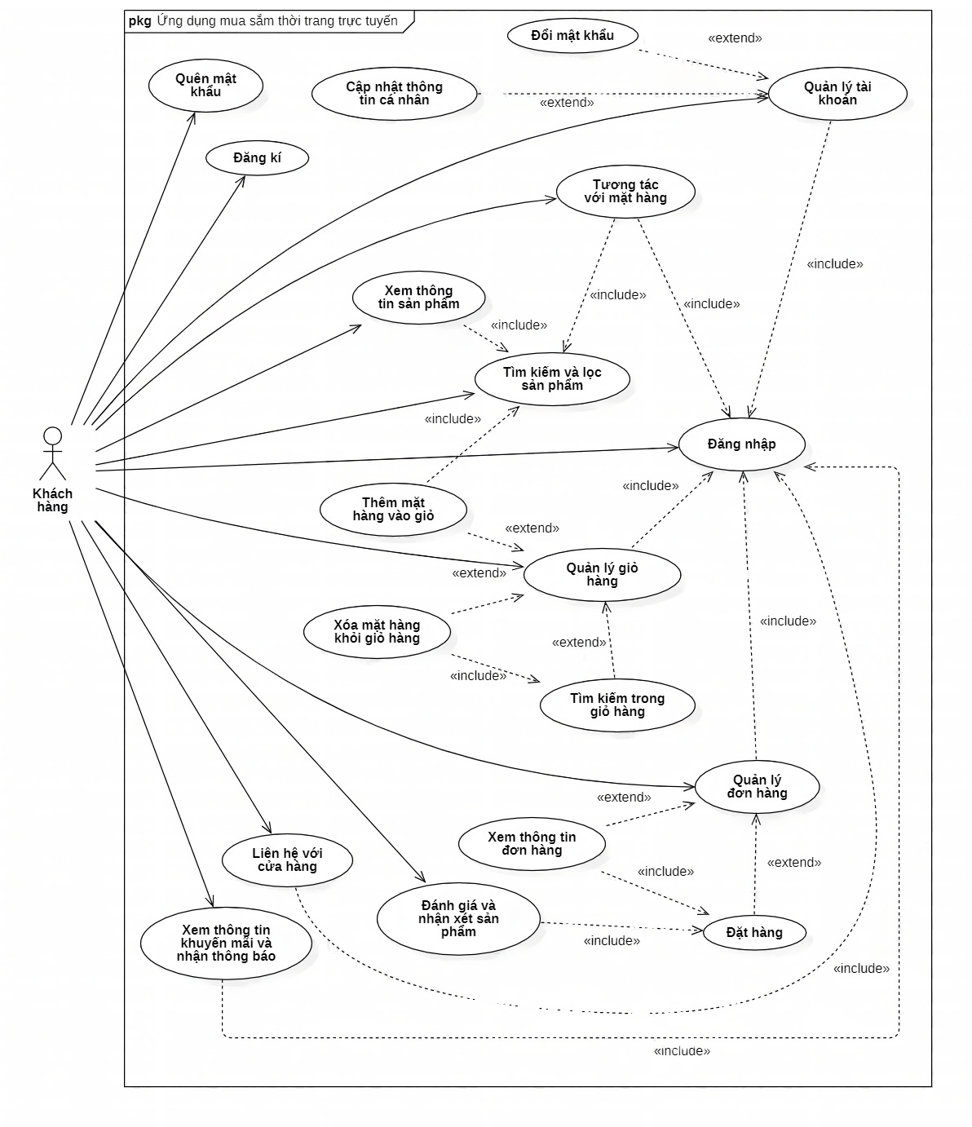

Hình .: Use case tổng quát khách hàng

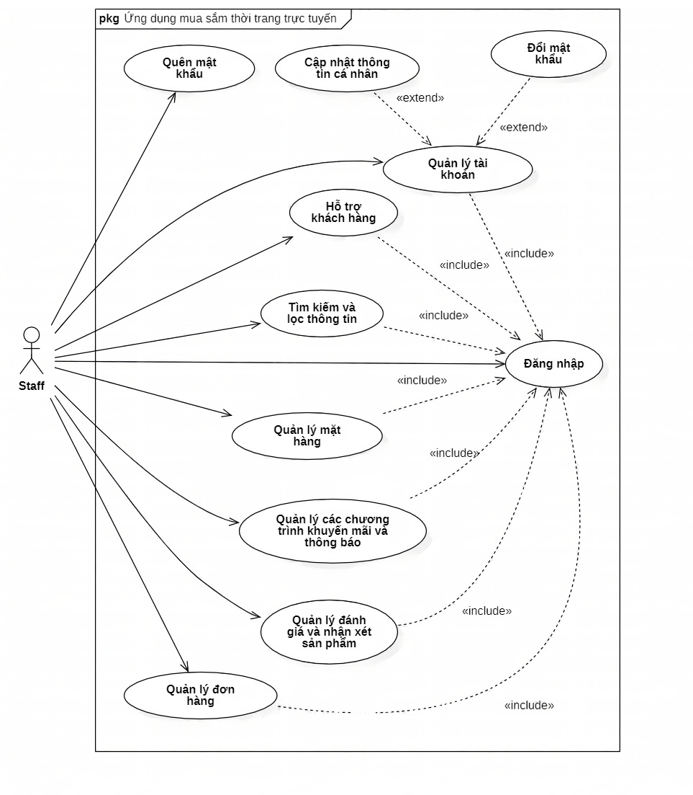

Hình .: Use case tổng quát staff

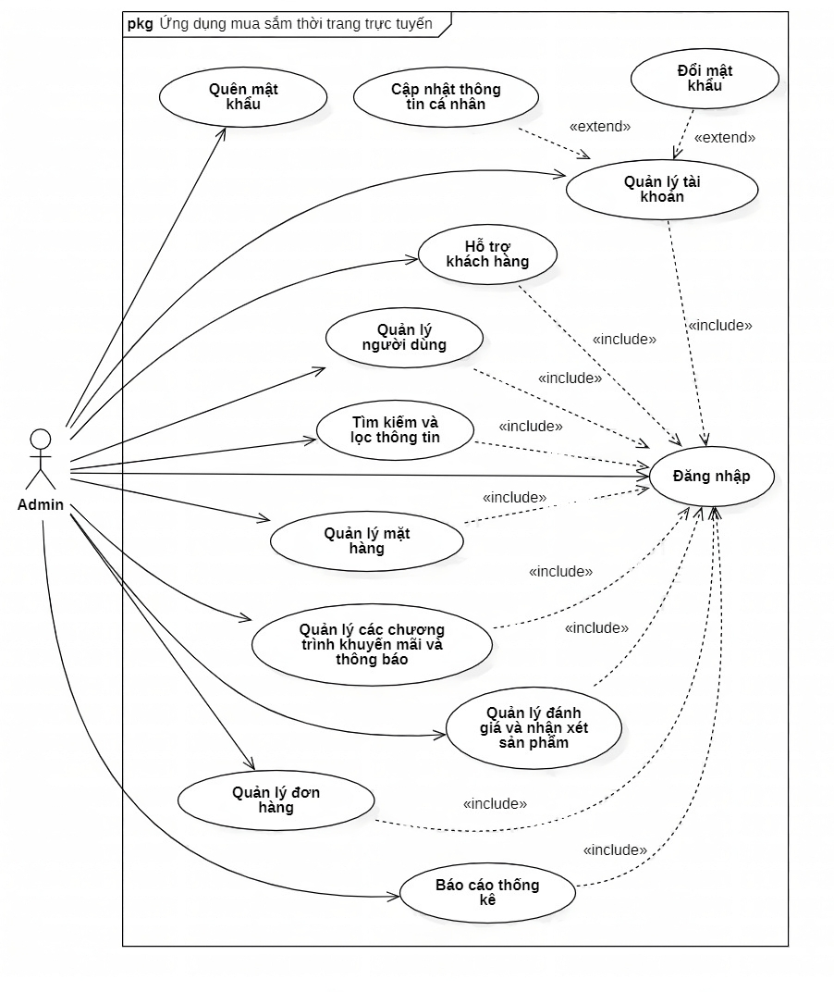

Hình .: Use case tổng quát admin

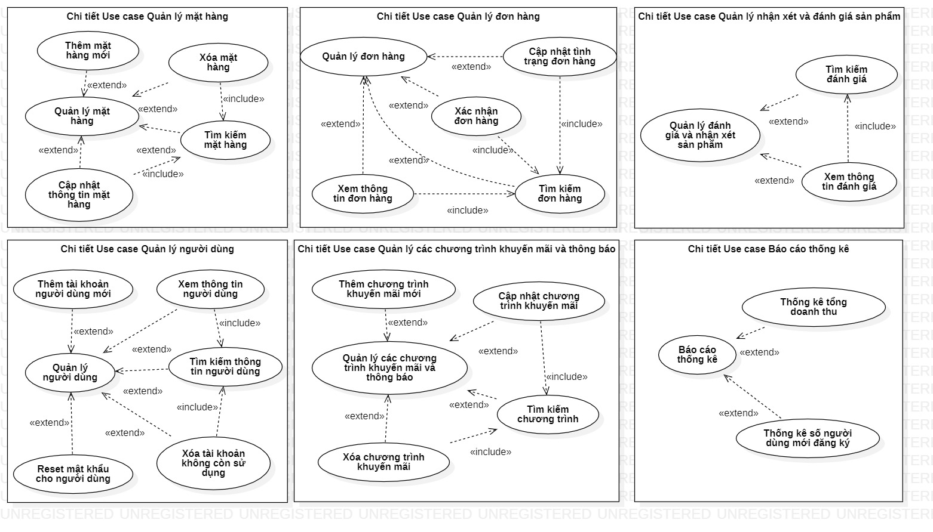

Hình .: Use case chi tiết

## Sơ đồ trạng thái

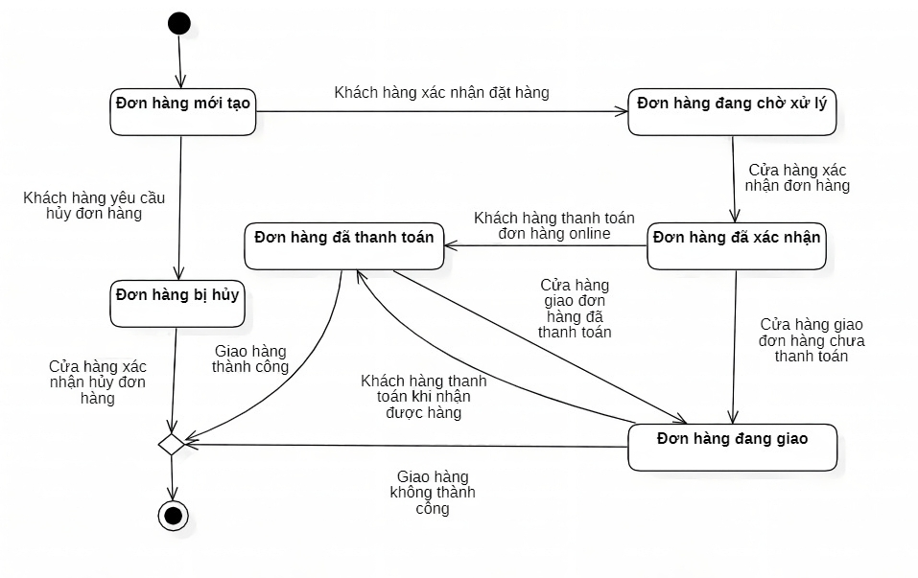

Hình .: Sơ đồ trạng thái đơn hàng

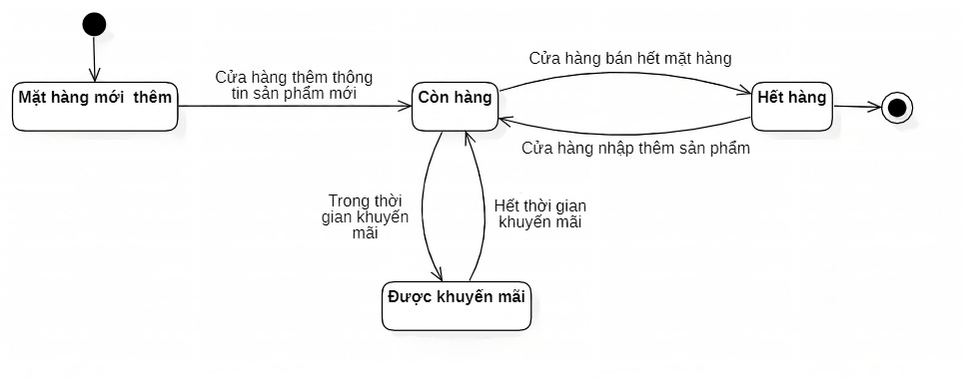

Hình .: Sơ đồ trạng thái mặt hàng

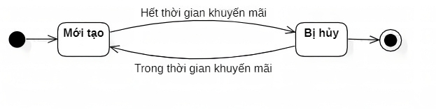

Hình .: Sơ đồ trạng thái chương trình khuyến mãi

# THIẾT KẾ DỮ LIỆU

## Danh sách các bảng dữ liệu

|  |  |  |
| --- | --- | --- |
| **STT** | **Tên bảng dữ liệu** | **Diễn giải** |
|  | CHAT | Lưu trữ thông tin chung của đoạn chat ứng với từng người dùng |
|  | CHITIETCHAT | Lưu trữ chi tiết thông tin đoạn chat (thông điệp) |
|  | DANHGIA | Lưu trữ thông tin đánh giá của sản phẩm |
|  | DANHMUC | Lưu trữ thông tin các danh mục sản phẩm |
|  | DATHANG | Lưu trữ thông tin chi tiết đơn hàng |
|  | DIACHI | Lưu trữ địa chỉ của người dùng |
|  | DONHANG | Lưu trữ thông tin chung của đơn hàng |
|  | GIOHANG | Lưu trữ thông tin giỏ hàng |
|  | KHUYENMAI | Lưu trữ thông tin các chương trình khuyến mãi |
|  | MAUSAC | Lưu trữ danh sách màu sắc của sản phẩm |
|  | NGUOIDUNG | Lưu trữ thông tin người dùng |
|  | SANPHAM | Lưu trữ thông tin sản phẩm |
|  | YEUTHICH | Lưu trữ danh sách sản phẩm mà người dùng yêu thích |

Bảng .: Danh sách các bảng dữ liệu

## Mô tả từng bảng dữ liệu

#### Bảng CHAT

|  |  |  |  |  |
| --- | --- | --- | --- | --- |
| **STT** | **Tên thuộc tính** | **Kiểu dữ liệu** | **Ràng buộc** | **Mô tả** |
|  | MaChat | String | Khóa chính |  |
|  | MaND | String | Khóa ngoại |  |
|  | MoiKhoiTao | Boolean |  |  |
|  | SoLuongChuaDoc | Number |  |  |
|  | SoLuongChuaDocCustomer | Number |  |  |
|  | ThoiGian | Timestamp |  |  |

Bảng .: Mô tả bảng CHAT

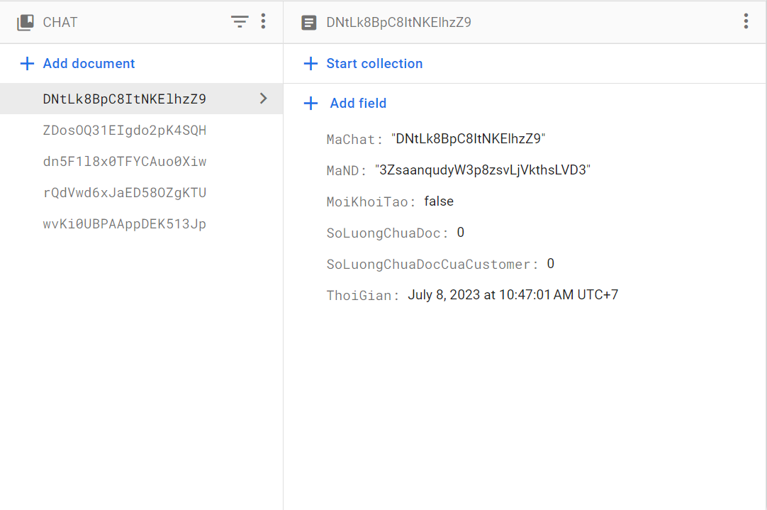

Hình .: Lưu trữ bảng CHAT trên Firebase

#### Bảng CHITIETCHAT

|  |  |  |  |  |
| --- | --- | --- | --- | --- |
| **STT** | **Tên thuộc tính** | **Kiểu dữ liệu** | **Ràng buộc** | **Mô tả** |
|  | LaNguoiMua |  |  |  |
|  | MaCTChat |  |  |  |
|  | MaChat |  |  |  |
|  | NoiDung |  |  |  |
|  | ThoiGian |  |  |  |

Bảng .: Mô tả bảng CHITIETCHAT

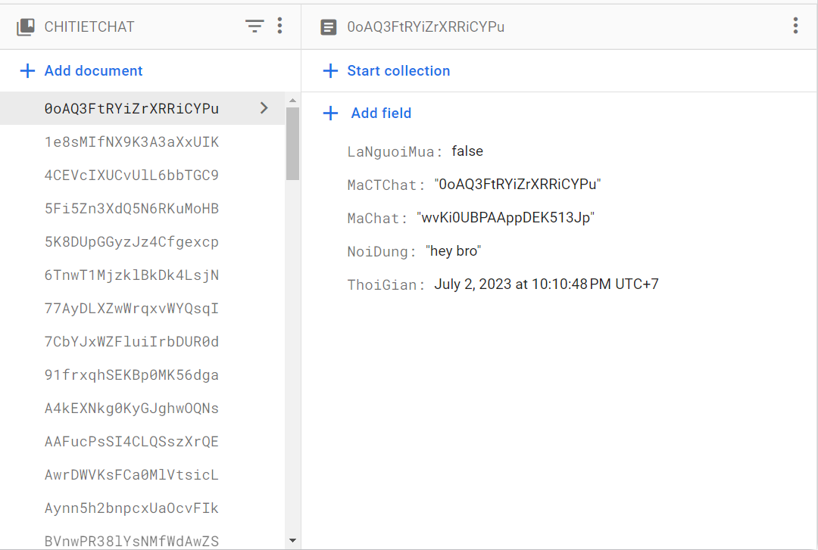

Hình .: Lưu trữ bảng CHITIETCHAT trên Firebase

#### Bảng DANHGIA

|  |  |  |  |  |
| --- | --- | --- | --- | --- |
| **STT** | **Tên thuộc tính** | **Kiểu dữ liệu** | **Ràng buộc** | **Mô tả** |
|  | AnhDG | String |  |  |
|  | MaDG | String |  |  |
|  | MaND | String |  |  |
|  | MaSP | String |  |  |
|  | NDDG | String |  |  |
|  | NgayDG | String |  |  |
|  | Ratting | Number |  |  |

Bảng .: Mô tả bảng DANHGIA

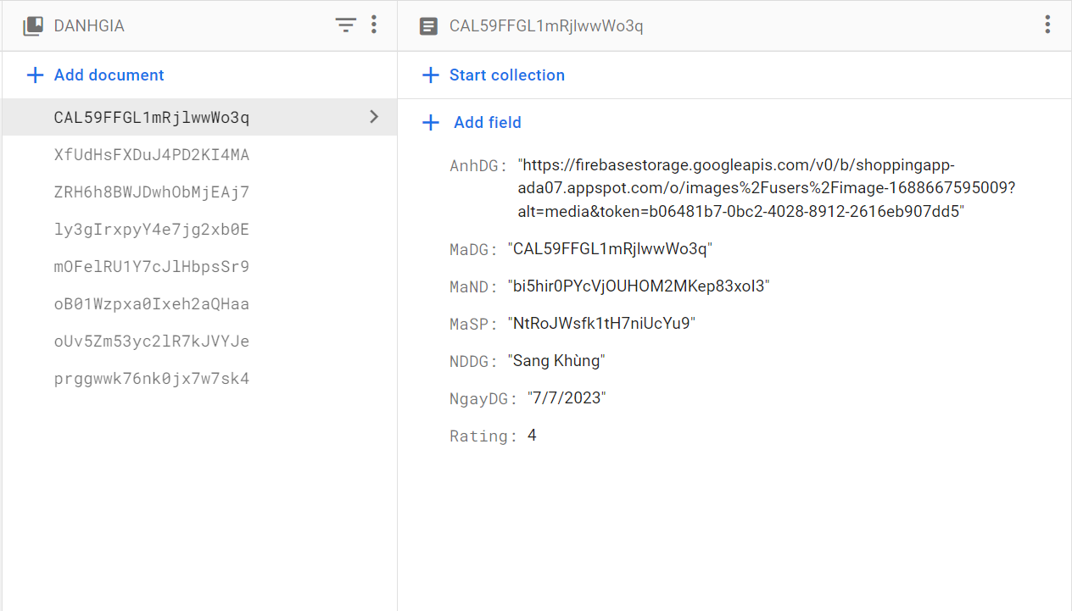

Hình .: Lưu trữ bảng DANHGIA trên Firebase

#### Bảng DANHMUC

|  |  |  |  |  |
| --- | --- | --- | --- | --- |
| **STT** | **Tên thuộc tính** | **Kiểu dữ liệu** | **Ràng buộc** | **Mô tả** |
|  | AnhDM | String |  |  |
|  | MaDM | String |  |  |
|  | SoLuongSP | Number |  |  |
|  | TenDM | String |  |  |

Bảng .: Mô tả bảng DANHMUC

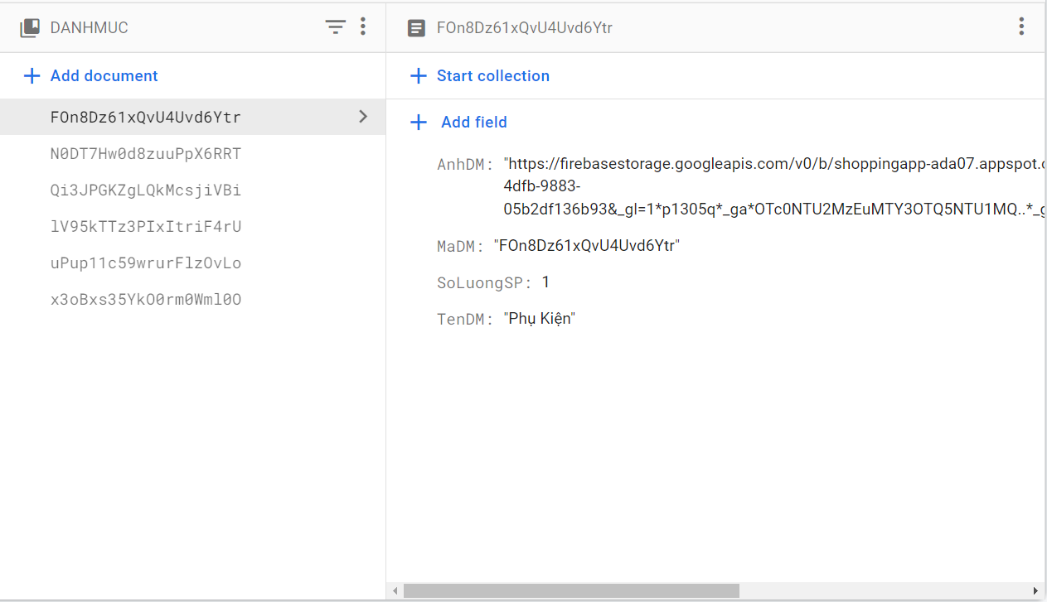

Hình .: Lưu trữ bảng DANHMUC trên Firebase

#### Bảng DATHANG

|  |  |  |  |  |
| --- | --- | --- | --- | --- |
| **STT** | **Tên thuộc tính** | **Kiểu dữ liệu** | **Ràng buộc** | **Mô tả** |
|  | MaDH | String |  |  |
|  | MaSP | String |  |  |
|  | MauSac | String |  |  |
|  | Size | String |  |  |
|  | SoLuong | Number |  |  |
|  | ThanhTien | Number |  |  |

Bảng .: Mô tả bảng DATHANG

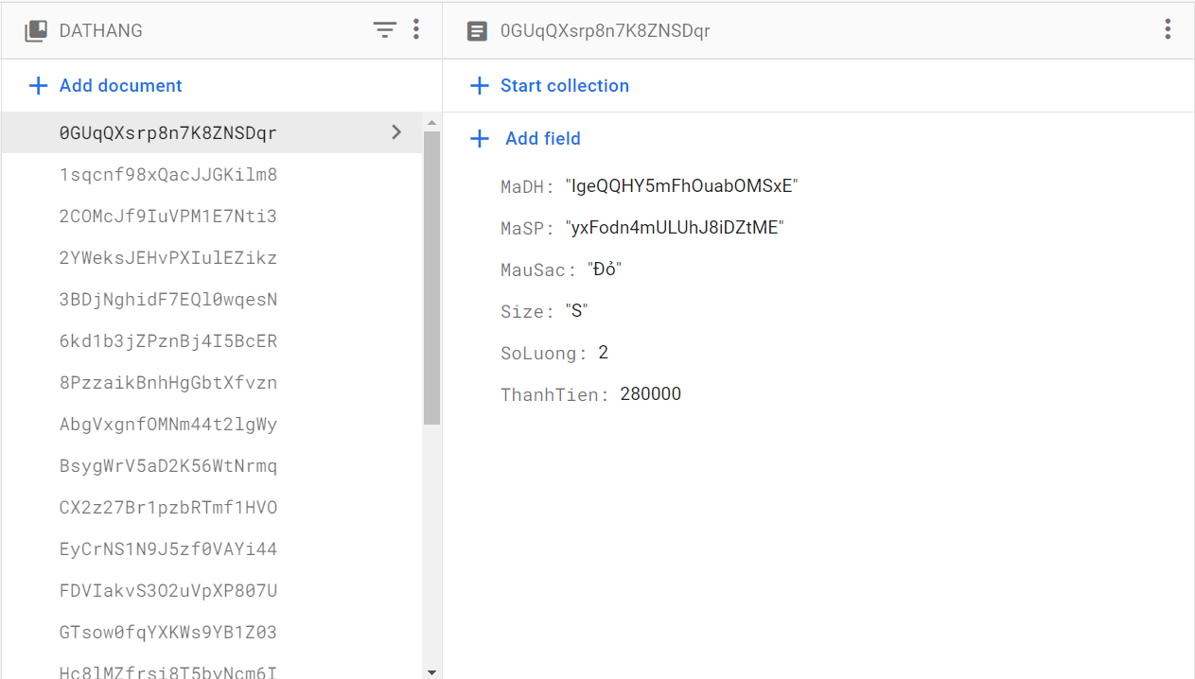

Hình .: Lưu trữ bảng DATHANG trên Firebase

#### Bảng DIACHI

|  |  |  |  |  |
| --- | --- | --- | --- | --- |
| **STT** | **Tên thuộc tính** | **Kiểu dữ liệu** | **Ràng buộc** | **Mô tả** |
|  | DiaChi | String |  |  |
|  | MaDC | String |  |  |
|  | MaND | String |  |  |
|  | PhuongXa | String |  |  |
|  | QuanHuyen | String |  |  |
|  | SDT | String |  |  |
|  | TenNguoiMua | String |  |  |
|  | TinhThanhPho | String |  |  |

Bảng .: Mô tả bảng DIACHI

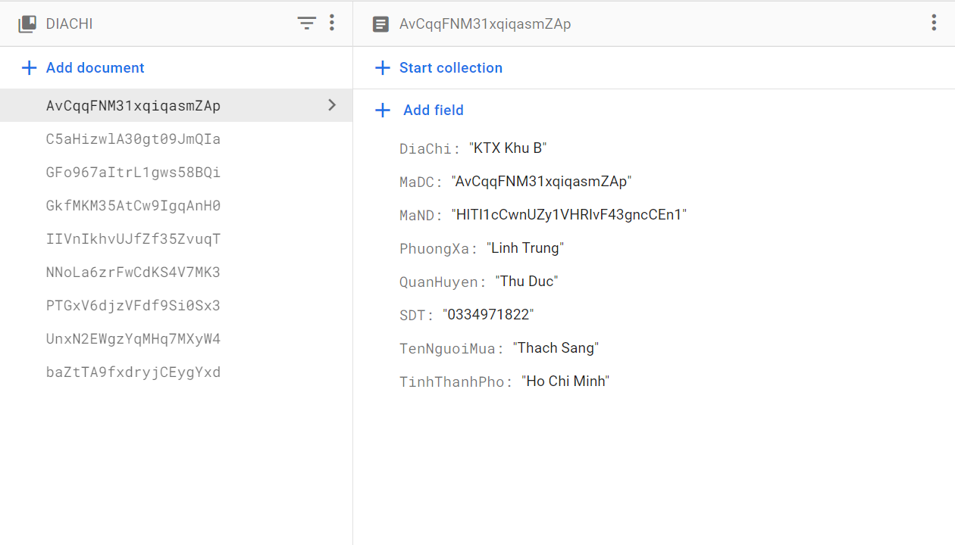

Hình .: Lưu trữ bảng DIACHI trên Firebase

#### Bảng DONHANG

|  |  |  |  |  |
| --- | --- | --- | --- | --- |
| **STT** | **Tên thuộc tính** | **Kiểu dữ liệu** | **Ràng buộc** | **Mô tả** |
|  | GiamGia | Number |  |  |
|  | MaDC | String |  |  |
|  | MaDH | String |  |  |
|  | MaKM | String |  |  |
|  | MaND | String |  |  |
|  | NgayDatHang | Timestamp |  |  |
|  | NgayGiaoHang | Timestamp |  |  |
|  | PhiVanChuyen | Number |  |  |
|  | PhuongThucTT | String |  |  |
|  | SDT | String |  |  |
|  | TamTinh | Number |  |  |
|  | TenNguoiMua | String |  |  |
|  | ThoiGian | Timestamp |  |  |
|  | TongTien | Number |  |  |
|  | TrangThai | String |  |  |

Bảng .: Mô tả bảng DONHANG

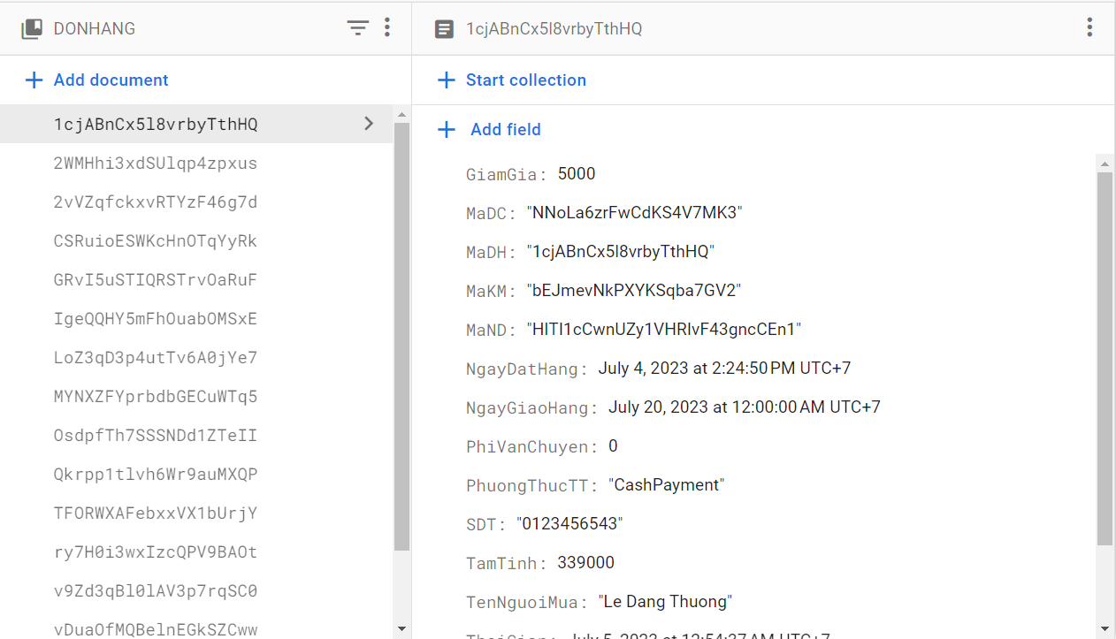

Hình .: Lưu trữ bảng DONHANG trên Firebase

#### Bảng GIOHANG

|  |  |  |  |  |
| --- | --- | --- | --- | --- |
| **STT** | **Tên thuộc tính** | **Kiểu dữ liệu** | **Ràng buộc** | **Mô tả** |
|  | GiaSP | Number |  |  |
|  | GiaTien | Number |  |  |
|  | HinhAnhSP | Array |  |  |
|  | MaGH | String |  |  |
|  | MaND | String |  |  |
|  | MaSP | String |  |  |
|  | MauSac | String |  |  |
|  | Size | String |  |  |
|  | SoLuong | Number |  |  |
|  | TenSP | String |  |  |

Bảng .: Mô tả bảng GIOHANG

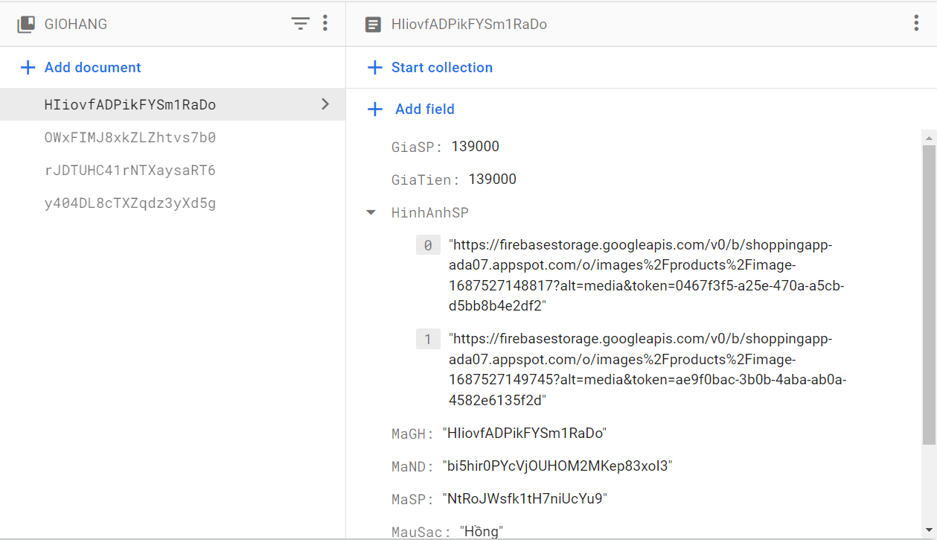

Hình .: Lưu trữ bảng GIOHANG trên Firebase

#### Bảng KHUYENMAI

|  |  |  |  |  |
| --- | --- | --- | --- | --- |
| **STT** | **Tên thuộc tính** | **Kiểu dữ liệu** | **Ràng buộc** | **Mô tả** |
|  | ChiTietKM | String |  |  |
|  | DonToiThieu | Number |  |  |
|  | HinhAnhKM | String |  |  |
|  | HinhAnhKhuyenMai | String |  |  |
|  | Loai | String |  |  |
|  | MaKM | String |  |  |
|  | NgayBatDau | Timestamp |  |  |
|  | NgayKetThuc | Timestamp |  |  |
|  | TenKM | String |  |  |
|  | ThoiGianTao | Timestamp |  |  |

Bảng .: Mô tả bảng KHUYENMAI

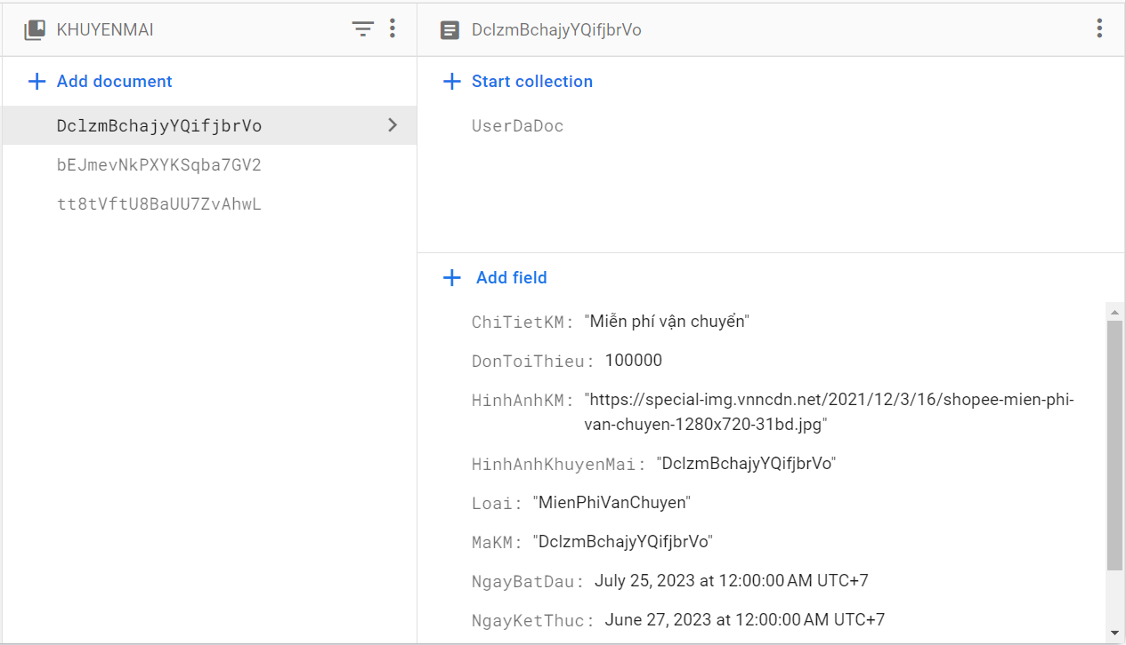

Hình .: Lưu trữ bảng KHUYENMAI trên Firebase

#### Bảng MAUSAC

|  |  |  |  |  |
| --- | --- | --- | --- | --- |
| **STT** | **Tên thuộc tính** | **Kiểu dữ liệu** | **Ràng buộc** | **Mô tả** |
|  | MaMS | String |  |  |
|  | MaMau | String |  |  |
|  | TenMau | String |  |  |

Bảng .: Mô tả bảng MAUSAC

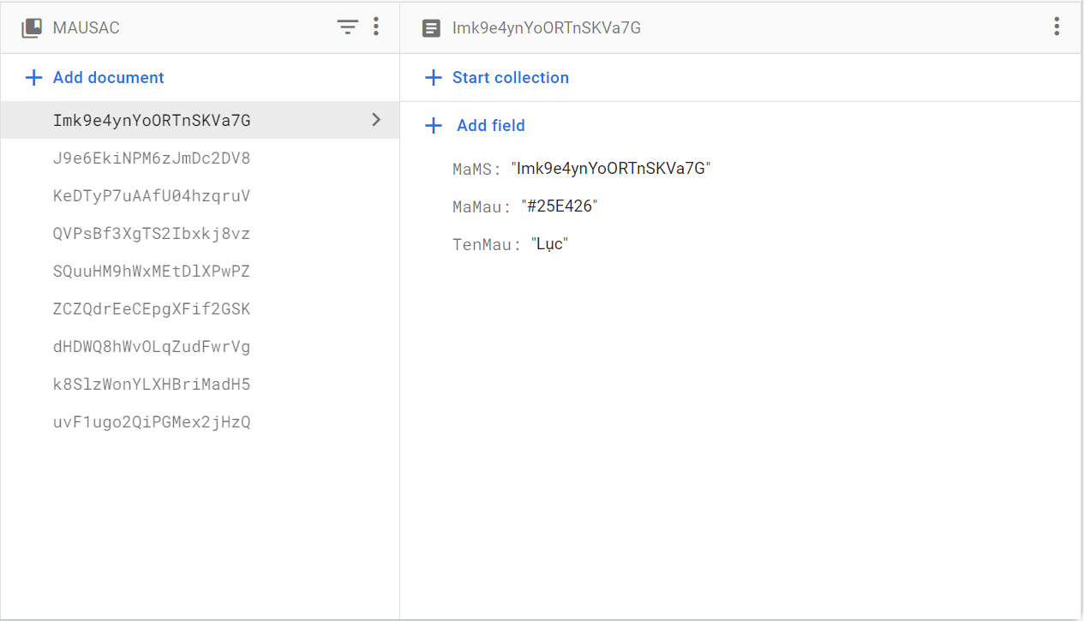

Hình .: Lưu trữ bảng MAUSAC trên Firebase

#### Bảng NGUOIDUNG

|  |  |  |  |  |
| --- | --- | --- | --- | --- |
| **STT** | **Tên thuộc tính** | **Kiểu dữ liệu** | **Ràng buộc** | **Mô tả** |
|  | Avartar | String |  |  |
|  | DiaChi | String |  |  |
|  | Email | String |  |  |
|  | GioiTinh | String |  |  |
|  | LoaiND | String |  |  |
|  | MaND | String |  |  |
|  | NgaySinh | String |  |  |
|  | Phone | String |  |  |
|  | TenND | String |  |  |

Bảng .: Mô tả bảng NGUOIDUNG

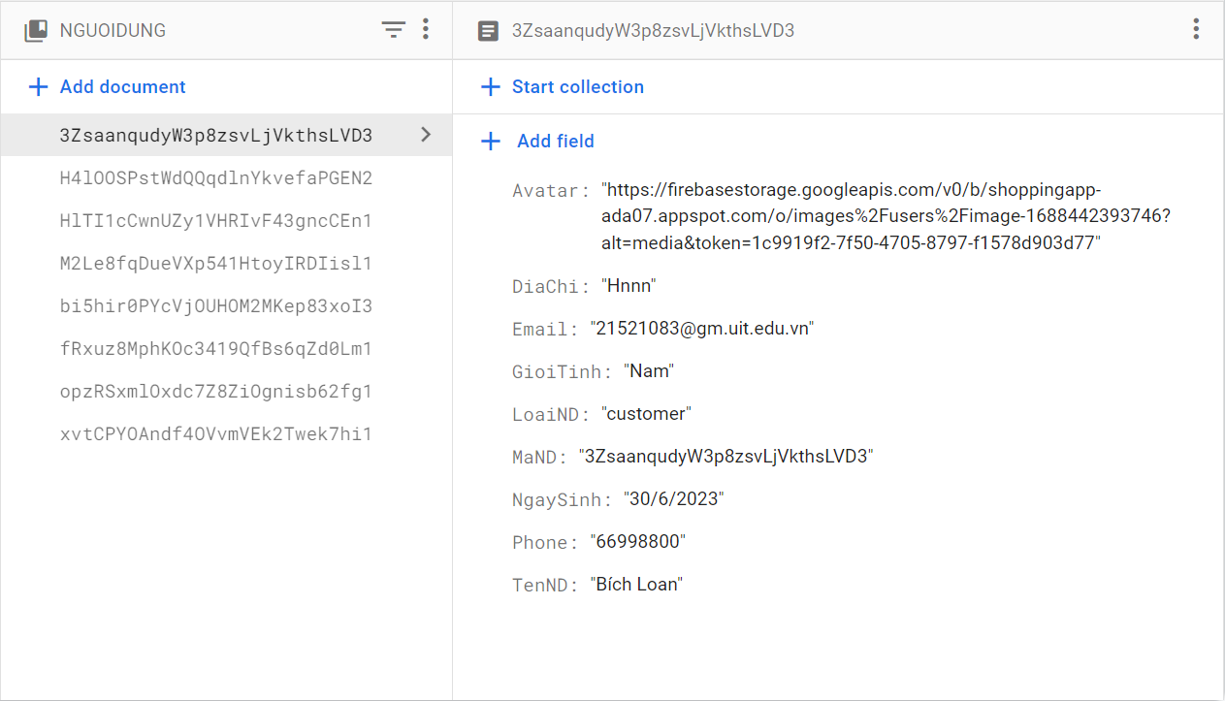

Hình .: Lưu trữ bảng NGUOIDUNG trên Firebase

#### Bảng SANPHAM

|  |  |  |  |  |
| --- | --- | --- | --- | --- |
| **STT** | **Tên thuộc tính** | **Kiểu dữ liệu** | **Ràng buộc** | **Mô tả** |
|  | GiaSP | Number |  |  |
|  | HinhAnhSP | Array |  |  |
|  | MaDM | String |  |  |
|  | MaSP | String |  |  |
|  | MauSac | Array |  |  |
|  | Size | Array |  |  |
|  | SoLuongDaBan | Number |  |  |
|  | SoLuongSP | Number |  |  |
|  | SoLuotXem | Number |  |  |
|  | SoLuotYeuThich | Number |  |  |
|  | TenSP | String |  |  |
|  | TrangThai | String |  |  |
|  | Trending | Boolean |  |  |

Bảng .: Mô tả bảng SANPHAM

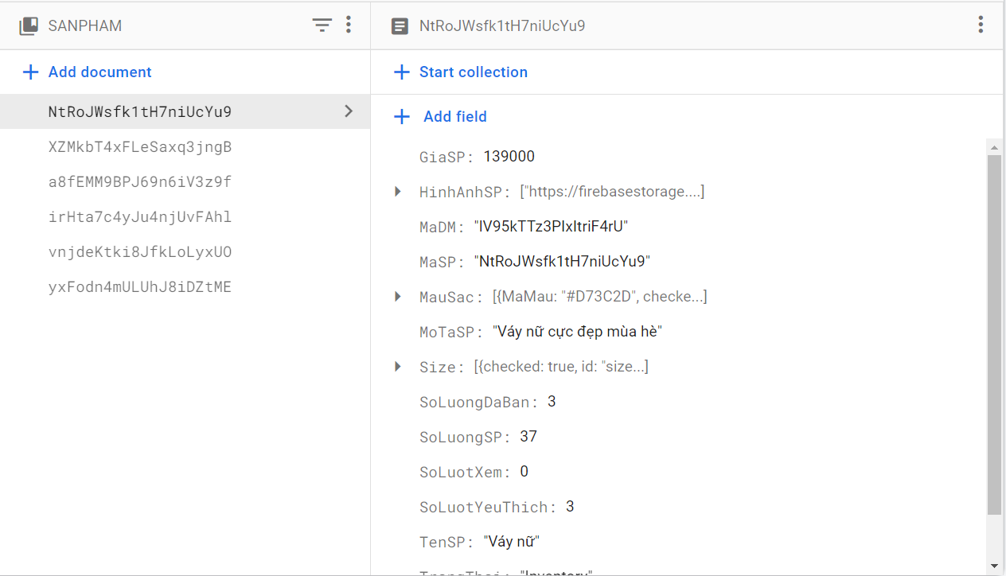

Hình .: Lưu trữ bảng SANPHAM trên Firebase

#### Bảng YEUTHICH

|  |  |  |  |  |
| --- | --- | --- | --- | --- |
| **STT** | **Tên thuộc tính** | **Kiểu dữ liệu** | **Ràng buộc** | **Mô tả** |
|  | MaND | String |  |  |
|  | MaSP | String |  |  |

Bảng .: Mô tả bảng YEUTHICH

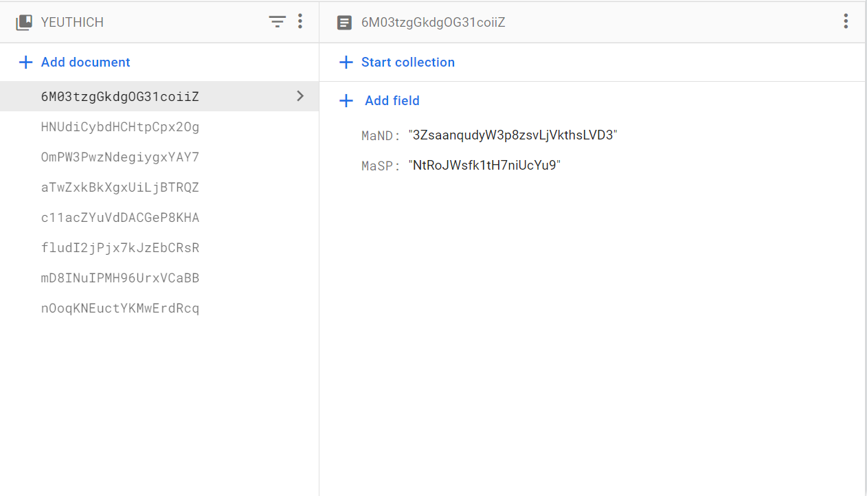

Hình .: Lưu trữ bảng YEUTHICH trên Firebase

# THIẾT KẾ GIAO DIỆN

## Sơ đồ liên kết các màn hình

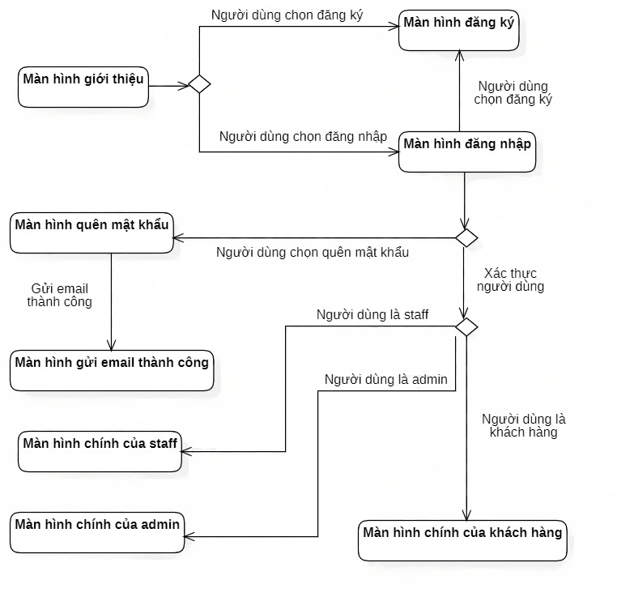

Hình .: Sơ đồ liên kết các màn hình đăng nhập đăng ký

## Danh sách các màn hình

|  |  |  |  |
| --- | --- | --- | --- |
|  | **STT** | **Tên màn hình** | **Chức năng chính** |
| **Nhóm màn hình đăng nhập** |  | Màn hình giới thiệu | Giới thiệu thông tin chung về ứng dụng |
|  | Màn hình đăng nhập | Đăng nhập vào hệ thống |
|  | Màn hình đăng ký | Đăng ký tài khoản dành cho khách hàng |
|  | Màn hình quên mật khẩu | Nhập thông tin giúp hệ thống tự động gửi email reset mật khẩu |
|  | Màn hình gửi email thành công | Thông báo gửi email reset mật khẩu thành công |
| **Nhóm màn hình của khách hàng** |  | Màn hình tổng quan | Màn hình chính cho phép xem tổng quan các tính năng và điều hướng đến các màn hình chức năng |
|  | Màn hình tìm kiếm | Cho phép nhập thông tin tìm kiếm và hiển thị các sản phẩm thỏa điều kiện tìm kiếm |
|  | Màn hình chat | Cho phép khách hàng liên hệ với admin hoặc staff |
|  | Màn hình giỏ hàng | Hiển thị thông tin giỏ hàng |
|  | Màn hình đặt hàng | Người dùng chọn các thông tin để đặt hàng |
|  | Màn hình chọn chương trình khuyến mãi | Chọn thông tin chương trình khuyến mãi sử dụng trong đơn hàng |
|  | Màn hình chọn địa chỉ giao hàng | Chọn địa chỉ giao hàng |
|  | Màn hình thêm địa chỉ giao hàng | Thêm địa chỉ giao hàng mới |
|  | Màn hình chọn phương thức thanh toán | Chọn phương thức thanh toán |
|  | Màn hình xem các sản phẩm trending | Hiển thị các sản phẩm trending |
|  | Màn hình thông tin mặt hàng | Hiển thị thông tin mặt hàng |
|  | Màn hình danh sách sản phẩm trong danh mục | Hiển thị các sản phẩm thuộc danh mục sản phẩm đã chọn |
|  | Màn hình thông báo | Hiển thị thông báo về các chương trình khuyến mãi |
|  | Màn hình danh sách sản phẩm yêu thích | Hiển thị danh sách các sản phẩm mà người dùng yêu thích |
|  | Màn hình quản lý tài khoản | Cho phép chọn các chức năng liên quan đến tài khoản và điều hướng đến màn hình chức năng tương ứng |
|  | Màn hình quản lý đơn hàng | Hiển thị thông tin các đơn hàng |
|  | Màn hình chi tiết đơn hàng | Hiển thị thông tin chi tiết đơn hàng |
|  | Màn hình xem và cập nhật thông tin cá nhân | Cho phép xem và cập nhật thông tin cá nhân |
|  | Màn hình đổi mật khẩu | Cho phép người dùng đổi mật khẩu |
| **Nhóm màn hình của admin** |  | Màn hình tổng quan | Màn hình chính cho phép xem tổng quan các tính năng và điều hướng đến các màn hình chức năng |
|  | Màn hình xem và cập nhật thông tin cá nhân | Cho phép xem và cập nhật thông tin cá nhân |
|  | Màn hình chat | Cho phép xem danh sách các đoạn chat |
|  | Màn hình chi tiết chat | Cho phép chat với người dùng khác |
|  | Màn hình view shop | Hiển thị các sản phẩm và danh mục sản phẩm mà khách hàng nhìn được |
|  | Màn hình quản lý đơn hàng | Hiển thị thông tin các đơn hàng và cho phép xác nhận, xem thông tin, … |
|  | Màn hình thông tin đơn hàng | Hiển thị thông tin chi tiết đơn hàng |
|  | Màn hình quản lý danh mục sản phẩm | Hiển thị danh sách các danh mục sản phẩm |
|  | Màn hình sản phẩm thuộc loại sản phẩm | Hiển thị danh sách các sản phẩm thuộc loại sản phẩm đã học |
|  | Màn hình thêm loại sản phẩm mới | Cho phép thêm danh mục sản phẩm mới |
|  | Màn hình quản lý sản phẩm | Hiển thị thông tin các sản phẩm |
|  | Màn hình thêm sản phẩm mới | Cho phép thêm sản phẩm mới |
|  | Màn hình cập nhật thông tin sản phẩm | Cho phép cập nhật thông tin sản phẩm |
|  | Màn hình thêm số lượng sản phẩm | Cho phép thêm số lượng sản phẩm |
|  | Màn hình thông tin sản phẩm | Hiển thị thông tin sản phẩm |
|  | Màn hình tìm kiếm sản phẩm | Cho phép nhập thông tin tìm kiếm và hiển thị sản phẩm thỏa yêu cầu |
|  | Màn hình quản lý các chương trình khuyến mãi | Hiển thị danh sách các chương trình khuyến mãi |
|  | Màn hình thêm chương trình khuyến mãi mới | Cho phép thêm chương trình khuyến mãi mới |
|  | Màn hình cập nhật thông tin chương trình khuyến mãi | Cho phép cập nhật thông tin chương trình khuyến mãi |
|  | Màn hình báo cáo thống kê | Cho phép tạo và xem báo cáo |
|  | Màn hình quản lý người dùng | Hiển thị danh sách người dùng |
|  | Màn hình thêm người dùng mới | Cho phép thêm người dùng mới |
|  | Màn hình thông tin người dùng | Hiển thị thông tin người dùng |
| **Nhóm màn hình của staff** |  | Màn hình tổng quan | Màn hình chính cho phép xem tổng quan các tính năng và điều hướng đến các màn hình chức năng |
|  | Màn hình xem và cập nhật thông tin cá nhân | Cho phép xem và cập nhật thông tin cá nhân |
|  | Màn hình chat | Cho phép xem danh sách các đoạn chat |
|  | Màn hình chi tiết chat | Cho phép chat với người dùng khác |
|  | Màn hình view shop | Hiển thị các sản phẩm và danh mục sản phẩm mà khách hàng nhìn được |
|  | Màn hình quản lý đơn hàng | Hiển thị thông tin các đơn hàng và cho phép xác nhận, xem thông tin, … |
|  | Màn hình thông tin đơn hàng | Hiển thị thông tin chi tiết đơn hàng |
|  | Màn hình quản lý danh mục sản phẩm | Hiển thị danh sách các danh mục sản phẩm |
|  | Màn hình sản phẩm thuộc loại sản phẩm | Hiển thị danh sách các sản phẩm thuộc loại sản phẩm đã học |
|  | Màn hình thêm loại sản phẩm mới | Cho phép thêm danh mục sản phẩm mới |
|  | Màn hình quản lý sản phẩm | Hiển thị thông tin các sản phẩm |
|  | Màn hình thêm sản phẩm mới | Cho phép thêm sản phẩm mới |
|  | Màn hình cập nhật thông tin sản phẩm | Cho phép cập nhật thông tin sản phẩm |
|  | Màn hình thêm số lượng sản phẩm | Cho phép thêm số lượng sản phẩm |
|  | Màn hình thông tin sản phẩm | Hiển thị thông tin sản phẩm |
|  | Màn hình tìm kiếm sản phẩm | Cho phép nhập thông tin tìm kiếm và hiển thị sản phẩm thỏa yêu cầu |
|  | Màn hình quản lý các chương trình khuyến mãi | Hiển thị danh sách các chương trình khuyến mãi |
|  | Màn hình thêm chương trình khuyến mãi mới | Cho phép thêm chương trình khuyến mãi mới |
|  | Màn hình cập nhật thông tin chương trình khuyến mãi | Cho phép cập nhật thông tin chương trình khuyến mãi |
|  | Màn hình báo cáo thống kê | Cho phép tạo và xem báo cáo |

Bảng .: Danh sách các màn hình

## Mô tả các màn hình

### Nhóm màn hình liên quan đến đăng nhập, đăng ký

#### Màn hình giới thiệu

|  |  |
| --- | --- |
|  |  |
|  |  |

Hình .: Màn hình giới thiệu

#### Màn hình đăng nhập

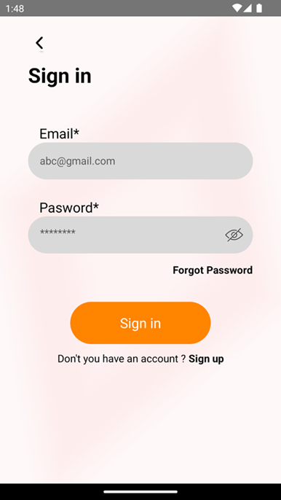

5

4

3

1

2

Hình .: Màn hình đăng nhập

|  |  |
| --- | --- |
| **STT** | **Xử lý/ Chức năng** |
|  | Nhập vào email người dùng |
|  | Nhập vào mật khẩu người dùng |
|  | Chuyển đến màn hình quên mật khẩu |
|  | Đăng nhập |
|  | Chuyển đến màn hình đăng ký |

Bảng .: Mô tả màn hình đăng nhập

#### Màn hình đăng ký

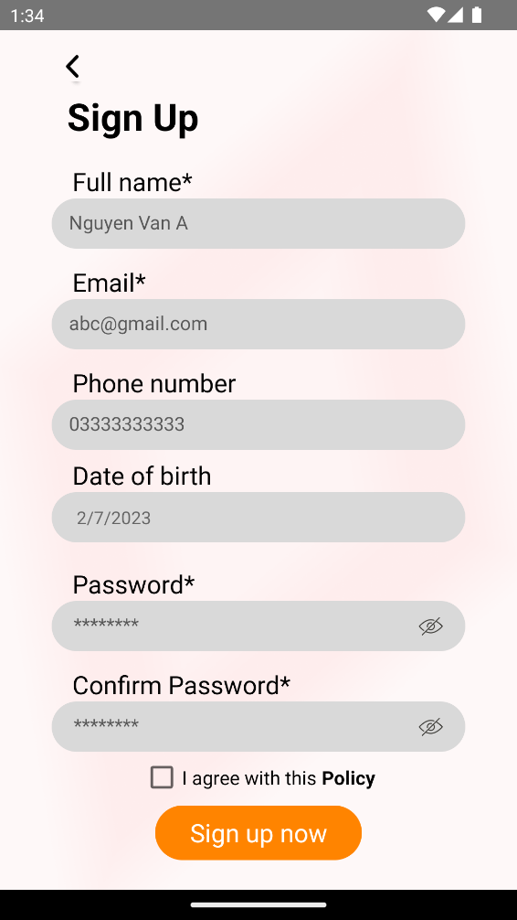

Hình .: Màn hình đăng ký

|  |  |
| --- | --- |
| **STT** | **Xử lý/ Chức năng** |
|  | Nhập vào tên người dùng |
|  | Nhập vào email người dùng |
|  | Nhập vào số điện thoại người dùng (không bắt buộc) |
|  | Nhập vào ngày sinh (không bắt buộc) |
|  | Nhập vào mật khẩu người dùng |
|  | Nhập vào mật khẩu xác nhận |
|  | Đồng ý với điều khoản ứng dụng |
|  | Đăng ký |

Bảng .: Mô tả màn hình đăng ký

#### Màn hình quên mật khẩu

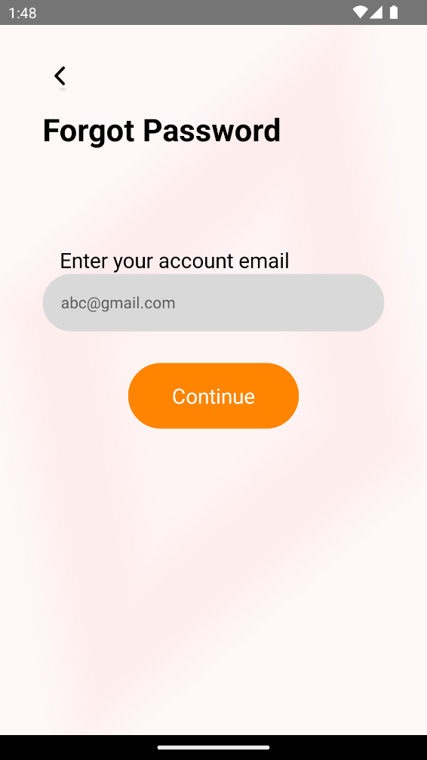

Hình .: Màn hình quên mật khẩu

|  |  |
| --- | --- |
| **STT** | **Xử lý/ Chức năng** |
|  | Nhập vào email người dùng |
|  | Xác nhận và chuyển đến màn hình đăng nhập |

Bảng .: Mô tả màn hình quên mật khẩu

#### Màn hình gửi email thành công

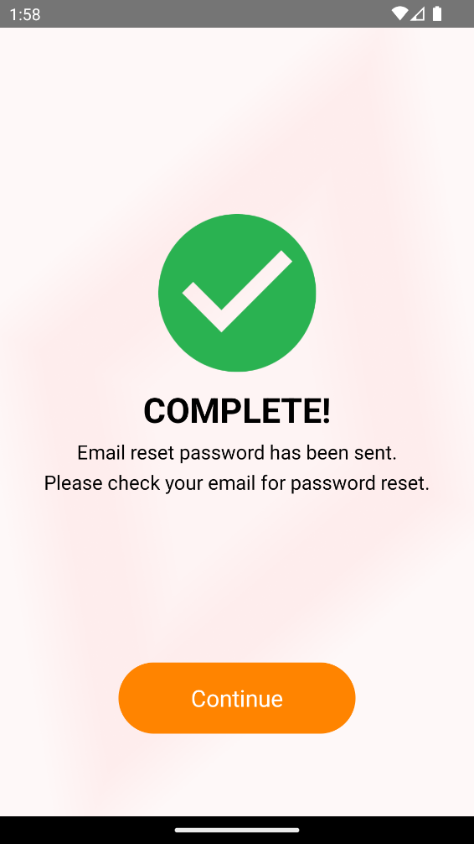

Hình .: Màn hình gửi email thành công

|  |  |
| --- | --- |
| **STT** | **Xử lý/ Chức năng** |
|  | Chuyển đến màn hình đăng nhập |

Bảng .: Mô tả màn hình gửi email thành công

### Nhóm màn hình của khách hàng

#### Màn hình tổng quan

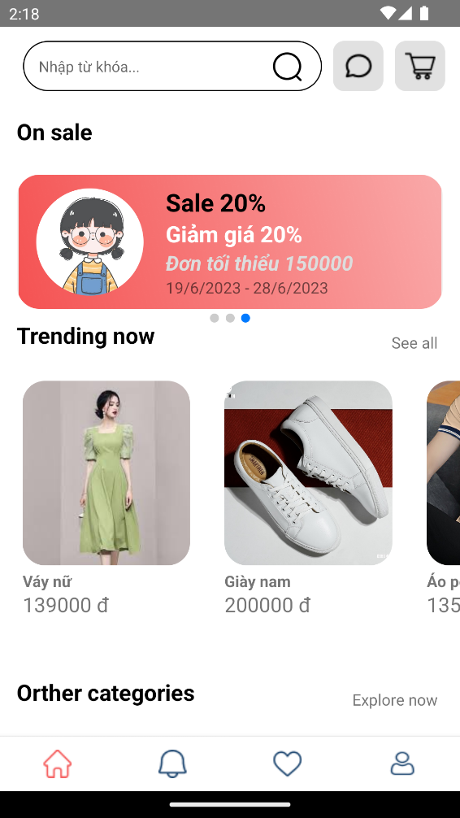

Hình .: Màn hình tổng quan (1)

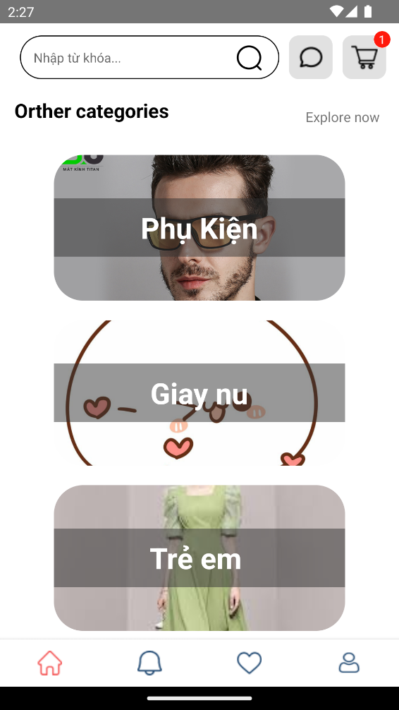

Hình .: Màn hình tổng quan (2)

|  |  |
| --- | --- |
| **STT** | **Xử lý/ Chức năng** |
|  | Nhập vào thông tin và tìm kiếm sản phẩm |
|  | Chuyển đến màn hình chat |
|  | Chuyển đến màn hình giỏ hàng |
|  | Hiển thị thông tin các chương trình khuyến mãi |
|  | Hiển thị các sản phẩm trending |
|  | Xem thêm các sản phẩm trending |
|  | Xem các sản phẩm thuộc danh mục sản phẩm |
|  | Chuyển đến màn hình thông báo |
|  | Chuyển đến màn hình sản phẩm yêu thích |
|  | Chuyển đến màn hình quản lý tài khoản |

Bảng .: Mô tả màn hình tổng quan

#### Màn hình tìm kiếm

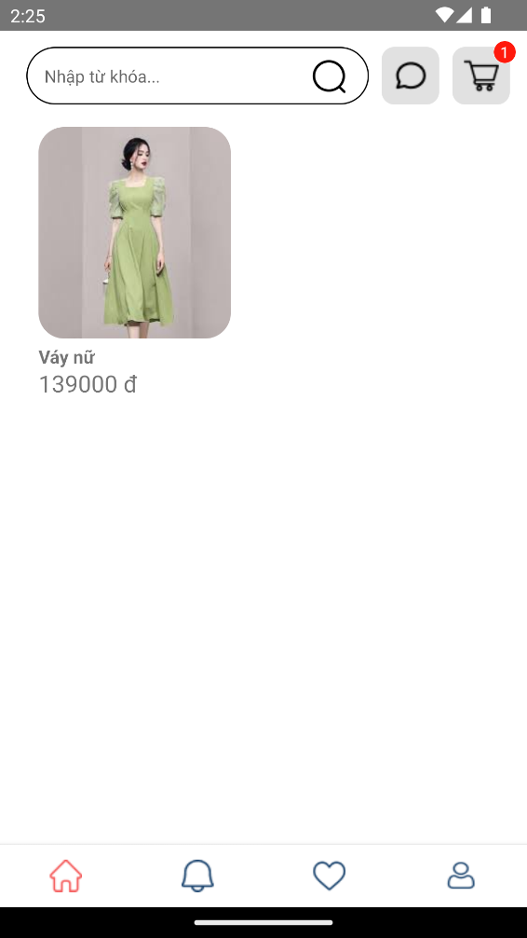

Hình .: Màn hình tìm kiếm

|  |  |
| --- | --- |
| **STT** | **Xử lý/ Chức năng** |
|  | Nhập thông tin và tìm kiếm sản phẩm |
|  | Chuyển đến màn hình chat |
|  | Chuyển đến màn hình giỏ hàng |
|  | Chuyển đến màn hình thông tin sản phẩm |
|  | Chuyển đến màn hình thông báo |
|  | Chuyển đến màn hình sản phẩm yêu thích |
|  | Chuyển đến màn hình quản lý tài khoản |

Bảng .: Mô tả màn hình tìm kiếm

#### Màn hình chat

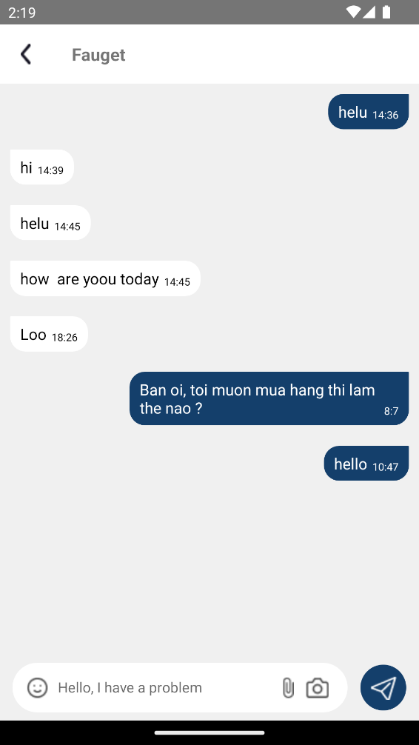

Hình .: Màn hình chat

|  |  |
| --- | --- |
| **STT** | **Xử lý/ Chức năng** |
|  | Nhập nội dung đoạn chat |
|  | Gửi đoạn chat |
|  | Quay lại |

Bảng .: Mô tả màn hình chat

#### Màn hình giỏ hàng

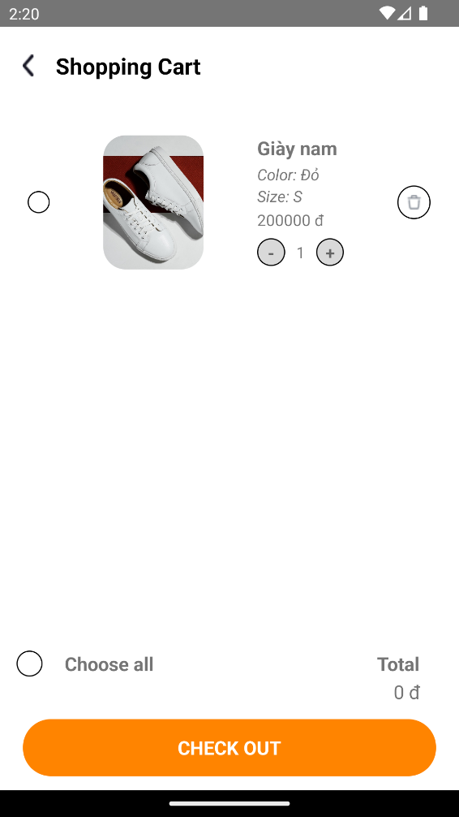

Hình .: Màn hình giỏ hàng

|  |  |
| --- | --- |
| **STT** | **Xử lý/ Chức năng** |
|  | Quay lại |
|  | Chọn sản phẩm |
|  | Xóa sản phẩm khỏi giỏ hàng |
|  | Chọn tất cả sản phẩm trong giỏ hàng |
|  | Chuyển đến màn hình đặt hàng |

Bảng .: Mô tả màn hình giỏ hàng

#### Màn hình đặt hàng

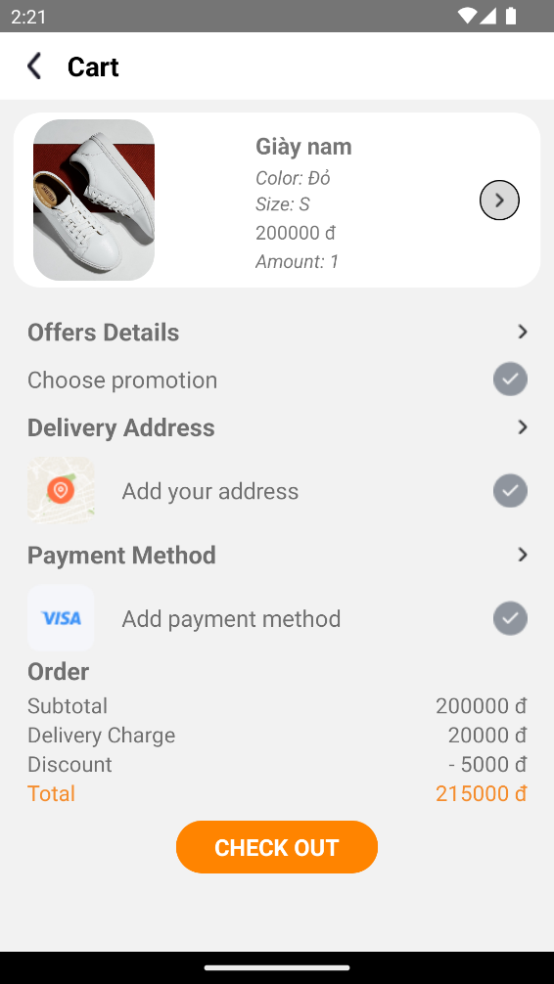

Hình .: Màn hình đặt hàng

|  |  |
| --- | --- |
| **STT** | **Xử lý/ Chức năng** |
|  | Quay lại |
|  | Chuyển đến màn hình chọn chương trình khuyến mãi |
|  | Chuyển đến màn hình chọn địa chỉ giao hàng |
|  | Chuyển đến màn hình chọn phương thức thanh toán |
|  | Đặt hàng |

Bảng .: Mô tả màn hình đặt hàng

#### Màn hình chọn chương trình khuyến mãi

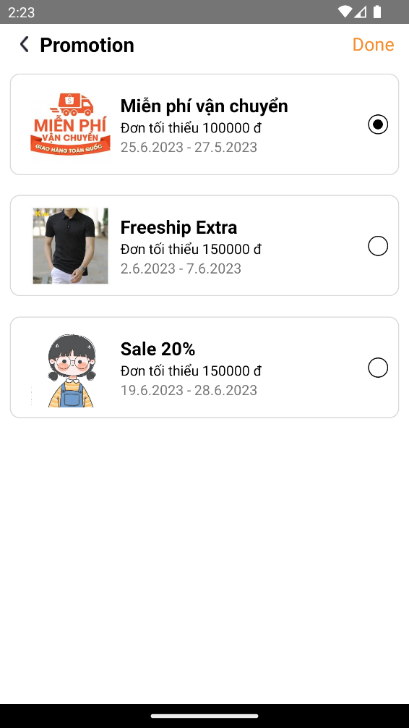

Hình .: Màn hình chọn chương trình khuyến mãi

|  |  |
| --- | --- |
| **STT** | **Xử lý/ Chức năng** |
|  | Quay lại |
|  | Hoàn tất |
|  | Chọn chương trình khuyến mãi |

Bảng .: Mô tả màn hình chọn chương trình khuyến mãi

#### Màn hình chọn địa chỉ giao hàng

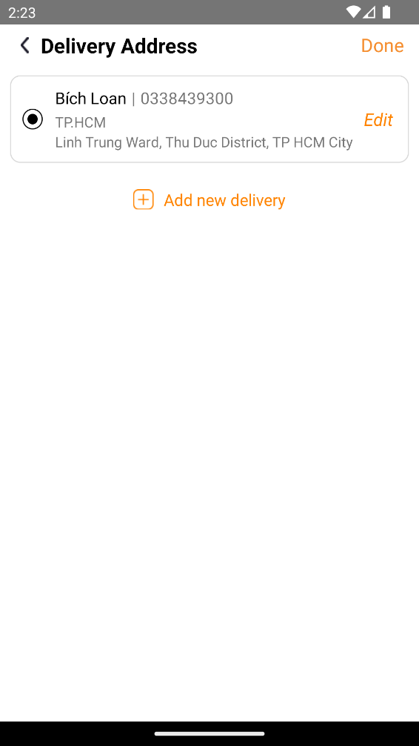

Hình .: Màn hình chọn địa chỉ giao hàng

|  |  |
| --- | --- |
| **STT** | **Xử lý/ Chức năng** |
|  | Quay lại |
|  | Hoàn tất |
|  | Chọn địa chỉ giao hàng |
|  | Chuyển đến màn hình thêm địa chỉ giao hàng |

Bảng .: Mô tả màn hình chọn địa chỉ giao hàng

#### Màn hình thêm địa chỉ giao hàng

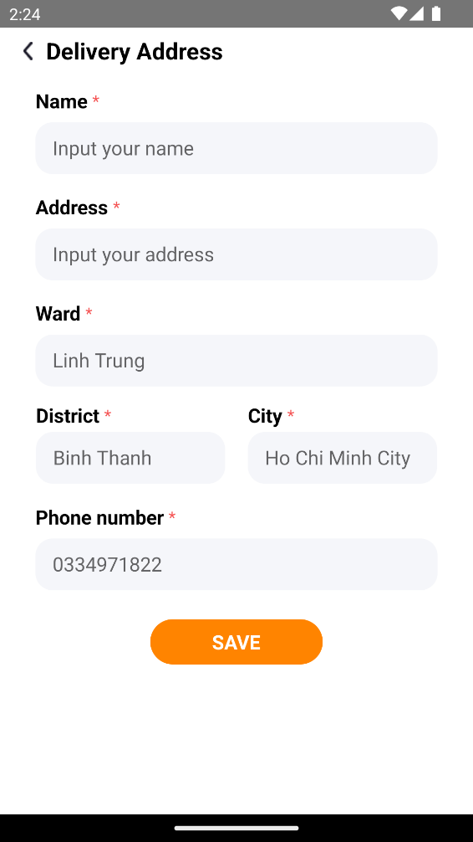

Hình .: Màn hình thêm địa chỉ giao hàng

|  |  |
| --- | --- |
| **STT** | **Xử lý/ Chức năng** |
|  | Quay lại |
|  | Nhập thông tin người nhận |
|  | Nhập địa chỉ người nhận |
|  | Nhập phường/ xã |
|  | Nhập quận/ huyện |
|  | Nhập tỉnh/ thành phố |
|  | Nhập số điện thoại người nhận |
|  | Hoàn tất và lưu thông tin |

Bảng .: Mô tả màn hình thêm địa chỉ giao hàng

#### Màn hình chọn phương thức thanh toán

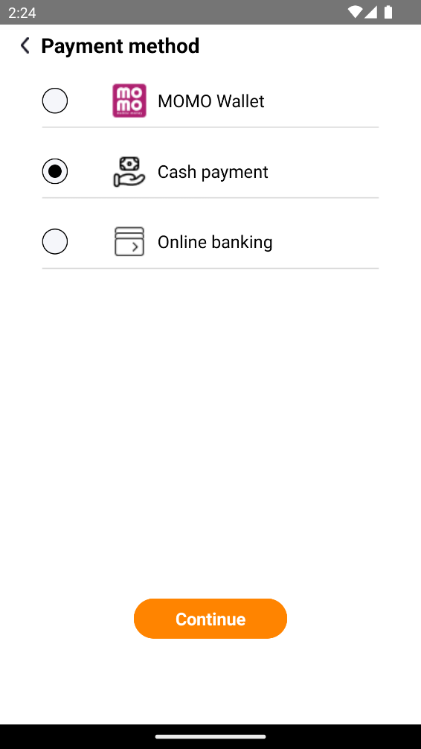

Hình .: Màn hình chọn phương thức thanh toán

|  |  |
| --- | --- |
| **STT** | **Xử lý/ Chức năng** |
|  | Quay lại |
|  | Chọn phương thức thanh toán |
|  | Xác nhận và quay lại màn hình đặt hàng |

Bảng .: Mô tả màn hình chọn phương thức thanh toán

#### Màn hình xem các sản phẩm trending

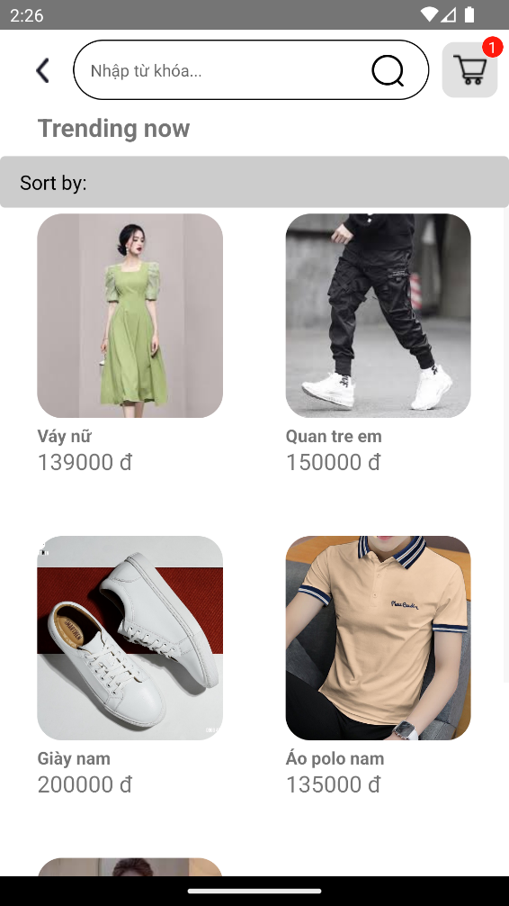

Hình .: Màn hình xem các sản phẩm trending

|  |  |
| --- | --- |
| **STT** | **Xử lý/ Chức năng** |
|  | Quay lại |
|  | Nhập thông tin và tìm kiếm sản phẩm |
|  | Chuyển đến màn hình giỏ hàng |
|  | Chọn thông tin để sắp xếp sản phẩm |
|  | Chuyển đến màn hình thông tin sản phẩm |

Bảng .: Mô tả màn hình xem các sản phẩm trending

#### Màn hình thông tin mặt hàng

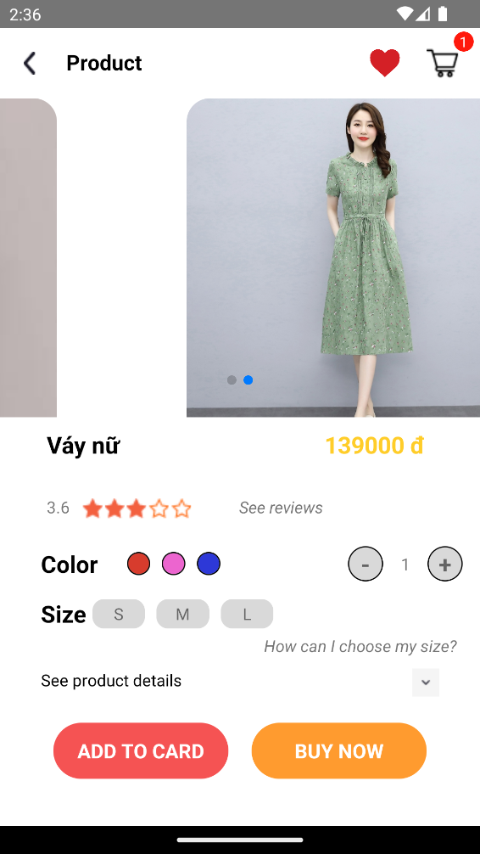

Hình .: Màn hình thông tin mặt hàng

|  |  |
| --- | --- |
| **STT** | **Xử lý/ Chức năng** |
|  | Quay lại |
|  | Yêu thích sản phẩm |
|  | Chuyển đến màn hình giỏ hàng |
|  | Chọn số lượng sản phẩm |
|  | Xem mô tả sản phẩm |
|  | Chọn màu sắc và kích thước sản phẩm |
|  | Thêm vào giỏ hàng |
|  | Chuyển đến màn hình đặt hàng |

Bảng .: Mô tả màn hình thông tin mặt hàng

#### Màn hình danh sách sản phẩm trong danh mục



Hình .: Màn hình danh sách sản phẩm trong danh mục

|  |  |
| --- | --- |
| **STT** | **Xử lý/ Chức năng** |
|  | Nhập thông tin và tìm kiếm sản phẩm |
|  | Chuyển đến màn hình chat |
|  | Chuyển đến màn hình giỏ hàng |
|  | Chuyển đến màn hình thông tin mặt hàng |
|  | Chuyển đến màn hình thông báo |
|  | Chuyển đến màn hình sản phẩm yêu thích |
|  | Chuyển đến màn hình quản lý tài khoản |

Bảng .: Mô tả màn hình danh sách sản phẩm trong danh mục

#### Màn hình thông báo

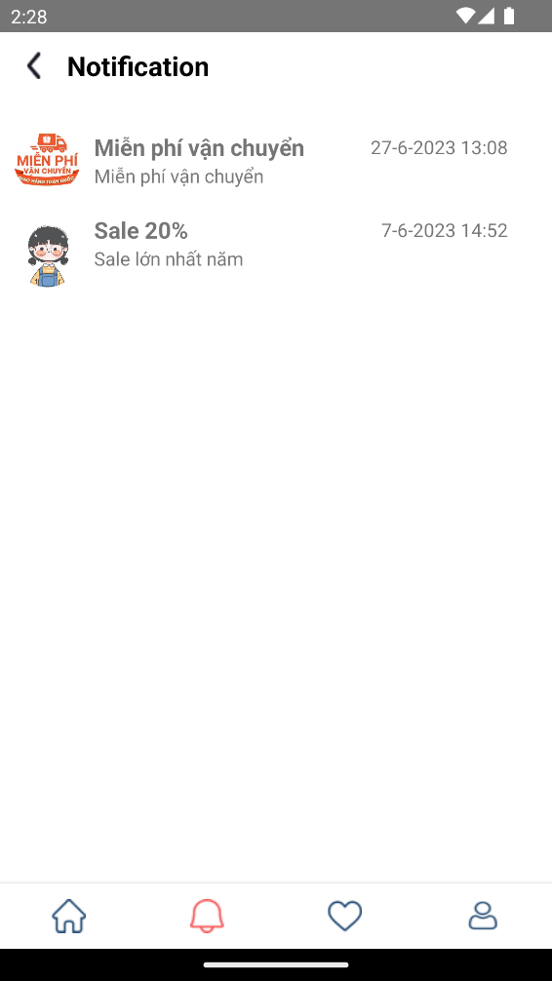

Hình .: Màn hình thông báo

|  |  |
| --- | --- |
| **STT** | **Xử lý/ Chức năng** |
|  | Quay lại |
|  | Chuyển đến màn hình tổng quan |
|  | Chuyển đến màn hình sản phẩm yêu thích |
|  | Chuyển đến màn hình quản lý tài khoản |

Bảng .: Mô tả màn hình thông báo

#### Màn hình danh sách sản phẩm yêu thích

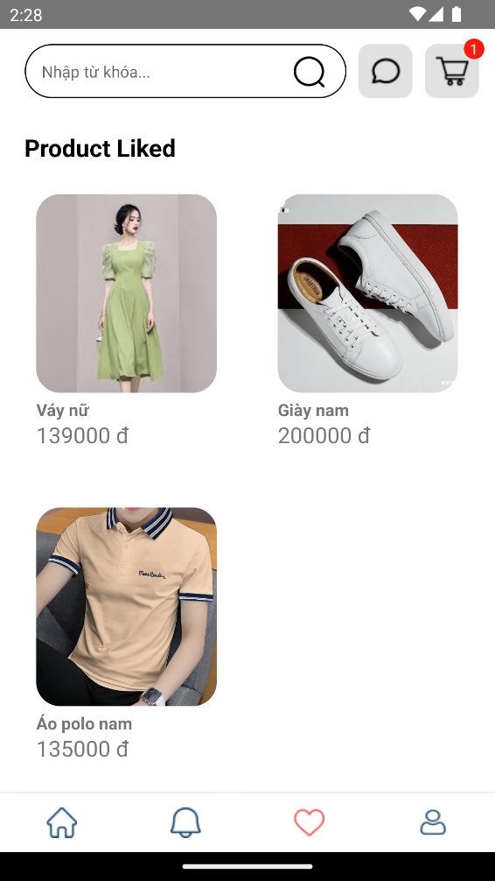

Hình .: Màn hình danh sách sản phẩm yêu thích

|  |  |
| --- | --- |
| **STT** | **Xử lý/ Chức năng** |
|  | Nhập thông tin và tìm kiếm sản phẩm |
|  | Chuyển đến màn hình chat |
|  | Chuyển đến màn hình giỏ hàng |
|  | Chuyển đến màn hình thông tin mặt hàng |
|  | Chuyển đến màn hình tổng quan |
|  | Chuyển đến màn hình thông báo |
|  | Chuyển đến màn hình quản lý tài khoản |

Bảng .: Mô tả màn hình danh sách sản phẩm yêu thích

#### Màn hình quản lý tài khoản

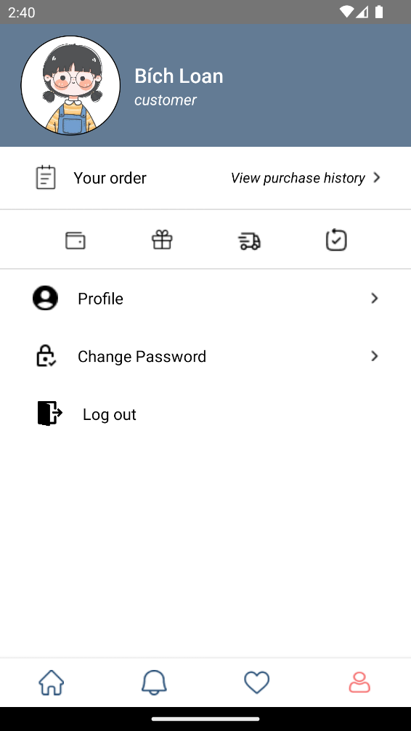

Hình .: Màn hình quản lý tài khoản

|  |  |
| --- | --- |
| **STT** | **Xử lý/ Chức năng** |
|  | Chuyển đến màn hình quản lý đơn hàng |
|  | Chuyển đến màn hình xem và cập nhật thông tin cá nhân |
|  | Chuyển đến màn hình đổi mật khẩu |
|  | Đăng xuất |
|  | Chuyển đến màn hình tổng quan |
|  | Chuyển đến màn hình thông báo |
|  | Chuyển đến màn hình sản phẩm yêu thích |

Bảng .: Mô tả màn hình quản lý tài khoản

#### Màn hình quản lý đơn hàng

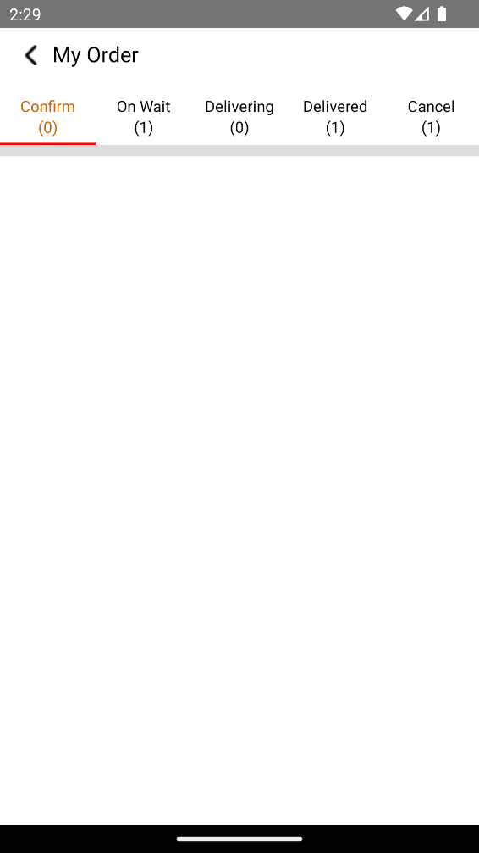

Hình .: Màn hình quản lý đơn hàng (Corfirm)

|  |  |
| --- | --- |
| **STT** | **Xử lý/ Chức năng** |
|  | Quay lại |
|  | Chuyển đến màn hình quản lý đơn hàng (On wait) |
|  | Chuyển đến màn hình quản lý đơn hàng (Delivering) |
|  | Chuyển đến màn hình quản lý đơn hàng (Deliveried) |
|  | Chuyển đến màn hình quản lý đơn hàng (Cancel) |

Bảng .: Mô tả màn hình quản lý đơn hàng (Confirm)

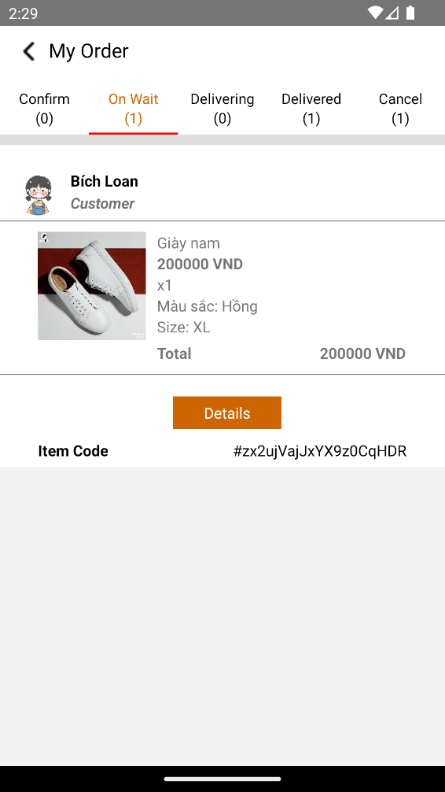

Hình .: Màn hình quản lý đơn hàng (On wait)

|  |  |
| --- | --- |
| **STT** | **Xử lý/ Chức năng** |
|  | Quay lại |
|  | Chuyển đến màn hình quản lý đơn hàng (Confirm) |
|  | Chuyển đến màn hình quản lý đơn hàng (Delivering) |
|  | Chuyển đến màn hình quản lý đơn hàng (Deliveried) |
|  | Chuyển đến màn hình quản lý đơn hàng (Cancel) |
|  | Chuyển đến màn hình thông tin chi tiết đơn hàng |

Bảng .: Mô tả màn hình quản lý đơn hàng (On wait))

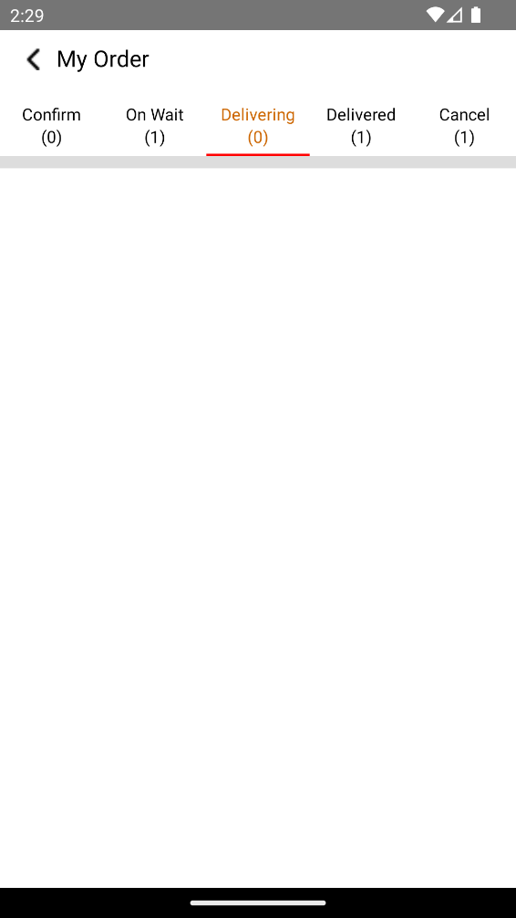

Hình .: Màn hình quản lý đơn hàng (Delivering)

|  |  |
| --- | --- |
| **STT** | **Xử lý/ Chức năng** |
|  | Quay lại |
|  | Chuyển đến màn hình quản lý đơn hàng (Confirm) |
|  | Chuyển đến màn hình quản lý đơn hàng (On wait) |
|  | Chuyển đến màn hình quản lý đơn hàng (Deliveried) |
|  | Chuyển đến màn hình quản lý đơn hàng (Cancel) |

Bảng .: Mô tả màn hình quản lý đơn hàng (Delivering)

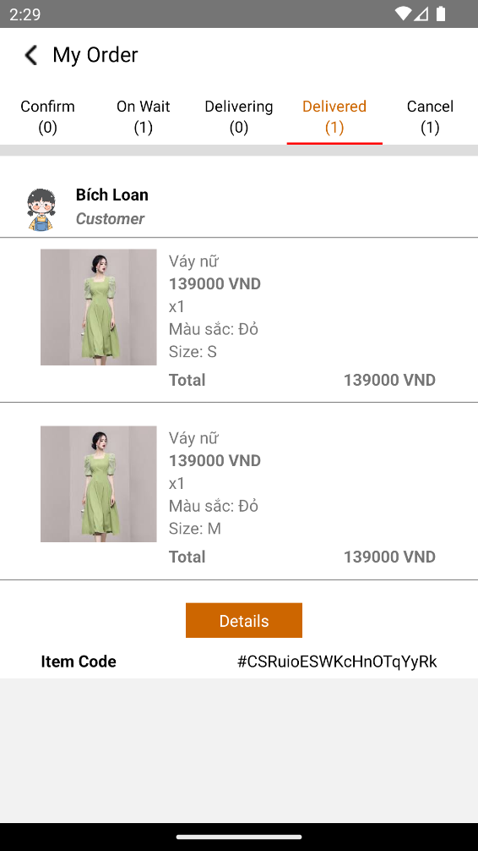

Hình .: Màn hình quản lý đơn hàng (Deliveried)

|  |  |
| --- | --- |
| **STT** | **Xử lý/ Chức năng** |
|  | Quay lại |
|  | Chuyển đến màn hình quản lý đơn hàng (Confirm) |
|  | Chuyển đến màn hình quản lý đơn hàng (On wait) |
|  | Chuyển đến màn hình quản lý đơn hàng (Delivering) |
|  | Chuyển đến màn hình quản lý đơn hàng (Cancel) |
|  | Chuyển đến màn hình thông tin chi tiết đơn hàng |

Bảng . : Mô tả màn hình quản lý đơn hàng (Deliveried)

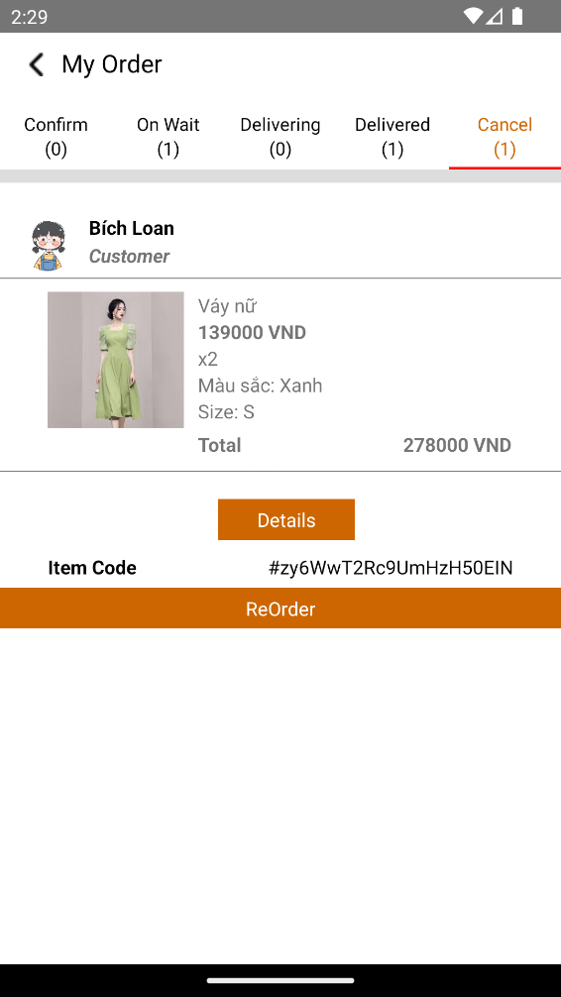

Hình .: Màn hình quản lý đơn hàng (Cancel)

|  |  |
| --- | --- |
| **STT** | **Xử lý/ Chức năng** |
|  | Quay lại |
|  | Chuyển đến màn hình quản lý đơn hàng (Confirm) |
|  | Chuyển đến màn hình quản lý đơn hàng (On wait) |
|  | Chuyển đến màn hình quản lý đơn hàng (Delivering) |
|  | Chuyển đến màn hình quản lý đơn hàng (Deliveried) |
|  | Chuyển đến màn hình thông tin chi tiết đơn hàng |

Bảng .: Mô tả màn hình quản lý đơn hàng (Cancel)

#### Màn hình chi tiết đơn hàng

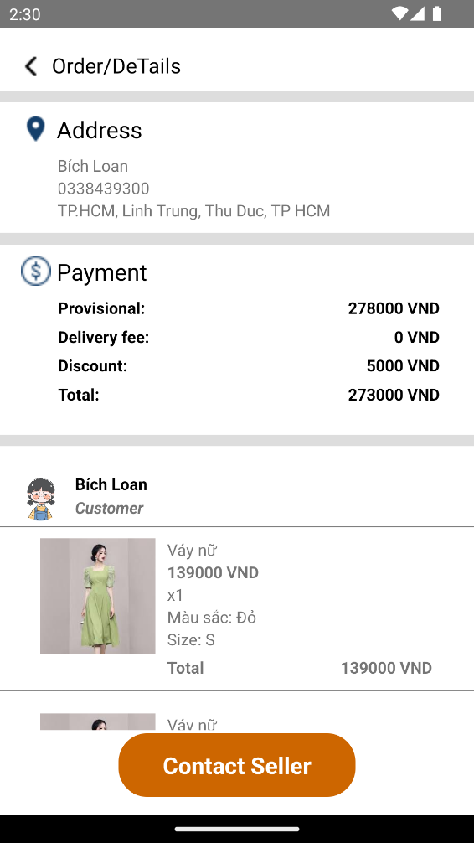

Hình .: Màn hình chi tiết đơn hàng

|  |  |
| --- | --- |
| **STT** | **Xử lý/ Chức năng** |
|  | Quay lại |
|  | Hiển thị địa chỉ giao hàng |
|  | Hiển thị thông tin đơn hàng |
|  | Hiển thị danh sách sản phẩm thuộc đơn hàng |
|  | Chuyển đến màn hình chat |

Bảng .: Mô tả màn hình chi tiết đơn hàng

#### Màn hình xem và cập nhật thông tin cá nhân

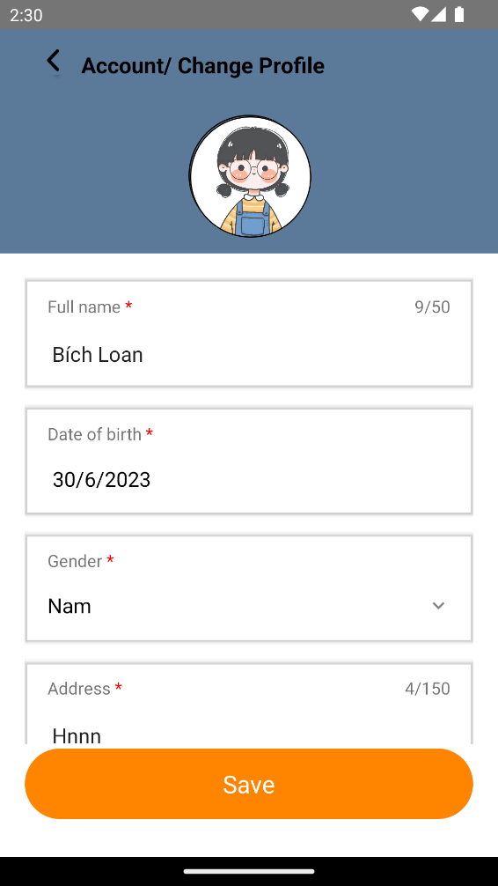

Hình .: Màn hình xem và cập nhật thông tin cá nhân (1)

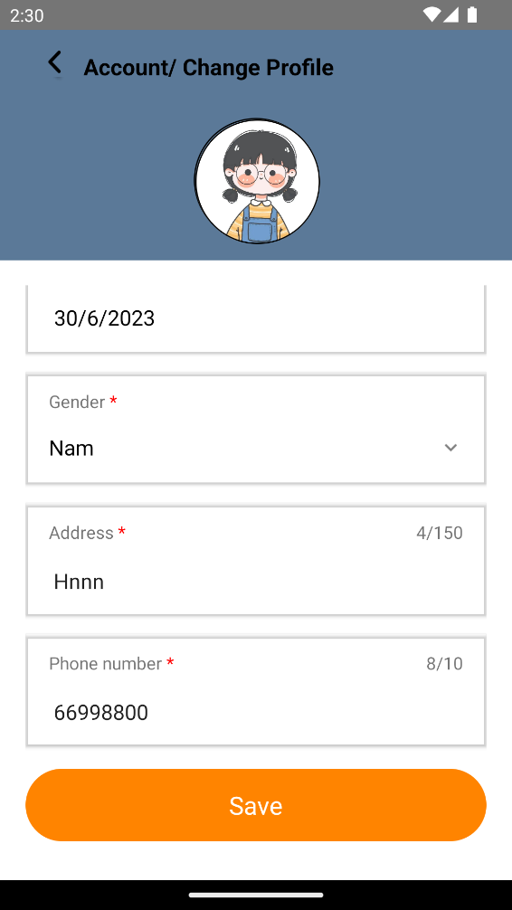

Hình .: Màn hình xem và cập nhật thông tin cá nhân (2)

|  |  |
| --- | --- |
| **STT** | **Xử lý/ Chức năng** |
|  | Quay lại |
|  | Thay đổi avata |
|  | Nhập tên người dùng |
|  | Chọn ngày sinh |
|  | Chọn giới tính |
|  | Nhập địa chỉ |
|  | Nhập số điện thoại |
|  | Lưu thông tin và quay lại màn hình quản lý tài khoản |

Bảng .: Mô tả màn hình xem và cập nhật thông tin cá nhân

#### Màn hình đổi mật khẩu

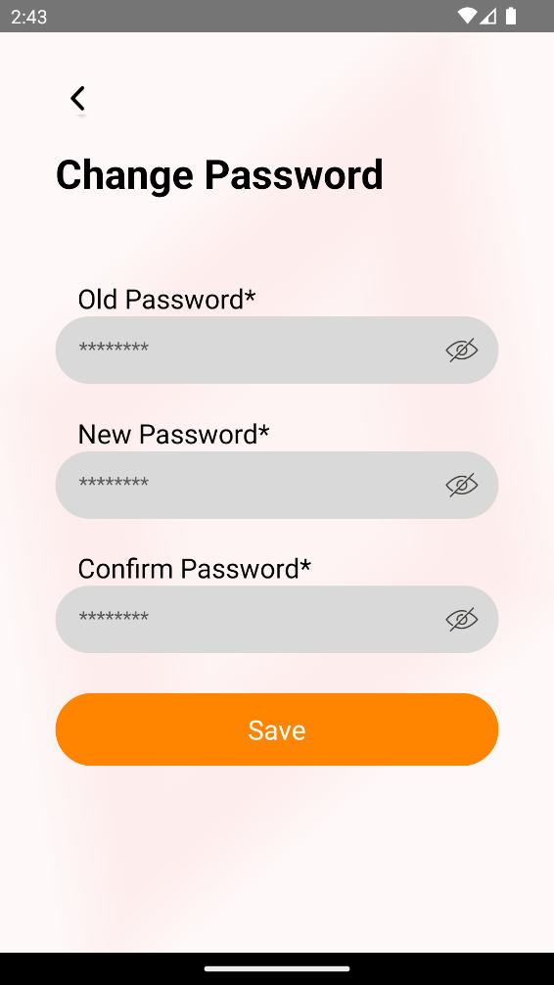

Hình .: Màn hình đổi mật khẩu

|  |  |
| --- | --- |
| **STT** | **Xử lý/ Chức năng** |
|  | Nhập vào mật khẩu cũ của người dùng |
|  | Nhập vào mật khẩu mới |
|  | Xác nhận mật khẩu mới |
|  | Xác nhận và lưu thay đổi |

Bảng .: Mô tả màn hình đổi mật khẩu

### Nhóm màn hình của admin

#### Màn hình tổng quan

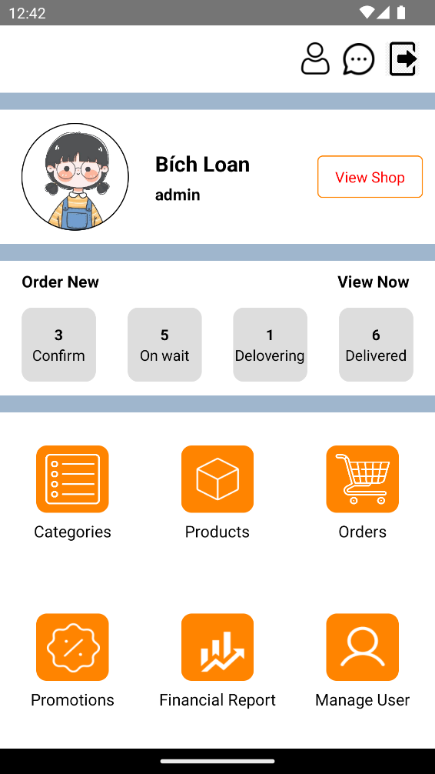

Hình .: Màn hình tổng quan

|  |  |
| --- | --- |
| **STT** | **Xử lý/ Chức năng** |
|  | Chuyển đến màn hình xem và cập nhật thông tin cá nhân |
|  | Chuyển đến màn hình chat |
|  | Đăng xuất |
|  | Chuyển đến màn hình view shop |
|  | Chuyển đến màn hình quản lý đơn hàng |
|  | Chuyển đến màn hình quản lý danh mục sản phẩm |
|  | Chuyển đến màn hình quản lý sản phẩm |
|  | Chuyển đến màn hình quản lý đơn hàng |
|  | Chuyển đến màn hình quản lý chương trình khuyến mãi |
|  | Chuyển đến màn hình báo cáo thống kê |
|  | Chuyển đến màn hình quản lý người dùng |

Bảng .: Mô tả màn hình tổng quan

#### Màn hình xem và cập nhật thông tin cá nhân

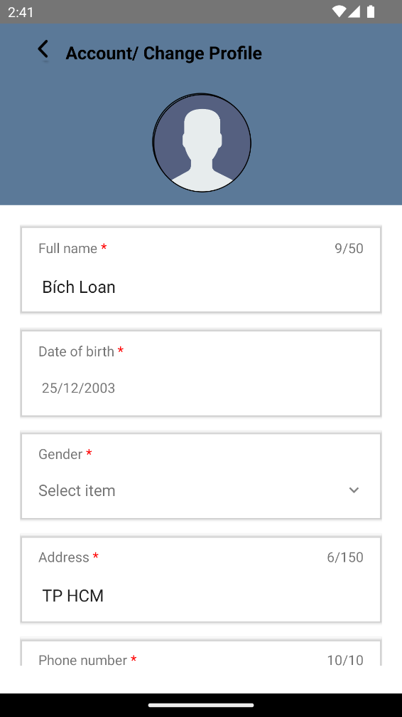

Hình .: Màn hình xem và cập nhật thông tin cá nhân (1)

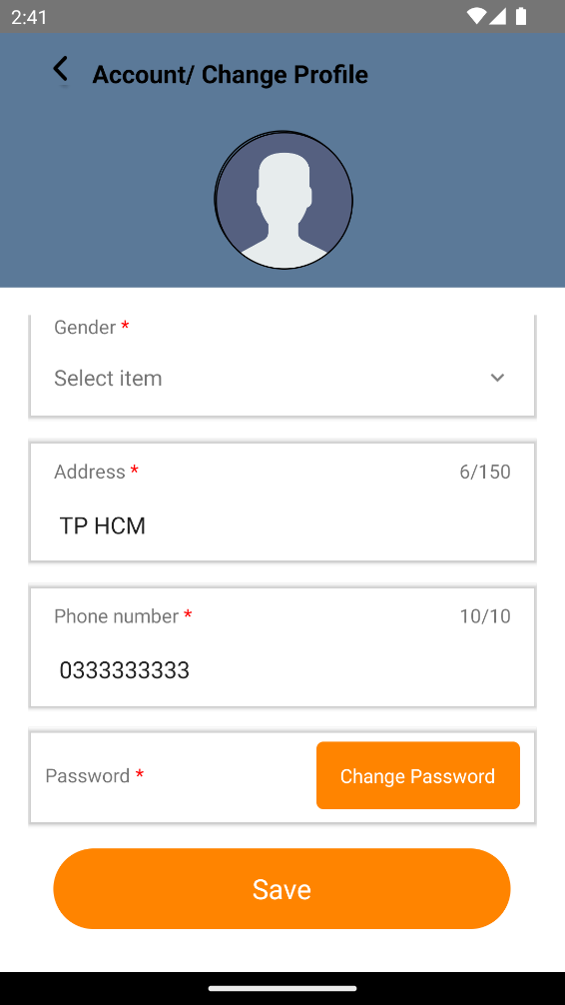

Hình .: Màn hình xem và cập nhật thông tin cá nhân (2)

|  |  |
| --- | --- |
| **STT** | **Xử lý/ Chức năng** |
|  | Quay lại |
|  | Thay đổi avata |
|  | Nhập tên người dùng |
|  | Chọn ngày sinh |
|  | Chọn giới tính |
|  | Nhập địa chỉ |
|  | Nhập số điện thoại |
|  | Chuyển đến màn hình đổi mật khẩu |
|  | Lưu thông tin và quay lại màn hình quản lý tài khoản |

Bảng .: Mô tả màn hình xem và cập nhật thông tin cá nhân

#### Màn hình đổi mật khẩu

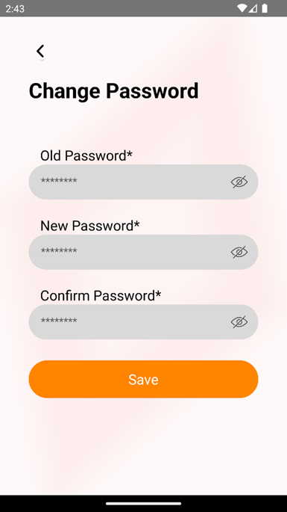

Hình .: Màn hình đổi mật khẩu

|  |  |
| --- | --- |
| **STT** | **Xử lý/ Chức năng** |
|  | Nhập vào mật khẩu cũ của người dùng |
|  | Nhập vào mật khẩu mới |
|  | Xác nhận mật khẩu mới |
|  | Xác nhận và lưu thay đổi |

Bảng .: Mô tả màn hình đổi mật khẩu

#### Màn hình chat

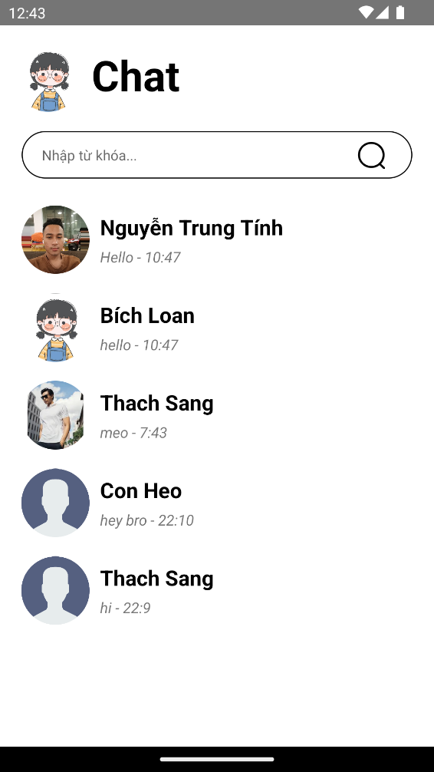

Hình .: Màn hình chat

|  |  |
| --- | --- |
| **STT** | **Xử lý/ Chức năng** |
|  | Nhập thông tin và tìm kiếm |
|  | Hiển thị danh sách đoạn chat |

Bảng .: Mô tả màn hình chat

#### Màn hình thông tin chat

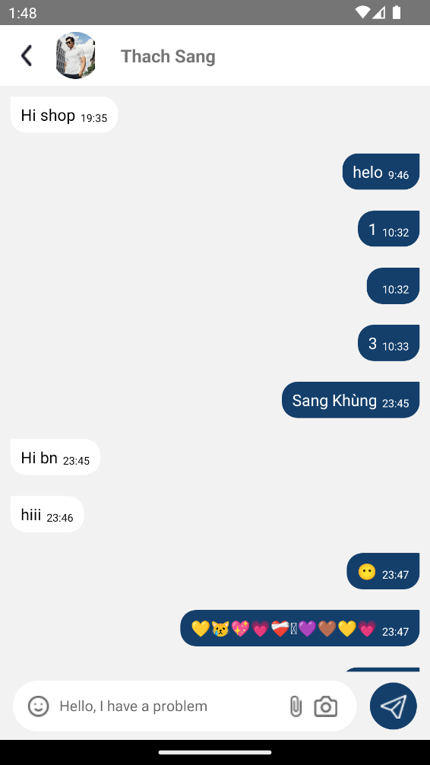

Hình .: Màn hình thông tin chat

|  |  |
| --- | --- |
| **STT** | **Xử lý/ Chức năng** |
|  | Quay lại |
|  | Nhập thông tin đoạn chat |
|  | Gửi đoạn chat |

Bảng .: Mô tả màn hình thông tin chat

#### Màn hình view shop

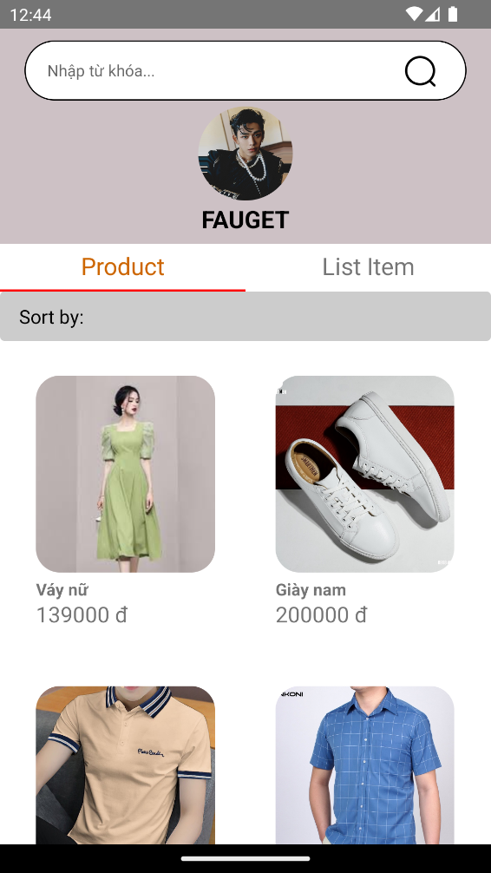

Hình .: Màn hình View shop (1)

|  |  |
| --- | --- |
| **STT** | **Xử lý/ Chức năng** |
|  | Nhập thông tin và tìm kiếm sản phẩm |
|  | Chuyển qua tab danh mục sản phẩm |
|  | Chọn thông tin để sắp xếp sản phẩm |
|  | Chuyển đến màn hình thông tin sản phẩm |

Bảng .: Mô tả màn hình ViewShop1

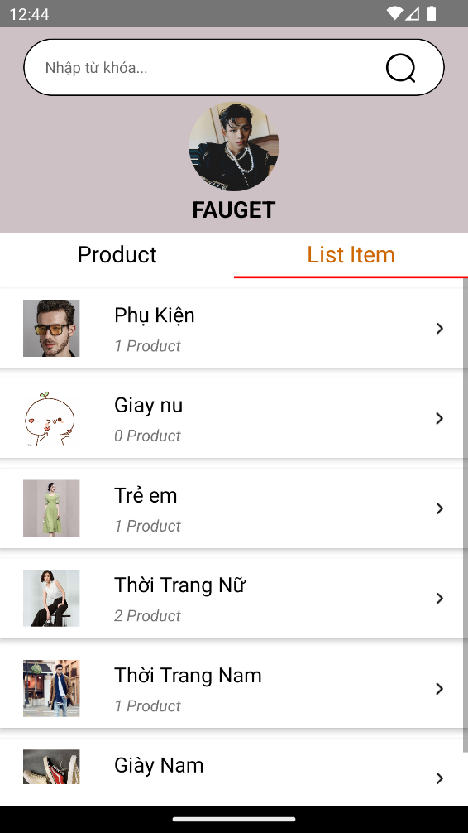

Hình .: Màn hình View shop (2)

|  |  |
| --- | --- |
| **STT** | **Xử lý/ Chức năng** |
|  | Nhập thông tin và tìm kiếm sản phẩm |
|  | Chuyển qua tab sản phẩm |
|  | Chuyển đến màn hình sản phẩm thuộc loại sản phẩm |

Bảng .: Mô tả màn hình ViewShop2

#### Màn hình quản lý đơn hàng

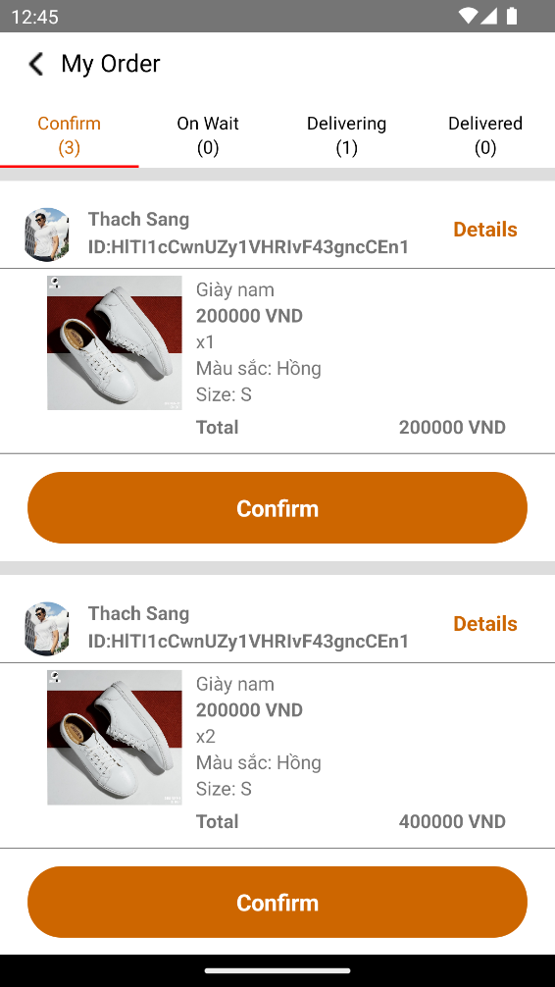

Hình .: Màn hình quản lý đơn hàng (Corfirm)

|  |  |
| --- | --- |
| **STT** | **Xử lý/ Chức năng** |
|  | Quay lại |
|  | Chuyển đến màn hình quản lý đơn hàng (On wait) |
|  | Chuyển đến màn hình quản lý đơn hàng (Delivering) |
|  | Chuyển đến màn hình quản lý đơn hàng (Delivered) |
|  | Chuyển đến màn hình thông tin đơn hàng |
|  | Xác nhận đơn hàng |

Bảng .: Mô tả màn hình quản lý đơn hàng (Confirm)

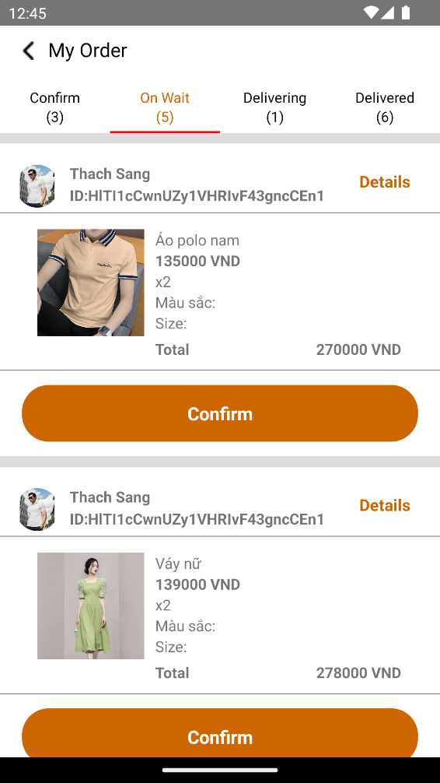

Hình .: Màn hình quản lý đơn hàng (On wait)

|  |  |
| --- | --- |
| **STT** | **Xử lý/ Chức năng** |
|  | Quay lại |
|  | Chuyển đến màn hình quản lý đơn hàng (Corfirm) |
|  | Chuyển đến màn hình quản lý đơn hàng (Delivering) |
|  | Chuyển đến màn hình quản lý đơn hàng (Delivered) |
|  | Chuyển đến màn hình thông tin đơn hàng |
|  | Xác nhận đơn hàng |

Bảng .: Mô tả màn hình quản lý đơn hàng (On wait)

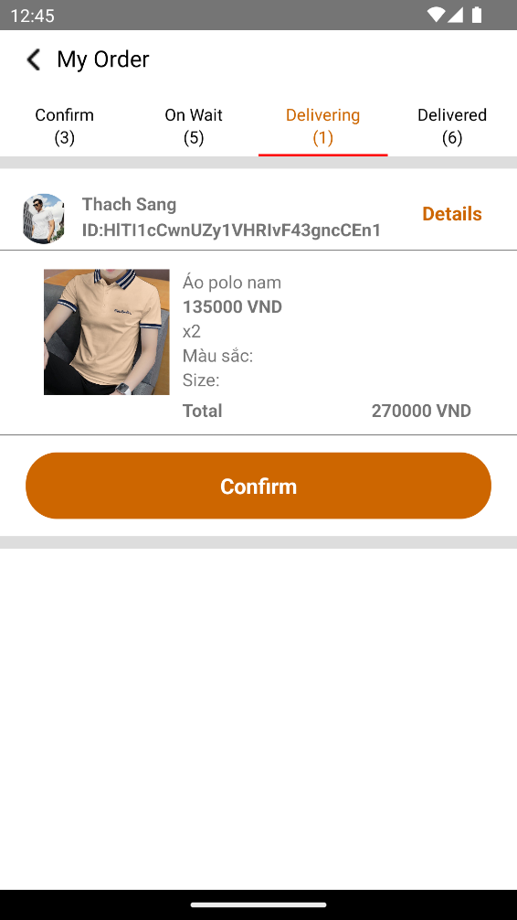

Hình .: Màn hình quản lý đơn hàng (Deivering)

|  |  |
| --- | --- |
| **STT** | **Xử lý/ Chức năng** |
|  | Quay lại |
|  | Chuyển đến màn hình quản lý đơn hàng (Corfirm) |
|  | Chuyển đến màn hình quản lý đơn hàng (On wait) |
|  | Chuyển đến màn hình quản lý đơn hàng (Delivered) |
|  | Chuyển đến màn hình thông tin đơn hàng |
|  | Xác nhận đơn hàng |

Bảng .: Mô tả màn hình quản lý đơn hàng (Deivering)

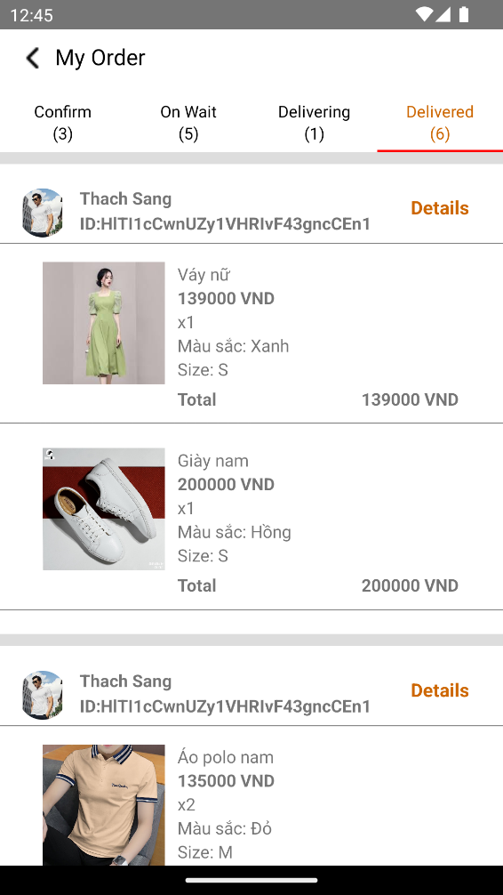

Hình .: Màn hình quản lý đơn hàng (Dilivered)

|  |  |
| --- | --- |
| **STT** | **Xử lý/ Chức năng** |
|  | Quay lại |
|  | Chuyển đến màn hình quản lý đơn hàng (Corfirm) |
|  | Chuyển đến màn hình quản lý đơn hàng (On wait) |
|  | Chuyển đến màn hình quản lý đơn hàng (Deivering) |
|  | Chuyển đến màn hình thông tin đơn hàng |

Bảng .: Mô tả màn hình quản lý đơn hàng (Dilivered)

#### Màn hình thông tin đơn hàng

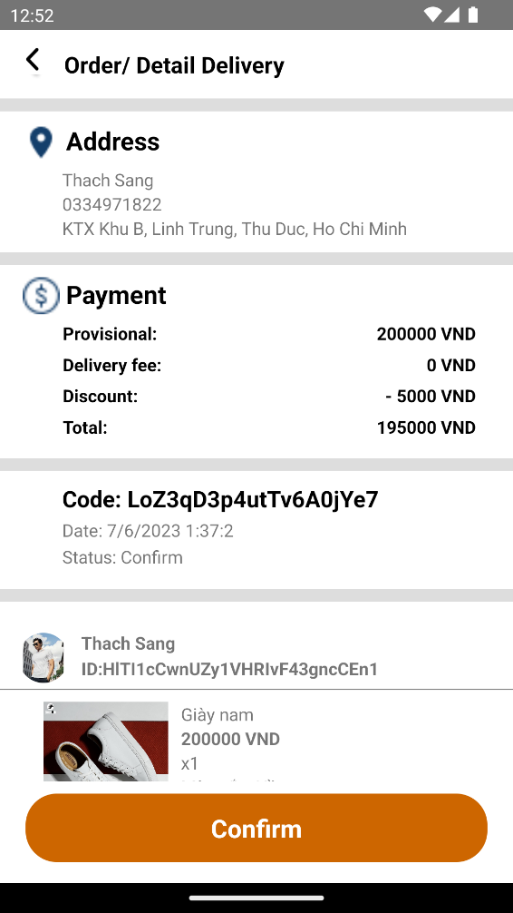

Hình .: Màn hình thông tin đơn hàng

|  |  |
| --- | --- |
| **STT** | **Xử lý/ Chức năng** |
|  | Quay lại |
|  | Hiển thị thông tin địa chỉ giao hàng |
|  | Hiển thị thông tin thanh toán đơn hàng |
|  | Hiển thị thông tin đơn hàng |
|  | Hiển thị danh sách sản phẩm của đơn hàng |
|  | Xác nhận đơn hàng |

Bảng .: Mô tả màn hình thông tin đơn hàng

#### Màn hình quản lý danh mục sản phẩm

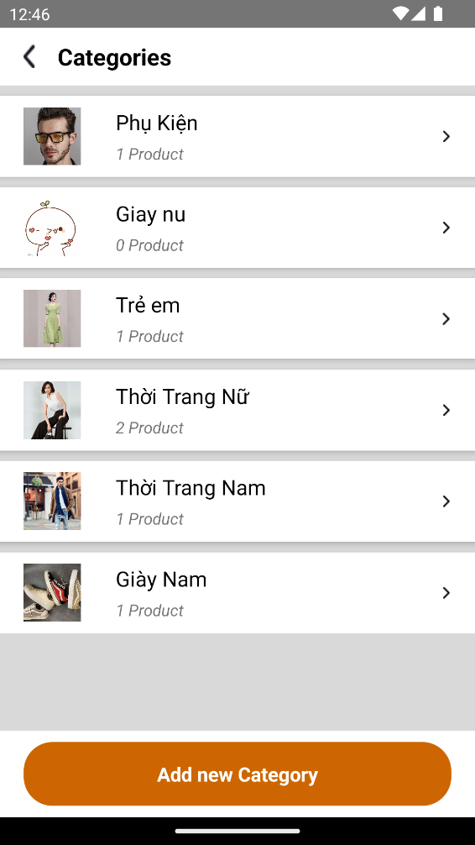

Hình .: Màn hình quản lý danh mục sản phẩm

|  |  |
| --- | --- |
| **STT** | **Xử lý/ Chức năng** |
|  | Quay lại |
|  | Chuyển đến màn hình sản phẩm thuộc danh mục sản phẩm |
|  | Thêm danh mục sản phẩm mới |

Bảng .: Mô tả màn hình quản lý danh mục sản phẩm

#### Màn hình sản phẩm thuộc loại sản phẩm

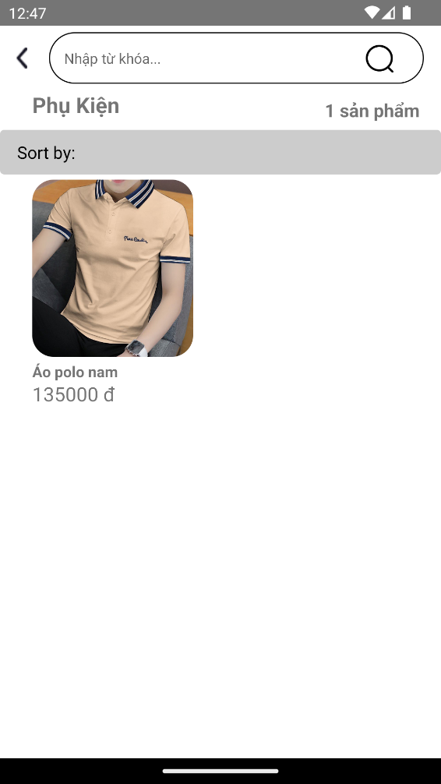

Hình .: Màn hình sản phẩm thuộc loại sản phẩm

|  |  |
| --- | --- |
| **STT** | **Xử lý/ Chức năng** |
|  | Quay lại |
|  | Nhập thông tin và tìm kiếm sản phẩm |
|  | Chọn thông tin để sắp xếp sản phẩm |
|  | Chuyển đến màn hình thông tin sản phẩm |

Bảng .: Mô tả màn hình sản phẩm thuộc loại sản phẩm

#### Màn hình thêm loại sản phẩm mới

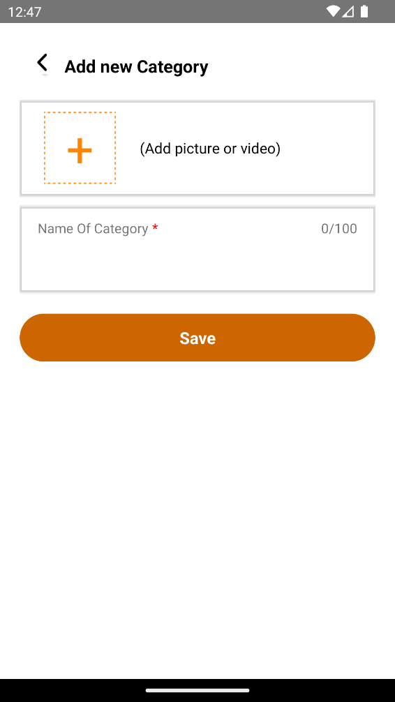

Hình .: Màn hình thêm loại sản phẩm mới

|  |  |
| --- | --- |
| **STT** | **Xử lý/ Chức năng** |
|  | Quay lại |
|  | Thêm ảnh cho danh mục sản phẩm mới |
|  | Nhập tên danh mục sản phẩm mới |
|  | Lưu thông tin và quay lại màn hình quản lý danh mục sản phẩm |

Bảng .: Mô tả màn hình thêm loại sản phẩm mới

#### Màn hình quản lý sản phẩm

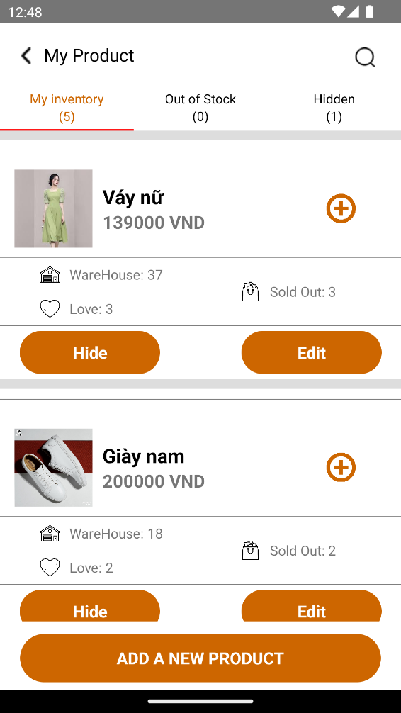

Hình .: Màn hình quản lý sản phẩm (My inventory)

|  |  |
| --- | --- |
| **STT** | **Xử lý/ Chức năng** |
|  | Quay lại |
|  | Chuyển đến màn hình tìm kiếm sản phẩm |
|  | Chuyển đến màn hình quản lý sản phẩm (Out of Stock) |
|  | Chuyển đến màn hình sản phẩm (Hidden) |
|  | Chuyển đến màn hình thêm số lượng sản phẩm |
|  | Chuyển đến màn hình thay đổi thông tin sản phẩm |
|  | Chuyển đến màn hình thêm sản phẩm mới |
|  | Ẩn sản phẩm đối với khách hàng |

Bảng .: Mô tả màn hình quản lý sản phẩm (My inventory)

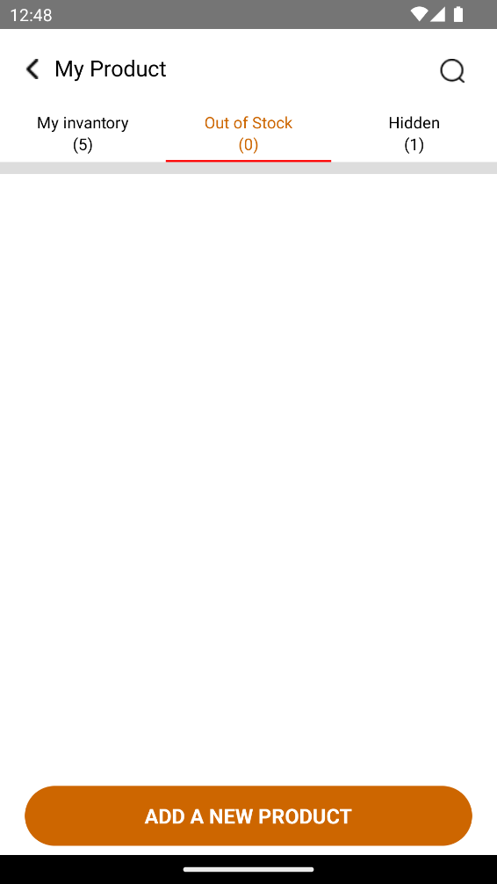

Hình .: Màn hình quản lý sản phẩm (Out of Stock)

|  |  |
| --- | --- |
| **STT** | **Xử lý/ Chức năng** |
|  | Quay lại |
|  | Chuyển đến màn hình tìm kiếm sản phẩm |
|  | Chuyển đến màn hình quản lý sản phẩm (My invantory) |
|  | Chuyển đến màn hình sản phẩm (Hidden) |
|  | Chuyển đến màn hình thêm sản phẩm mới |

Bảng .: Mô tả màn hình quản lý sản phẩm (Out of Stock)

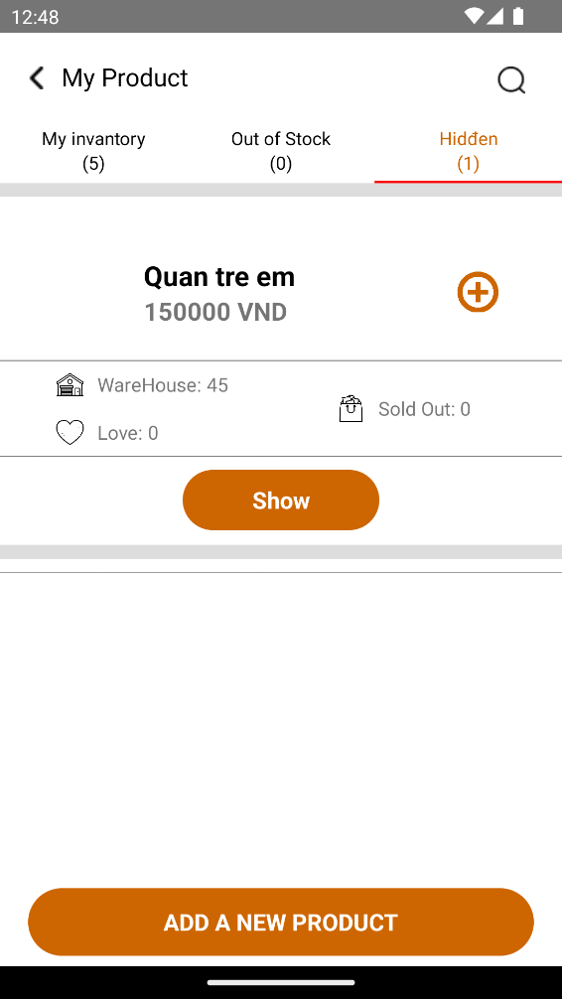

Hình .: Màn hình quản lý sản phẩm (Hidden)

|  |  |
| --- | --- |
| **STT** | **Xử lý/ Chức năng** |
|  | Quay lại |
|  | Chuyển đến màn hình tìm kiếm sản phẩm |
|  | Chuyển đến màn hình quản lý sản phẩm (My invantory) |
|  | Chuyển đến màn hình sản phẩm (Out of Stock) |
|  | Chuyển đến màn hình thêm số lượng sản phẩm |
|  | Chuyển đến màn hình thêm sản phẩm mới |
|  | Hiển thị sản phẩm với khách hàng |

Bảng .: Mô tả màn hình quản lý sản phẩm (Hidden)

#### Màn hình thêm sản phẩm mới

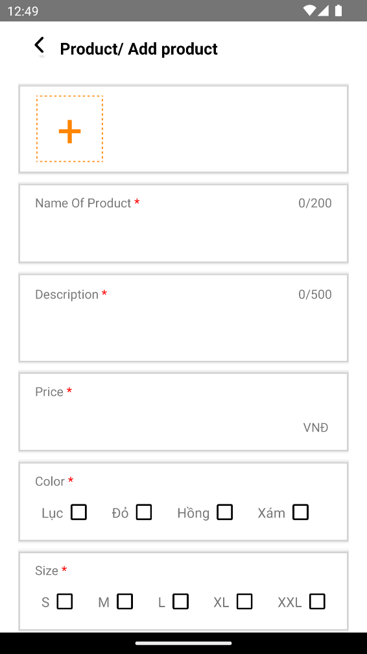

Hình .: Màn hình thêm sản phẩm mới (1)

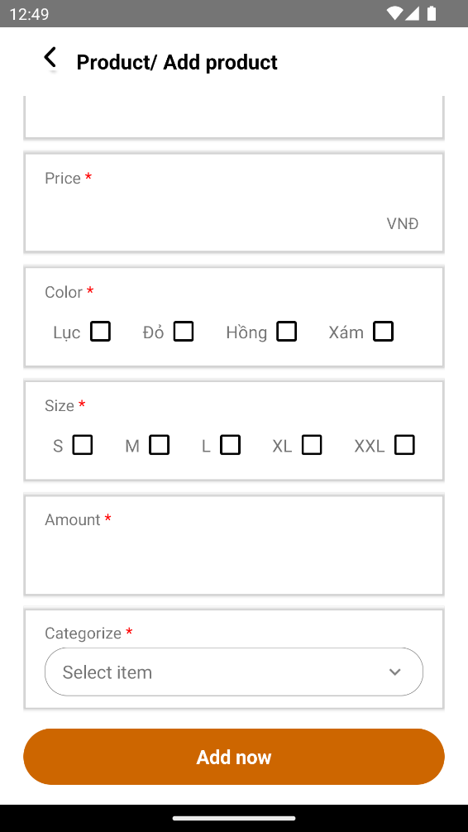

Hình .: Màn hình thêm sản phẩm mới (2)

|  |  |
| --- | --- |
| **STT** | **Xử lý/ Chức năng** |
|  | Quay lại |
|  | Chọn hình ảnh sản phẩm |
|  | Nhập tên sản phẩm |
|  | Nhập mô tả |
|  | Nhập giá sản phẩm |
|  | Chọn màu sắc sản phẩm |
|  | Chọn size |
|  | Nhập số lượng sản phẩm |
|  | Chọn danh mục sản phẩm |
|  | Lưu thông tin và quay về màn hình quản lý sản phẩm |

Bảng .: Mô tả màn hình thêm sản phẩm mới

#### Màn hình cập nhật thông tin sản phẩm

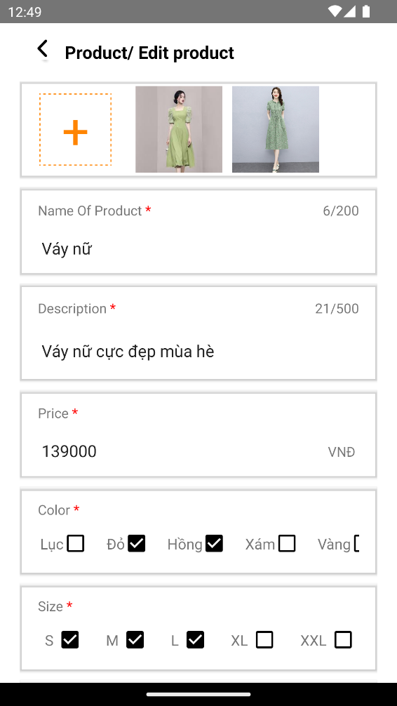

Hình .: Màn hình cập nhật thông tin sản phẩm (1)

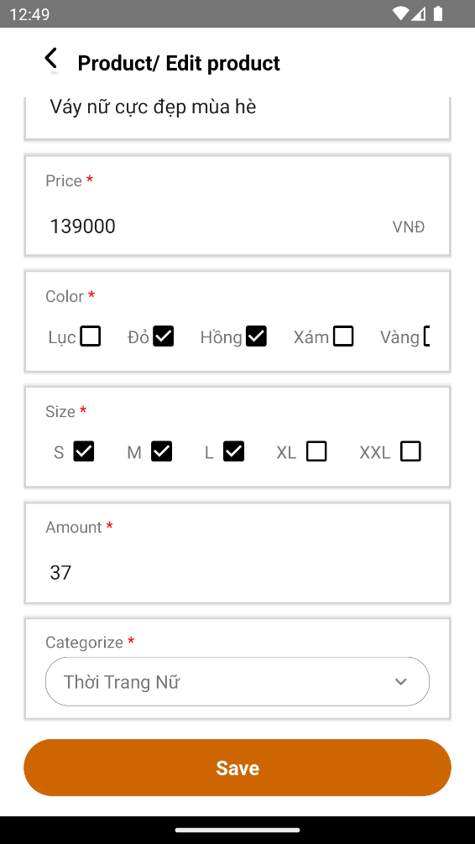

Hình .: Màn hình cập nhật thông tin sản phẩm (2)

|  |  |
| --- | --- |
| **STT** | **Xử lý/ Chức năng** |
|  | Quay lại |
|  | Chọn hình ảnh sản phẩm |
|  | Nhập tên sản phẩm |
|  | Nhập mô tả |
|  | Nhập giá sản phẩm |
|  | Chọn màu sắc sản phẩm |
|  | Chọn size |
|  | Nhập số lượng sản phẩm |
|  | Chọn danh mục sản phẩm |
|  | Lưu thông tin thay đổi và quay về màn hình quản lý sản phẩm |

Bảng .: Mô tả màn hình cập nhật thông tin sản phẩm

#### Màn hình thêm số lượng sản phẩm

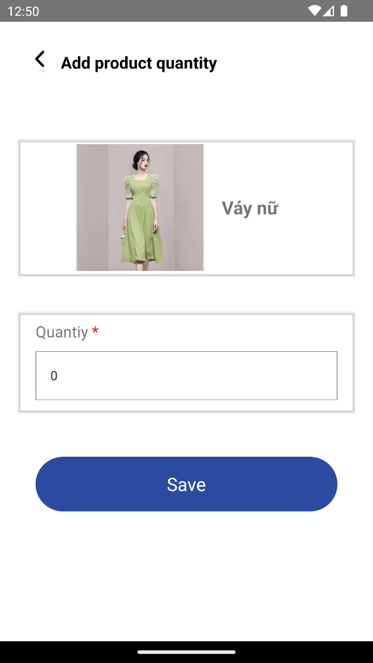

Hình .: Màn hình thêm số lượng sản phẩm

|  |  |
| --- | --- |
| **STT** | **Xử lý/ Chức năng** |
|  | Quay lại |
|  | Nhập số lượng sản phẩm thêm |
|  | Lưu thông tin và quay lại màn hình quản lý sản phẩm |

Bảng .: Mô tả màn hình thêm số lượng sản phẩm

#### Màn hình thông tin sản phẩm

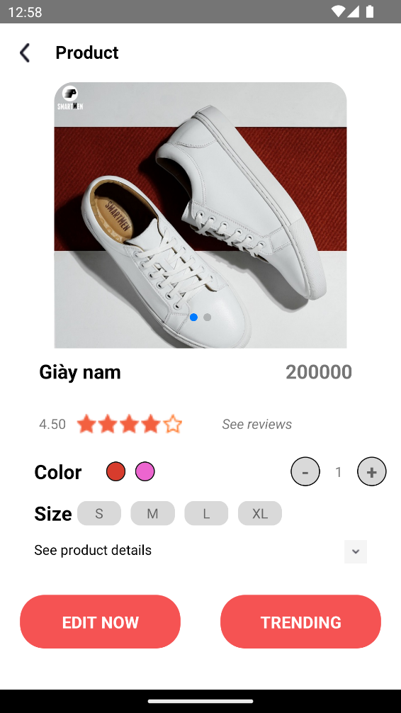

Hình .: Màn hình thông tin sản phẩm

|  |  |
| --- | --- |
| **STT** | **Xử lý/ Chức năng** |
|  | Quay lại |
|  | Chuyển đến màn hình cập nhật thông tin sản phẩm |
|  | Thêm sản phẩm vào danh sách sản phẩm trending |

Bảng .: Mô tả màn hình thông tin sản phẩm

#### Màn hình tìm kiếm sản phẩm

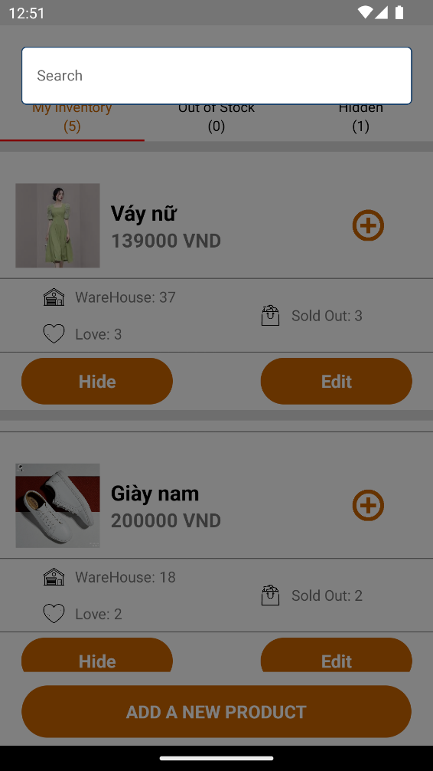

Hình .: Màn hình tìm kiếm sản phẩm

|  |  |
| --- | --- |
| **STT** | **Xử lý/ Chức năng** |
|  | Nhập thông tin sản phẩm muốn tìm kiếm |

Bảng .: Mô tả màn hình tìm kiếm sản phẩm

#### Màn hình quản lý các chương trình khuyến mãi

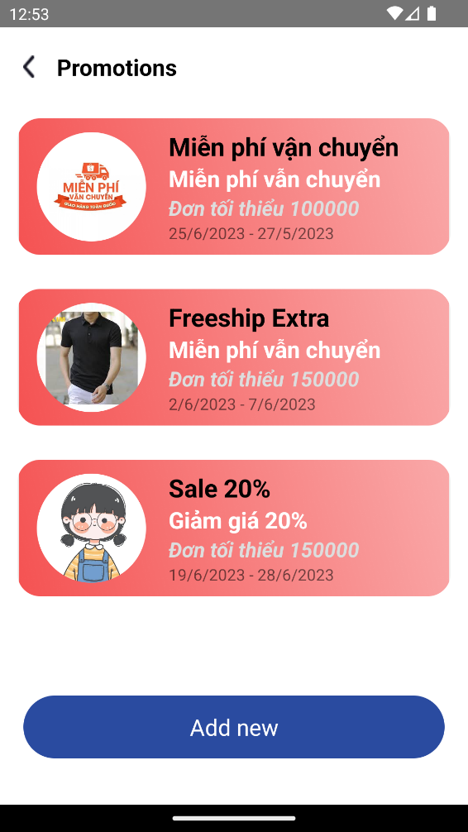

Hình .: Màn hình quản lý các chương trình khuyến mãi

|  |  |
| --- | --- |
| **STT** | **Xử lý/ Chức năng** |
|  | Quay lại |
|  | Chuyển đến màn hình cập nhật thông tin chương trình khuyến mãi |
|  | Chuyển đến màn hình thêm chương trình khuyến mãi mới |

Bảng .: Mô tả màn hình quản lý các chương trình khuyến mãi

#### Màn hình thêm chương trình khuyến mãi mới

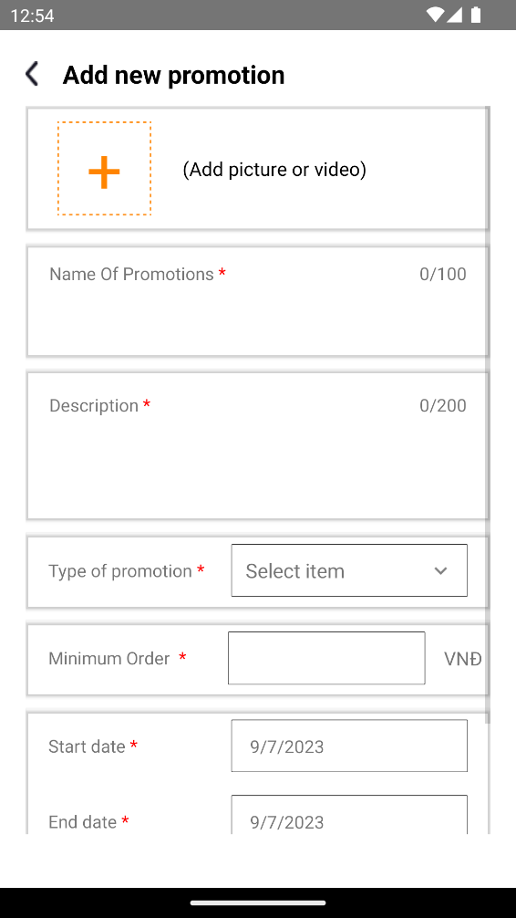

Hình .: Màn hình thêm chương trình khuyến mãi mới (1)

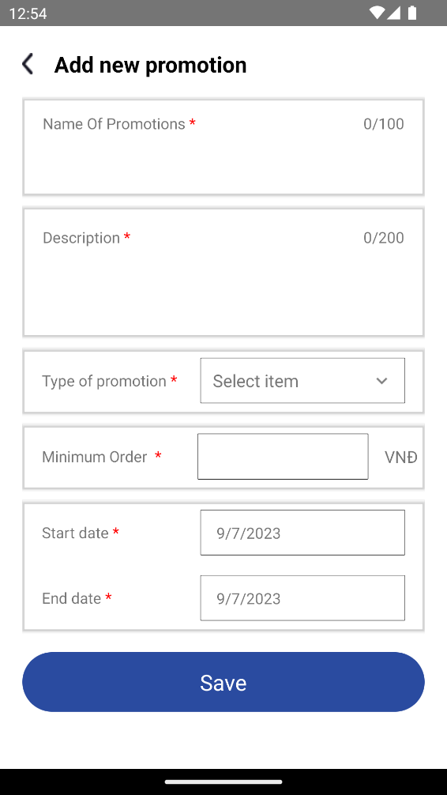

Hình .: Màn hình thêm chương trình khuyến mãi mới (2)

|  |  |
| --- | --- |
| **STT** | **Xử lý/ Chức năng** |
|  | Quay lại |
|  | Chọn hình ảnh |
|  | Nhập tên chương trình khuyến mãi |
|  | Nhập mô tả |
|  | Chọn loại chương trình khuyến mãi |
|  | Nhập giá trị đơn hàng tối thiểu |
|  | Chọn ngày bắt đầu |
|  | Chọn ngày kết thúc |
|  | Lưu thông tin và quay về màn hình quản lý các chương trình khuyến mãi |

Bảng .: Mô tả màn hình thêm chương trình khuyến mãi

#### Màn hình cập nhật thông tin chương trình khuyến mãi

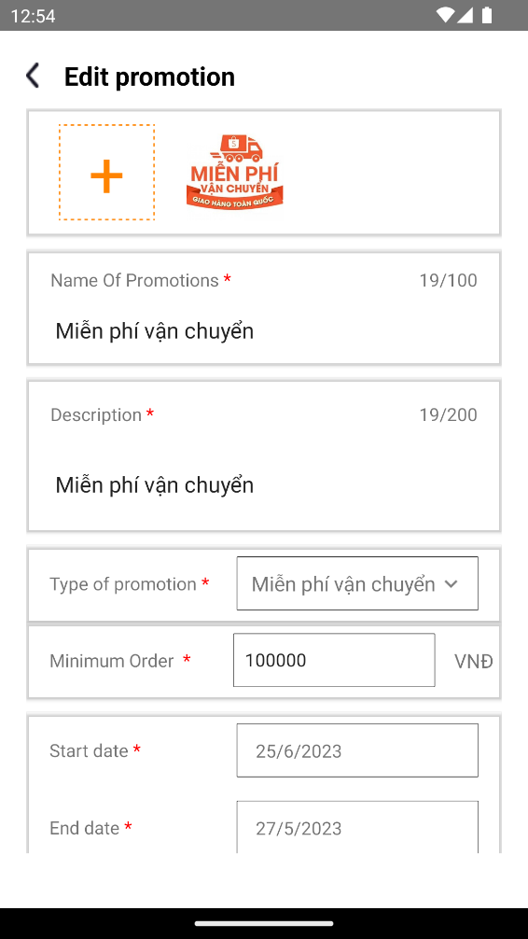

Hình .: Màn hình cập nhật thông tin chương trình khuyến mãi (1)

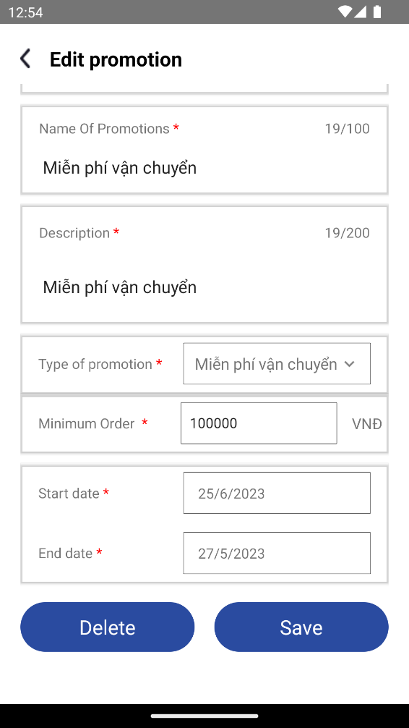

Hình .: Màn hình cập nhật thông tin chương trình khuyến mãi (2)

|  |  |
| --- | --- |
| **STT** | **Xử lý/ Chức năng** |
|  | Quay lại |
|  | Chọn hình ảnh |
|  | Nhập tên chương trình khuyến mãi |
|  | Nhập mô tả |
|  | Chọn loại chương trình khuyến mãi |
|  | Nhập giá trị đơn hàng tối thiểu |
|  | Chọn ngày bắt đầu |
|  | Chọn ngày kết thúc |
|  | Lưu thông tin cập nhật và quay về màn hình quản lý các chương trình khuyến mãi |
|  | Xóa chương trình khuyến mãi |

Bảng .: Mô tả màn hình cập nhật thông tin chương trình khuyến mãi

#### Màn hình báo cáo thống kê

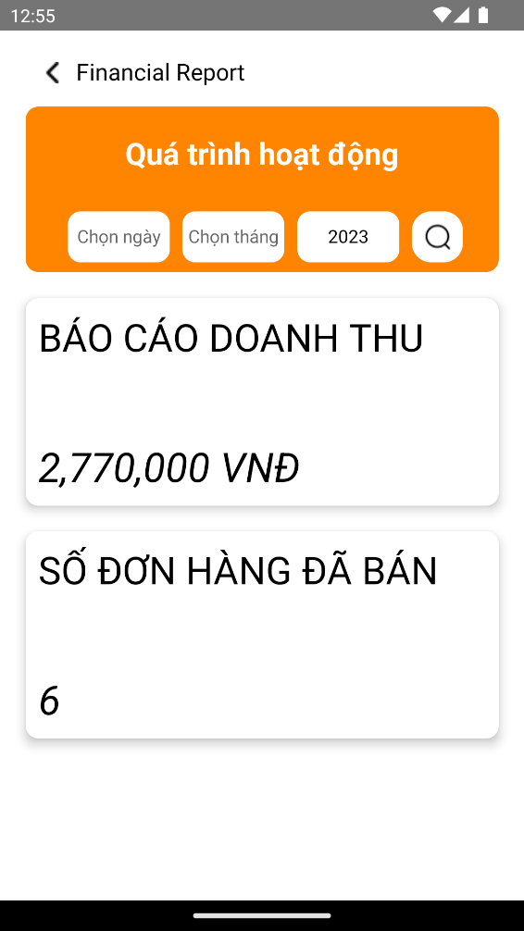

Hình .: Màn hình báo cáo thống kê

|  |  |
| --- | --- |
| **STT** | **Xử lý/ Chức năng** |
|  | Quay lại |
|  | Chọn ngày/ tháng/ năm muốn xem báo cáo |
|  | Hiển thị báo cáo doanh thu và số đơn hàng đã bán |

Bảng .: Mô tả màn hình báo cáo thống kế

#### Màn hình quản lý người dùng

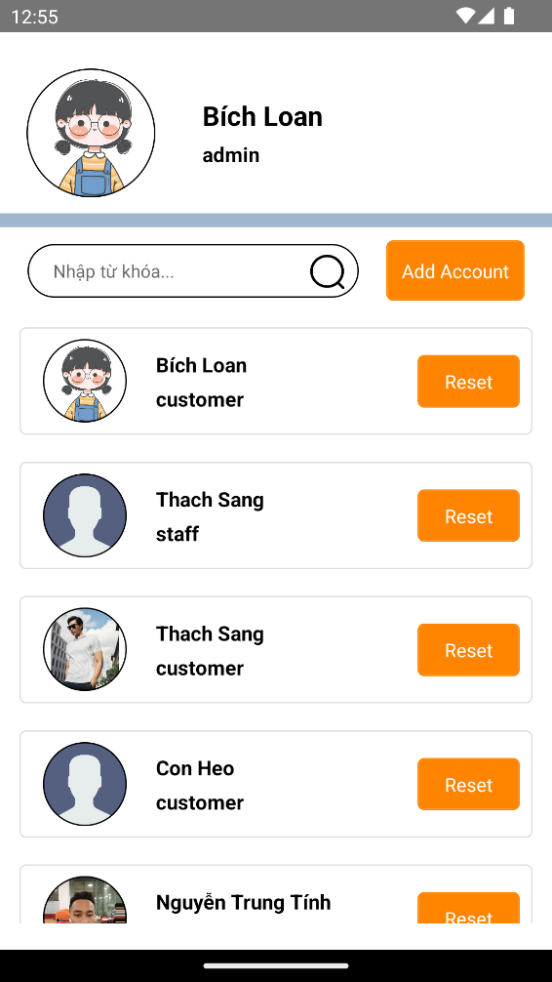

Hình .: Màn hình quản lý người dùng

|  |  |
| --- | --- |
| **STT** | **Xử lý/ Chức năng** |
|  | Nhập thông tin và tìm kiếm người dùng |
|  | Chuyển đến màn hình thêm người dùng mới |
|  | Chuyển đến màn hình thông tin người dùng |
|  | Gửi email reset mật khẩu về cho người dùng |

Bảng .: Mô tả màn hình quản lý người dùng

#### Màn hình thêm người dùng mới

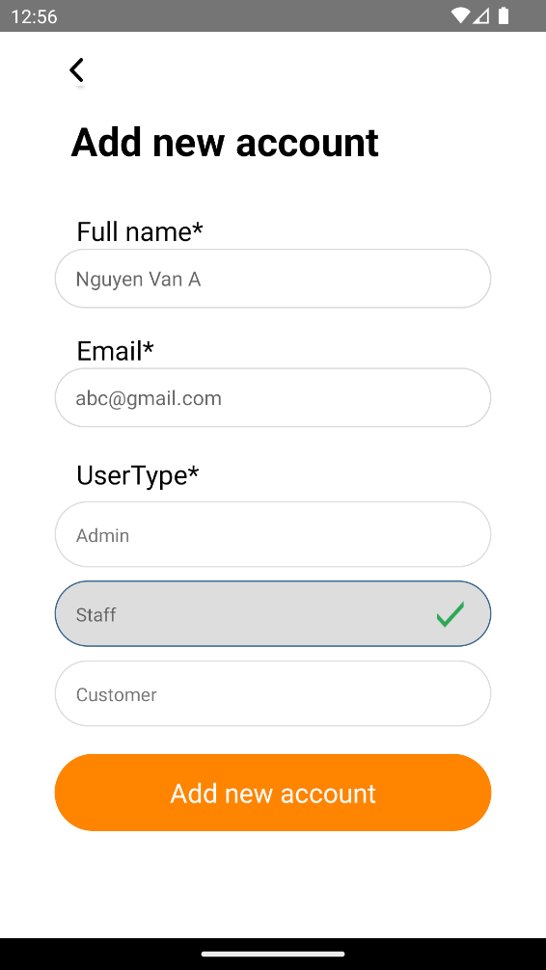

Hình .: Màn hình thêm người dùng mới

|  |  |
| --- | --- |
| **STT** | **Xử lý/ Chức năng** |
|  | Quay lại |
|  | Nhập tên người dùng |
|  | Nhập email người dùng |
|  | Chọn loại người dùng |
|  | Lưu thông tin và quay lại màn hình quản lý người dùng |

Bảng .: Mô tả màn hình quản lý người dùng

#### Màn hình thông tin người dùng

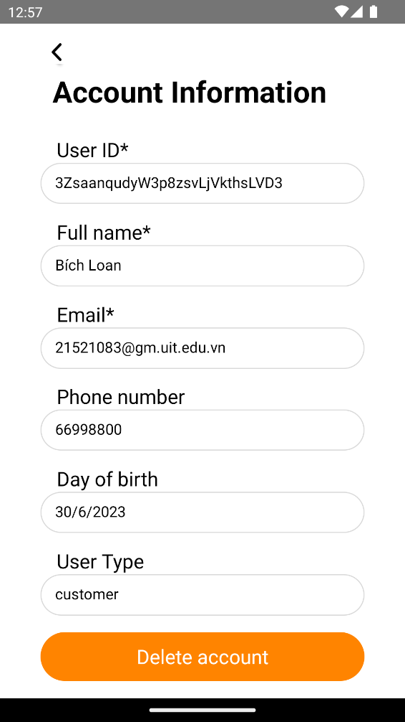

Hình .: Màn hình thông tin người dùng

|  |  |
| --- | --- |
| **STT** | **Xử lý/ Chức năng** |
|  | Quay lại |
|  | Hiển thị id người dùng |
|  | Hiển thị tên người dùng |
|  | Hiển thị email người dùng |
|  | Hiển thị số điện thoại người dùng |
|  | Hiển thị ngày sinh người dùng |
|  | Hiển thị loại người dùng |
|  | Xóa người dùng khỏi hệ thống |

Bảng .: Mô tả màn hình thông tin người dùng

### Nhóm màn hình của staff

#### Màn hình tổng quan

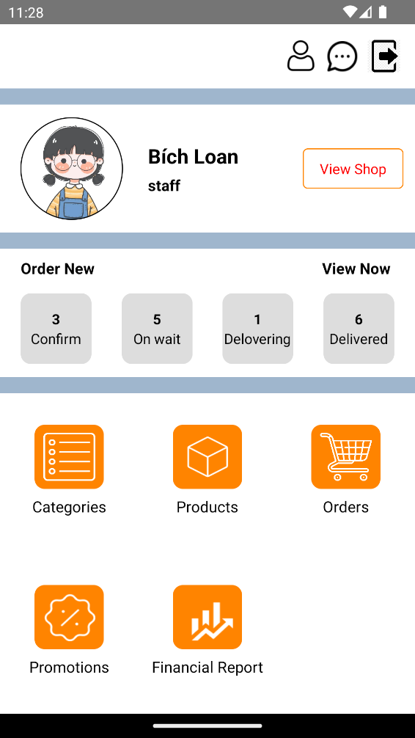

Hình .: Màn hình tổng quan

|  |  |
| --- | --- |
| **STT** | **Xử lý/ Chức năng** |
|  | Chuyển đến màn hình xem và cập nhật thông tin cá nhân |
|  | Chuyển đến màn hình chat |
|  | Đăng xuất |
|  | Chuyển đến màn hình view shop |
|  | Chuyển đến màn hình quản lý đơn hàng |
|  | Chuyển đến màn hình quản lý danh mục sản phẩm |
|  | Chuyển đến màn hình quản lý sản phẩm |
|  | Chuyển đến màn hình quản lý đơn hàng |
|  | Chuyển đến màn hình quản lý chương trình khuyến mãi |
|  | Chuyển đến màn hình báo cáo thống kê |

Bảng .: Mô tả màn hình tổng quan staff

#### Các màn hình còn lại

<tương tự như admin>

# TỔNG KẾT

## Kết quả đạt được

Sau khi thực hiện đồ án, nhóm chúng tôi đạt được một số điểm như sau:

* Nắm vững các kiến thức tổng quan về việc phát triển ứng dụng trên thiết bị di động
* Hiểu rõ các kiến thức về lập trình thiết kế giao diện
* Hiểu rõ cách thức lập trình truy xuất, lưu trữ dữ liệu, lập trình component
* Hiểu rõ cách thức lập trình thư viện liên kết động, các dịch vụ chia sẻ
* Làm việc ở mức độ cá nhân và cộng tác nhóm trong quá trình lập trình cho một dự án phần mềm trên thiết bị di động
* Hiểu được nền tảng và kiến thúc của React Native
* Hiểu được cách sử dụng và công cụ debug và sửa lỗi

## Tự đánh giá sản phẩm

1. ***Mức độ hoàn thành các chức năng***

|  |  |  |  |
| --- | --- | --- | --- |
| **STT** | **Yêu cầu** | **Mức độ hoàn thành**  **(%)** | **Ghi chú** |
|  | Đăng nhập và đăng ký tài khoản | 100% |  |
|  | Tìm kiếm và lọc sản phẩm | 100% |  |
|  | Xem chi tiết sản phẩm | 100% |  |
|  | Tương tác với mặt hàng | 100% |  |
|  | Quản lý giỏ hàng | 100% |  |
|  | Quản lý đơn hàng | 100% |  |
|  | Đặt hàng | 100% |  |
|  | Xem thông tin đơn hàng | 100% |  |
|  | Đánh giá và nhận xét sản phẩm | 100% |  |
|  | Xem thông tin khuyến mãi và thông báo | 100% |  |
|  | Liên hệ với cửa hàng | 100% |  |
|  | Quản lý tài khoản | 100% |  |

Bảng .: Đánh giá mức độ hoàn thành các chức năng của người dùng

|  |  |  |  |
| --- | --- | --- | --- |
| **STT** | **Yêu cầu** | **Mức độ hoàn thành**  **(%)** | **Ghi chú** |
|  | Đăng nhập | 100% |  |
|  | Tìm kiếm và lọc thông tin | 100% |  |
|  | Quản lý danh mục mặt hàng | 100% |  |
|  | Quản lý mặt hàng | 100% |  |
|  | Quản lý đơn hàng | 100% |  |
|  | Quản lý đánh giá và nhận xét sản phẩm | 100% |  |
|  | Quản lý các chương trình khuyến mãi và thông báo | 100% |  |
|  | Hỗ trợ khách hàng | 100% |  |
|  | Quản lý tài khoản | 100% |  |

Bảng .: Đánh giá mức độ hoàn thành các chức năng cúa staff

|  |  |  |  |
| --- | --- | --- | --- |
| **STT** | **Yêu cầu** | **Mức độ hoàn thành**  **(%)** | **Ghi chú** |
|  | Đăng nhập | 100% |  |
|  | Tìm kiếm và lọc thông tin | 100% |  |
|  | Quản lý danh mục mặt hàng | 100% |  |
|  | Quản lý mặt hàng | 100% |  |
|  | Quản lý đơn hàng | 100% |  |
|  | Quản lý đánh giá và nhận xét sản phẩm | 100% |  |
|  | Quản lý các chương trình khuyến mãi và thông báo | 100% |  |
|  | Tạo và xem báo cáo thống kê doanh số bán hàng | 100% |  |
|  | Quản lý người dùng | 100% |  |
|  | Hỗ trợ khách hàng | 100% |  |
|  | Quản lý tài khoản | 100% |  |

Bảng .: Đánh giá mức độ hoàn thành các chức năng của admin

1. ***Ưu điểm***

* Tính đúng đắn: Thực hiện đúng và đầy đủ các yêu cầu nghiệp vụ. Ứng dụng có kiểm tra tính đúng đắn của dữ liệu nhập vào và dữ liệu hiển thị, có thông báo các lỗi sai về tính đúng đắn.
* Tính tiện dụng: Ứng dụng thiết kế trực quan, dễ sử dụng, mỗi công việc được thực hiện trong một hộp thoại riêng biệt, sắp xếp hợp lý. Ứng dụng có thông báo cho các dữ liệu bị nhập sai; có hỗ trợ auto-fill giúp giảm thời gian thực hiện và sự sai sót trong nhập liệu.
* Tính tiến hóa: Ứng dụng có khả năng mở rộng, phát triển thêm tính năng mới.
* Tính bảo mật: Ứng dụng có tổ chức phân quyền đầy đủ.

1. ***Nhược điểm***

* Tính an toàn: Ứng dụng chưa có chức năng tự động backup và restore dữ liệu.
* Tính tương thích: Ứng dụng không có chức năng nhập và xuất dữ liệu qua file, thiết bị nhập ngoại vi.
* Tính bảo mật: Mật khẩu không được mã hóa.

1. ***Hướng phát triển***

Trong thời gian tới, nhóm chúng tôi có dự định sẽ phát triển Ứng dụng theo các hướng sau:

* Thêm tính năng backup và restore dữ liệu.
* Tối ưu hóa giao diện và trải nghiệm người dùng.
* Phân quyền các chức năng chi tiết hơn.
* Mã hóa mật khẩu bằng các thuật toán đáng tin cậy, tăng tính bảo mật.

# BẢNG PHÂN CÔNG CÔNG VIỆC

|  |  |  |  |  |  |
| --- | --- | --- | --- | --- | --- |
| **Công việc** | | **21522654** | **21520115** | **21522546** | **21521083** |
| **PHÂN TÍCH** | Xác định đề tài | x | x | x | x |
| Xác định yêu cầu | x | x | x | x |
| Mô hình hóa yêu cầu phần mềm |  |  |  | x |
| **CÀI ĐẶT** | Thiết kế hệ thống |  |  |  | x |
| Thiết kế dữ liệu |  | x | x |  |
| Thiết kế giao diện | x |  |  |  |
| Cài đặt | x | x | x | x |
| Kiểm thử | x | x | x | x |
| **BÁO CÁO** | Viết báo cáo |  | x |  | x |
| Chuẩn bị slide |  |  |  | x |
| Giới thiệu sản phẩm | x | x | x | x |

Bảng .: Phân công công việc

# TÀI LIỆU THAM KHẢO

**Tiếng Việt**

1. Slide bài giảng môn Lập trình trên thiết bị di động, Khoa Công nghệ phần mềm, Trường Đại học Công nghệ thông tin - ĐHQGHCM.
2. Slides bài giảng môn Cơ sở dữ liệu, Khoa Hệ thống thông tin, Trường ĐH Công nghệ thông tin – ĐHQGHCM.
3. TS. Cao Thị Nhạn, ThS. Nguyễn Đình Loan Phương, Giáo trình “Phân Tích Thiết Kế Hệ Thống Thông Tin”, NXB Đại học Quốc gia Tp.HCM, 2021.

**Tiếng Anh**

1. <https://reactnative.dev/>
2. <https://reactnavigation.org/docs/getting-started/>
3. <https://firebase.google.com/docs>
4. Boduch, A. (2017). React and react native. Packt Publishing Ltd.
5. Native, R. (2020). React Native. línea]. Disponible en: https://reactnative. dev/.[Último acceso: 2 de noviembre 2019].
6. Masiello, E., & Friedmann, J. (2017). Mastering React Native. Packt Publishing Ltd.
7. Eisenman, B. (2015). Learning react native: Building native mobile apps with JavaScript. " O'Reilly Media, Inc.".
8. Moroney, L., Moroney, A., & Anglin. (2017). Definitive Guide to Firebase (pp. 51-71). California: Apress.
9. Stonehem, B. (2016). Google android firebase: learning the basics (Vol. 1). First Rank Publishing.
10. Smyth, N. (2017). Firebase Essentials-Android Edition. Payload Media, Inc..
11. De Carli, S. (2023). Manage Pictures with Firebase Storage. In Build Mobile Apps with SwiftUI and Firebase: Learn SwiftUI and Firebase by Building Real-World Applications Communicating with a Backend (pp. 105-116). Berkeley, CA: Apress.

# CÁC CÔNG CỤ SỬ DỤNG

|  |  |  |
| --- | --- | --- |
| **STT** | **Tên ứng dụng** | **Mục đích** |
|  | StarUML | Phân tích và vẽ các sơ đồ |
|  | Figma | Thiết kế giao diện |
|  | VS Code | Cài đặt và phát triển ứng dụng |
|  | Android Studio | Gỡ lỗi và kiểm tra ứng dụng |
|  | Github | Lưu trữ code |
|  | Firebase | Thiết kế và lưu trữ cơ sở dữ liệu |
|  | Word | Viết báo cáo |
|  | Ms Team | Thảo luận nhóm |
|  | Notion | Phân công công việc |

Bảng .: Danh mục các công cụ sử dụng